ΕΙΣΗΓΗΤΙΚΗ ΕΚΘΕΣΗ
στο σχέδιο νόμου "Κύρωση Συμφωνίας για τη σύναψη
εταιρικής σχέσης και συνεργασίας μεταξύ των Ευρωπαϊκών Κοινοτήτων
και των Κρατών - Μελών τους, αφ' ενός και της Δημοκρατίας του Κιργιζιστάν
αφ' ετέρου μετά της Τελικής Πράξης και των Κοινών Δηλώσεων"
Προς τη Βουλή των Ελλήνων
Η "Συμφωνία Εταιρικής Σχέσης και Συνεργασίας μεταξύ των Ευρωπαϊκών Κοινοτήτων και των κρατών - μελών τους, αφ' ενός, και της Δημοκρατίας του Κιργιζιστάν, αφ' ετέρου, "με τα Παραρτήματα και το "Πρωτόκολλό της για αμοιβαία συνδρομή μεταξύ διοικητικών αρχών
σε τελωνειακά θέματα" υπεγράφη στις 9.2.1995 στις Βρυξέλλες. Η ανωτέρω Συμφωνία ήταν η πέμπτη που υπεγράφη μεταξύ των Ευρωπαϊκών Κοινοτήτων και χώρας - μέλους των "Νέων Ανεξαρτήτων Κρατών", τα οποία, ως γνωστόν, προήλθαν από τη διάλυση της πρώην Ε.Σ.Σ.Δ. (είχαν προηγηθεί οι συμφωνίες με την Ουκρανία στις 13.6.1994, με την Ρωσία στις 24.6.1994, την Μολδαβία στις 30.11.1994 και το Καζακστάν στις 23.1.1995).
Προοίμιο - Γενικές αρχές
Στο προοίμιο της Συνθήκης εκφράζεται η κοινή πεποίθηση ότι η πλήρης εφαρμογή της Συμφωνίας θα συμβάλει αποφασιστικά στην επίτευξη των πολιτικών, οικονομικών και νομικών μεταρρυθμίσεων στη Δημοκρατία του Κιργιζιστάν, ενώ παράλληλα υπογραμμίζεται ότι με την εταιρική σχέση επιδιώκεται η θεσμοθέτηση του κατάλληλου πλαισίου για τον πολιτικό διάλογο των Μερών, η προώθηση των αρμονικών οικονομικών σχέσεων, του εμπορίου, και των επενδύσεων καθώς και η δημιουργία των κατάλληλων βάσεων για τη νομοθετική, χρηματοδοτική και πολιτιστική συνεργασία και τη συνεργασία στους τομείς της τεχνολογίας και της επιστήμης.
Στον τίτλο I, υπό την επωνυμία "Γενικές Αρχές", τονίζεται ότι ο σεβασμός της δημοκρατίας των αρχών του διεθνούς δικαίου και των ανθρωπίνων δικαιωμάτων καθώς και η τήρηση των αρχών της οικονομίας της αγοράς αποτελούν θεμελιώδες στοιχείο της Συμφωνίας. Επίσης, υπογραμμίζεται ότι τα δύο Μέρη θα καταβάλουν κάθε δυνατή προσπάθεια για την ενίσχυση
της συνεργασίας μεταξύ των "Νέων Ανεξαρτήτων Κρατών", την οποία θεωρούν
ως ουσιαστικής σημασίας για τη σταθερότητα της περιοχής της πρώην Σοβιετικής Ένωσης.
Πολιτικός διάλογος
Η Συμφωνία προβλέπει την καθιέρωση μεταξύ των Μερών τακτικού πολιτικού
διαλόγου, ο οποίος, κυρίως, αποβλέπει στη σύσφιγξη των δεσμών του
Κιργιζιστάν με την Ευρωπαϊκή Ένωση και την Κοινότητα των Δημοκρατικών
Εθνών, στη σύγκλιση των θέσεων σε διεθνή θέματα αμοιβαίου ενδιαφέροντος
και συνακόλουθα στην ενίσχυση της ασφάλειας και της σταθερότητας.
Ο πολιτικός διάλογος διεξάγεται τόσο σε Υπουργικό Επίπεδο, στα πλαίσια
του Συμβουλίου Συνεργασίας, όσο και σε Επίπεδο Ανωτέρων Υπαλλήλων,
στα πλαίσια τακτικών συνεδριάσεων υψηλού επιπέδου. Εξάλλου, προβλέπεται
η διεξαγωγή πολιτικού διαλόγου και σε κοινοβουλευτικό επίπεδο, στο πλαίσιο της Κοινοβουλευτικής Επιτροπής Συνεργασίας.
Εμπορευματικές συναλλαγές
Η Συμφωνία προβλέπει τη χορήγηση, με ορισμένες εξαιρέσεις, της "ρήτρας
του μάλλον ευνοουμένου κράτους" όσον αφορά στους τελωνειακούς δασμούς,
τους φόρους, τις μεθόδους πληρωμής και τους κανονισμούς που αναφέρονται
στην πώληση, αγορά και τις μεταφορές των εμπορευμάτων στην εγχώρια αγορά.
Πάντως, στη Συμφωνία προβλέπεται ότι μέχρι τη λήξη της μεταβατικής
περιόδου (31.12.1998), ή την ημερομηνία προσχώρησης του Κιργιζιστάν
στην Γ.Σ.Δ.Ε. (GATT), - ανάλογα με το ποια ημερομηνία είναι προγενέστερη
- οι ανωτέρω διατάξεις δεν θα εφαρμόζονται όσον αφορά στα πλεονεκτήματα
τα οποία έχει χορηγήσει το Κιργιζιστάν στις χώρες της πρώην Σοβιετικής
Ένωσης και τα οποία αναφέρονται ενδεικτικά στο παράρτημα Ι της Συμφωνίας.
Επίσης, μνημονεύονται εξαιρέσεις καθόσον αφορά στις δυνατότητες ελεύθερης
πρόσβασης στην αγορά αγαθών, ή της ελεύθερης διαμετακόμισής τους,
όταν τούτο επιβάλλον λόγοι δημόσιας ηθικής, δημόσιας τάξης, προστασίας
της υγείας, προστασίας των φυσικών πόρων, των εθνικών θησαυρών κ.λπ.
Η Συμφωνία προβλέπει ως γενική αρχή την ελεύθερη διαμετακόμιση των
εμπορευμάτων και την άρση των ποσοτικών περιορισμών στις εμπορικές
συναλλαγές. Εν τούτοις, προβλέπεται ρήτρα διασφάλισης, σύμφωνα με την οποία, όταν οι εισαγωγές προϊόντων στο έδαφος ενός των Συμβαλλόμενων Μερών γίνεται σε αυξημένες ποσότητες, ή με όρους που απειλούν να προκαλέσουν σοβαρή ζημιά στους εθνικούς παραγωγούς, ομοειδών ή άμεσα ανταγωνιστικών προϊόντων, τα Μέρη δύνανται να λάβουν κατάλληλα μέτρα για τον περιορισμό των ανωτέρω εισαγωγών, εφόσον όμως θα έχουν προηγηθεί μεταξύ τους διαβουλεύσεις χωρίς να καταλήξουν σε λύση αμοιβαίας αποδοχής.
Επίσης, επισημαίνεται ότι το εμπόριο κλωστοϋφαντουργικών αποτελεί αντικείμενο χωριστής συμφωνίας, η οποία είναι σε ισχύ από 1.1.1994, ενώ για τα χαλυβουργικά προϊόντα εξακολουθούν να ισχύουν ποσοτικοί περιορισμοί.
Τέλος, καθόσον αφορά στο εμπόριο πυρηνικών υλικών προβλέπεται ότι θα συναφθεί ειδική Συμφωνία μεταξύ της "Ευρωπαϊκής Κοινότητας Ατομικής Ενέργειας" και της Δημοκρατίας του Κιργιζιστάν.
Όροι εργασίας
Η Συμφωνία επιδιώκει την εξάλειψη των διακρίσεων στη μεταχείριση των εργαζομένων, που απασχολούνται νομίμως στο έδαφος των κρατών - μελών της Ε.Ε. και του Κιργιζιστάν όσον αφορά στους όρους εργασίας, τις αποδοχές ή τις απολύσεις.
Όροι εγκατάστασης και λειτουργίας των εταιρειών
Καθόσον αφορά στην εγκατάσταση και λειτουργία των εταιρειών προβλέπεται
ότι η Δημοκρατία του Κιργιζιστάν χορηγεί στις Κοινοτικές εταιρείες, με ορισμένες εξαιρέσεις, "εθνική μεταχείριση", ή μεταχείριση της "ρήτρας του μάλλον ευνοουμένου κράτους", ανάλογα του ποία εκ των δύο είναι η πλέον ευνοϊκή. Η Κοινότητα και τα κράτη-μέλη χορηγούν "μεταχείριση
της ρήτρας του μάλλον ευνοουμένου κράτους" στις εταιρείες του Κιργιζιστάν.
Πάντως, ορίζεται ότι οι σχετικές διατάξεις εφαρμόζονται με την επιφύλαξη ορισμένων περιορισμών που αφορούν, κυρίως, σε λόγους δημόσιας υγείας, δημόσια τάξης και εθνικής ασφάλειας καθώς και ότι τα δύο Μέρη μπορούν να λαμβάνουν μέτρα, κατά παρέκκλιση διατάξεων της Συμφωνίας, κυρίως, για την εξασφάλιση της σταθερότητας του χρηματοπιστωτικού συστήματός τους.
Εξάλλου, επισημαίνεται ότι η Συμφωνία καλεί τα Συμβαλλόμενα Μέρη να καταβάλουν κάθε δυνατή προσπάθεια για την αποφυγή λήψης μέτρων που θα καθιστούν τις συνθήκες εγκατάστασης και λειτουργίας των επιχειρήσεων του άλλου μέρους πλέον περιοριστικές από την υπάρχουσα κατάσταση κατά την ημέρα που προηγείται της υπογραφής της Συμφωνίας (8.2.95).
Επίσης, η Συμφωνία στοχεύει στην σταδιακή απελευθέρωση των υπηρεσιών και το Συμβούλιο Συνεργασίας δύναται να διατυπώνει εν προκειμένω τις πρέπουσες συστάσεις.
Τρέχουσες πληρωμές και κεφάλαια
Με ορισμένες εξαιρέσεις η μεταφορά των πληρωμών και των κεφαλαίων
είναι ελεύθερη, ιδίως όταν αφορά σε εμπορικές δραστηριότητες ή επενδύσεις.
Παράλληλα προβλέπεται ότι όλες οι πληρωμές που αφορούν σε τρέχουσες συναλλαγές του ισοζυγίου πληρωμών θα πραγματοποιούνται σε ελεύθερα μετατρέψιμο νόμισμα.
Προστασία της πνευματικής ιδιοκτησίας
Η Συμφωνία καλεί τη Δημοκρατία του Κιργιζιστάν να συνεχίσει τις προσπάθειές
της ώστε μέχρι το τέλος του πέμπτου έτους από την έναρξη ισχύος της Συμφωνίας να δύναται να παρέχει επίπεδο προστασίας των δικαιωμάτων πνευματικής, βιομηχανικής και εμπορικής ιδιοκτησίας, παρόμοιο με αυτό της Κοινότητας. Επίσης, προστίθεται ότι εντός της ανωτέρω προθεσμίας η Δημοκρατία του Κιργιζιστάν θα πρέπει να προσχωρήσει στις πολυμερείς
συμβάσεις πνευματικής, βιομηχανικής και εμπορικής ιδιοκτησίας, που αναφέρονται στην πρώτη παράγραφο του παραρτήματος ΙΙ της Συμφωνίας.
Νομοθετική συνεργασία
Αναγνωρίζεται αμοιβαίως ότι η προσέγγιση των νομοθεσιών στους τομείς
του τελωνειακού, εταιρικού και τραπεζικού δικαίου, των χρηματοδοτικών
υπηρεσιών, της πνευματικής ιδιοκτησίας κ.λπ. αποτελεί ουσιαστική προϋπόθεση
για την ενίσχυση στενότερων οικονομικών δεσμών μεταξύ της Δημοκρατίας
του Κιργιζιστάν και της Κοινότητας.
Οικονομική συνεργασία
Η οικονομική συνεργασία αποσκοπεί στην προώθηση των οικονομικών μεταρρυθμίσεων
στο Κιργιζιστάν, στην αναδιάρθρωση του οικονομικού συστήματος και στην
ανάπτυξη της οικονομίας της χώρας.
Ειδικότερα, προβλέπεται ότι η συνεργασία, θα αφορά στη βιομηχανική συνεργασία, την προώθηση και προστασία των επενδύσεων, τις δημόσιες συμβάσεις, "τα πρότυπα και την εκτίμηση της πιστότητος", τα μεταλλευτικά προϊόντα και τις πρώτες ύλες, την επιστήμη και την τεχνολογία, την εκπαίδευση και την κατάρτιση, τη γεωργία και τη βιομηχανία μεταποίησης
γεωργικών προϊόντων, την ενέργεια, το περιβάλλον, τις μεταφορές, τις ταχυδρομικές υπηρεσίες και τηλεπικοινωνίες, τις χρηματοπιστωτικές υπηρεσίες, την καταπολέμηση της νομιμοποίησης εσόδων από παράνομες δραστηριότητες την περιφερειακή ανάπτυξη, την κοινωνική συνεργασία,
τον τουρισμό, τις μικρές και μεσαίες επιχειρήσεις, την πληροφόρηση, την προστασία των καταναλωτών, τα τελωνειακά θέματα, τον τομέα της στατιστικής, το συντονισμό των οικονομικών πολιτικών και τα ναρκωτικά.
Το κύριο όργανο από πλευράς Ε.Ε. για τη χρηματοδότηση της συνεργασίας
στους ανωτέρω τομείς είναι το πρόγραμμα βοήθειας υπό την επωνυμία
"Tacis". Τα δύο Μέρη συμφωνούν για τους τομείς στους οποίους θα παρέχεται
η βοήθεια με βάση και τις ανάγκες της Δημοκρατίας του Κιργιζιστάν.
Θεσμικές και τελικές διατάξεις
Η Συμφωνία προβλέπει τη σύσταση Συμβουλίου Συνεργασίας, το οποίο αποτελείται
από μέλη του Συμβουλίου της Ε.Ε. και της Επιτροπής των Ευρωπαϊκών
Κοινοτήτων αφ' ενός, και μέλη της κυβέρνησης του Κιργιζιστάν αφ' ετέρου.
Ένας εκπρόσωπος της Κοινότητας και ένα μέλος της κυβέρνησης της Δημοκρατίας
του Κιργιζιστάν ασκούν εναλλάξ την Προεδρία του Συμβουλίου, το οποίο
συγκαλείται μια φορά το έτος προκειμένου να εξετάζει θέματα μείζονος
σημασίας, τα οποία προκύπτουν στα πλαίσια της Συμφωνίας καθώς και
κάθε διμερές ή διεθνές θέμα αμοιβαίου ενδιαφέροντος για το σκοπό της
επίτευξης των στόχων της Συμφωνίας.
Επίσης, προβλέπεται η σύσταση Επιτροπής Συνεργασίας, η οποία θα προετοιμάζει τις συναντήσεις του Συμβουλίου Συνεργασίας και στην οποία θα συμμετέχουν εκπρόσωποι του Συμβουλίου και της Επιτροπής αφ' ενός και εκπρόσωποι της κυβέρνησης της Δημοκρατίας του Κιργιζιστάν αφ' ετέρου. Επίσης, η σύσταση Διακοινοβουλευτικής Επιτροπής Συνεργασίας, στην οποία θα συμμετέχουν μέλη του Κοινοβουλίου του Κιργιζιστάν και του Ευρωπαϊκού
Κοινοβουλίου και η οποία θα αποτελεί το βήμα πολιτικού διαλόγου μεταξύ της Ε.Ε. και του Κιργιζιστάν, υποβάλλουσα εισηγήσεις στο Συμβούλιο Συνεργασίας.
Τέλος, η Συμφωνία εξασφαλίζει την άνευ διακρίσεων πρόσβαση των νομικών και φυσικών προσώπων εκάστου μέρους στα αρμόδια δικαστήρια του Κιργιζιστάν και των Κρατών - μελών της Ε.Ε. για την προάσπιση των ατομικών δικαιωμάτων τους.
Η Συμφωνία Εταιρικής Σχέσης συνάπτεται για αρχική περίοδο δέκα ετών και στη συνέχεια ανανεώνεται αυτομάτως ανά έτος, υπό την προϋπόθεση ότι κανένα μέρος δεν θα την καταγγείλει γραπτώς έξι μήνες πριν τη λήξη της. Η Συμφωνία τίθεται σε ισχύ την πρώτη ημέρα του δευτέρου
μηνός μετά την ολοκλήρωση της επικύρωσης υπό των Μερών.
Εκ της εφαρμογής των διατάξεων της υπό κύρωση Συμφωνίας ουδεμία προκαλείται
δαπάνη ή μείωση των εσόδων του Κρατικού Προϋπολογισμού.
Θέτοντας τα ανωτέρω υπόψη της Ολομέλειας της Βουλής, εισηγούμεθα την
ψήφιση του υποβαλλόμενου σχεδίου νόμου.
Αθήνα, 27 Νοεμβρίου 1996
ΟΙ ΥΠΟΥΡΓΟΙ
Ο ΑΝΑΠΛΗΡΩΤΗΣ ΕΘΝΙΚΗΣ ΟΙΚΟΝΟΜΙΑΣ
ΥΠΟΥΡΓΟΣ ΚΑΙ ΟΙΚΟΝΟΜΙΚΩΝ
ΕΞΩΤΕΡΙΚΩΝ
Γ. Παπανδρέου Γ. Παπαντωνίου

ΑΝΑΠΤΥΞΗΣ ΠΕΡΙΒΑΛΛΟΝΤΟΣ,
ΧΩΡΟΤΑΞΙΑΣ ΚΑΙ
ΔΗΜΟΣΙΩΝ ΕΡΓΩΝ
Β. Παπανδρέου Κ. Λαλιώτης

ΓΕΩΡΓΙΑΣ ΕΡΓΑΣΙΑΣ ΚΑΙ
ΚΟΙΝΩΝΙΚΩΝ ΑΣΦΑΛΙΣΕΩΝ
Σ. Τζουμάκας Μ. Παπαϊωάννου

ΥΓΕΙΑΣ ΚΑΙ ΠΡΟΝΟΙΑΣ ΔΗΜΟΣΙΑΣ ΤΑΞΗΣ
Κ. Γείτονας Γ. Ρωμαίος
ΜΕΤΑΦΟΡΩΝ και ΤΥΠΟΥ ΚΑΙ ΜΕΣΩΝ
ΕΠΙΚΟΙΝΩΝΙΩΝ ΜΑΖΙΚΗΣ ΕΝΗΜΕΡΩΣΗΣ
Χ. Καστανίδης Δ. Ρέππας
ΣΧΕΔΙΟ ΝΟΜΟΥ
Κύρωση Συμφωνίας για τη σύναψη εταιρικής σχέσης και
συνεργασίας μεταξύ των Ευρωπαϊκών Κοινοτήτων και των Κρατών - μελών
τους, αφ' ενός, και της Δημοκρατίας του Κιργιζιστάν, αφ' ετέρου, μετά
της Τελικής Πράξης και των Κοινών Δηλώσεων
Άρθρο πρώτο
Κυρώνεται και έχει την ισχύ, που ορίζει το άρθρο
28 παρ. 1 του Συντάγματος, η Συμφωνία για τη σύναψη εταιρικής σχέσης
και συνεργασίας μεταξύ των Ευρωπαϊκών Κοινοτήτων και των Κρατών - μελών
τους, αφ' ενός, και της Δημοκρατίας του Κιργιζιστάν, αφ' ετέρου, μετά
της Τελικής Πράξης και των Κοινών Δηλώσεων, που υπογράφηκε στις Βρυξέλλες
στις 9.2.1995, των οποίων το κείμενο σε πρωτότυπο στην ελληνική γλώσσα
έχει ως εξής:
ΣΥΜΦΩΝΙΑ
ΓΙΑ ΤΗ ΣΥΝΑΨΗ ΕΤΑΙΡΙΚΗΣ ΣΧΕΣΗΣ ΚΑΙ
ΣΥΝΕΡΓΑΣΙΑΣ ΜΕΤΑΞΥ ΤΩΝ ΕΥΡΩΠΑ`Ι`ΚΩΝ
ΚΟΙΝΟΤΗΤΩΝ ΚΑΙ ΤΩΝ ΚΡΑΤΩΝ-ΜΕΛΩΝ ΤΟΥΣ,
ΑΦ' ΕΝΟΣ, ΚΑΙ ΤΗΣ ΔΗΜΟΚΡΑΤΙΑΣ
ΤΟΥ ΚΙΡΓΙΖΙΣΤΑΝ, ΑΦ' ΕΤΕΡΟΥ
ΤΟ ΒΑΣΙΛΕΙΟ ΤΟΥ ΒΕΛΓΙΟΥ,
ΤΟ ΒΑΣΙΛΕΙΟ ΤΗΣ ΔΑΝΙΑΣ,
Η ΟΜΟΣΠΟΝΔΙΑΚΗ ΔΗΜΟΚΡΑΤΙΑ ΤΗΣ
ΓΕΡΜΑΝΙΑΣ,
ΕΛΛΗΝΙΚΗ ΔΗΜΟΚΡΑΤΙΑ,
ΤΟ ΒΑΣΙΛΕΙΟ ΤΗΣ ΙΣΠΑΝΙΑΣ,
Η ΓΑΛΛΙΚΗ ΔΗΜΟΚΡΑΤΙΑ,
Η ΙΡΛΑΝΔΙΑ,
Η ΙΤΑΛΙΚΗ ΔΗΜΟΚΡΑΤΙΑ,
ΤΟ ΜΕΓΑΛΟ ΔΟΥΚΑΤΟ ΤΟΥ ΛΟΥΞΕΜΒΟΥΡΓΟΥ,
ΤΟ ΒΑΣΙΛΕΙΟ ΤΩΝ ΚΑΤΩΝ ΧΩΡΩΝ,
Η ΔΗΜΟΚΡΑΤΙΑ ΤΗΣ ΑΥΣΤΡΙΑΣ,
Η ΠΟΡΤΟΓΑΛΙΚΗ ΔΗΜΟΚΡΑΤΙΑ,
Η ΔΗΜΟΚΡΑΤΙΑ ΤΗΣ ΦΙΛΑΝΔΙΑΣ,
ΤΟ ΒΑΣΙΛΕΙΟΣ ΤΗΣ ΣΟΥΗΔΙΑΣ,
ΤΟ ΗΝΩΜΕΝΟ ΒΑΣΙΛΕΙΟ ΤΗΣ ΜΕΓΑΛΗΣ
ΒΡΕΤΑΝΙΑΣ ΚΑΙ ΒΟΡΕΙΟΥ ΙΡΛΑΝΔΙΑΣ,
Συμβαλλόμενα Μέρη της συνθήκης περί ιδρύσεως της Ευρωπαϊκής Κοινότητας, της συνθήκης περί ιδρύσεως της Ευρωπαϊκής Κοινότητας Άνθρακα και Χάλυβα και της συνθήκης περί ιδρύσεως της Ευρωπαϊκής Κοινότητας Ατομικής Ενέργειας, εφεξής καλούμενα "Κράτη-Μέλη", και

Η ΕΥΡΩΠΑ`Ι`ΚΗ ΚΟΙΝΟΤΗΤΑ, Η ΕΥΡΩΠΑ`Ι`ΚΗ ΚΟΙΝΟΤΗΤΑ ΑΝΘΡΑΚΑ ΚΑΙ ΧΑΛΥΒΑ
ΚΑΙ Η ΕΥΡΩΠΑ`Ι`ΚΗ ΚΟΙΝΟΤΗΤΑ ΑΤΟΜΙΚΗΣ ΕΝΕΡΓΕΙΑΣ,
εφεξής καλούμενης "η Κοινότητα",
αφ' ενός,
ΚΑΙ Η ΔΗΜΟΚΡΑΤΙΑ ΤΟΥ ΚΙΡΓΙΖΙΣΤΑΝ,
αφ' ετέρου,
ΕΚΤΙΜΩΝΤΑΣ τους δεσμούς μεταξύ της Κοινότητας, των Kρατών - Mελών της και της Δημοκρατίας του Κιργιζιστάν, και τις κοινές αξίες που συνδέουν τα Συμβαλλόμενα Μέρη,
ΑΝΑΓΝΩΡΙΖΟΝΤΑΣ ότι η Κοινότητα και η Δημοκρατία του Κιργιζιστάν επιθυμούν
να ενισχύσουν τους δεσμούς αυτούς και να συνάψουν εταιρική σχέση και
συνεργασία που καθιστούν στενότερες και ευρύτερες τις σχέσεις που
είχαν καθιερωθεί στο παρελθόν, ιδίως με τη Συμφωνία μεταξύ της Ευρωπαϊκής
Οικονομικής Κοινότητας και της Ευρωπαϊκής Κοινότητας Ατομικής Ενέργειας,
αφ' ενός και της Ένωσης Σοβιετικών Σοσιαλιστικών Δημοκρατιών αφ'
ετέρου για το εμπόριο και την εμπορική και οικονομική συνεργασία,
που υπεγράφη στις 18 Δεκεμβρίου 1989,
ΕΚΤΙΜΩΝΤΑΣ την προσήλωση, αφ' ενός, της Κοινότητας και των Κρατών
- Μελών της, και αφ' ετέρου της Δημοκρατίας του Κιργιζιστάν, στην
ενίσχυση των πολιτικών και οικονομικών ελευθεριών που αποτελούν τη
βάση της εταιρικής σχέσης,
ΕΚΤΙΜΩΝΤΑΣ την προσήλωση των Μερών στην προώθηση της διεθνούς ειρήνης
και ασφάλειας καθώς και στην ειρηνική επίλυση των διαφορών και τη
συνεργασία για το σκοπό αυτόν, στο πλαίσιο των Ηνωμένων Εθνών και
της Διάσκεψης για την Ασφάλεια και τη Συνεργασία στην Ευρώπη,
ΕΚΤΙΜΩΝΤΑΣ τη σταθερή προσήλωση της Κοινότητας, των Κρατών - Μελών
της και της Δημοκρατίας του Κιργιζιστάν στην πλήρη εφαρμογή όλων των
αρχών και των διατάξεων που περιέχουν η τελική πράξη της Διάσκεψης
για την Ασφάλεια και τη Συνεργασία στην Ευρώπη (Δ.Α.Σ.Ε.), τα τελικά
έγγραφα των διασκέψεων της Μαδρίτης και της Βιέννης που επακολούθησαν,
το έγγραφο της Διάσκεψης Δ.Α.Σ.Ε. της Βόννης για την οικονομική συνεργασία,
ο Χάρτης των Παρισίων για μια νέα Ευρώπη και το έγγραφο Δ.Α.Σ.Ε. του
Ελσίνκι 1992 με τίτλο "Οι προκλήσεις της αλλαγής",
ΕΠΙΒΕΒΑΙΩΝΟΝΤΑΣ την προσήλωση της Κοινότητας, των Κρατών - Μελών της
και της Δημοκρατίας του Κιργιζιστάν στον Ευρωπαϊκό Χάρτη για την Ενέργεια,
ΕΧΟΝΤΑΣ ΤΗΝ ΠΕΠΟΙΘΗΣΗ ότι το κράτος δικαίου και ο σεβασμός των δικαιωμάτων
του ανθρώπου, ιδίως των μειονοτήτων, η εγκαθίδρυση πολυκομματικού
συστήματος με ελεύθερες και δημοκρατικές εκλογές και η οικονομική
ελευθέρωση, που αποβλέπει στη δημιουργία οικονομίας αγοράς, έχουν
θεμελιώδη σημασία,
ΠΙΣΤΕΥΟΝΤΑΣ ότι η πλήρης εφαρμογή της παρούσας Συμφωνίας εταιρικής
σχέσης και συνεργασίας εξαρτάται από και συμβάλλει συγχρόνως στη συνέχιση
και επίτευξη των πολιτικών, οικονομικών και νομικών μεταρρυθμίσεων
της Δημοκρατίας της Κιργιζιστάν, καθώς και στη δημιουργία των παραγόντων
που είναι απαραίτητοι για τη συνεργασία, ιδίως με βάση τα συμπεράσματα
της διάσκεψης Δ.Α.Σ.Ε. της Βόννης,
ΕΠΙΘΥΜΩΝΤΑΣ να ενθαρρύνουν τη διαδικασία περιφερειακής συνεργασίας
με τις όμορες χώρες στους τομείς που καλύπτει η παρούσα Συμφωνία,
ώστε να ευνοηθεί η ευημερία και η σταθερότητα στην περιοχή,
ΕΠΙΘΥΜΩΝΤΑΣ να καθιερώσουν και να αναπτύξουν τακτικό πολιτικό διάλογο
για τα διμερή και διεθνή θέματα αμοιβαίου ενδιαφέροντος,
ΛΑΜΒΑΝΟΝΤΑΣ ΥΠΟΨΗ την προθυμία της Κοινότητας να αναπτύξει οικονομική
συνεργασία και να παράσχει τεχνική βοήθεια, εφόσον χρειάζεται,
ΓΝΩΡΙΖΟΝΤΑΣ τις οικονομικές και κοινωνικές ανισότητες μεταξύ της Κοινότητας
και της Δημοκρατίας του Κιργιζιστάν, χώρας αναπτυσσόμενης και μεσόγειας,
ΑΝΑΓΝΩΡΙΖΟΝΤΑΣ ότι ένας από τους κυριότερους στόχους της παρούσας
Συμφωνίας είναι να διευκολυνθεί η εξάλειψη των ανισοτήτων αυτών με
την παροχή κοινοτικής συνδρομής για την ανάπτυξη και την αναδιάρθρωση
της κιργισιακής οικονομίας,
ΓΝΩΡΙΖΟΝΤΑΣ ότι η Συμφωνία θα ευνοήσει τη σταδιακή προσέγγιση μεταξύ
της Δημοκρατίας του Κιργιζιστάν και μιας ευρύτερης ζώνης συνεργασίας
στην Ευρώπη και της γειτονικές περιοχές, καθώς και τη σταδιακή ένταξη
της Δημοκρατίας του Κιργιζιστάν στο ανοικτό διεθνές σύστημα,
ΕΚΤΙΜΩΝΤΑΣ την προσήλωση των μερών στην ελευθέρωση του εμπορίου, με
βάση τις αρχές της Γενικής Συμφωνίας Δασμών και Εμπορίου (GATT),
ΕΧΟΝΤΑΣ ΕΠΙΓΝΩΣΗ της ανάγκης να βελτιωθούν οι συνθήκες
για τις εμπορικές δραστηριότητες, τις επενδύσεις, την εγκατάσταση
εταιριών, το εργατικό δυναμικό, την παροχή υπηρεσιών και την κίνηση
κεφαλαίων,
ΕΧΟΝΤΑΣ ΤΗΝ ΠΕΠΟΙΘΗΣΗ ότι η παρούσα Συμφωνία θα δημιουργήσει νέο κλίμα
στις οικονομικές σχέσεις μεταξύ των μερών, και ιδίως όσον αφορά την
ανάπτυξη των συναλλαγών και των επενδύσεων, απαραίτητων για την οικονομική
αναδιάρθρωση και τον τεχνολογικό εκσυγχρονισμό,
ΕΠΙΘΥΜΩΝΤΑΣ να καθιερώσουν στενή συνεργασία στον τομέα της προστασίας
του περιβάλλοντος, λαμβανομένης υπόψη της αλληλεξάρτησής τους στον
τομέα αυτόν,
ΓΝΩΡΙΖΟΝΤΑΣ ότι τα Μέρη σκοπεύουν να αναπτύξουν τη
συνεργασία στον τομέα της διαστημικής έρευνας, λαμβανομένης υπόψη
της συμπληρωματικότητας των δραστηριοτήτων τους στον τομέα αυτόν,
ΕΠΙΘΥΜΩΝΤΑΣ να καθιερώσουν πολιτιστική συνεργασία και να βελτιώσουν
την ανταλλαγή των πληροφοριών.
ΣΥΜΦΩΝΗΣΑΝ ΤΑ ΑΚΟΛΟΥΘΑ:
ΑΡΘΡΟ 1
Συνάπτεται εταιρική σχέση μεταξύ της Κοινότητας και των Κρατών - Μελών,
αφ' ενός, και της Δημοκρατίας του Κιργιζιστάν αφ' ετέρου. Οι στόχοι
της εταιρικής σχέσης είναι οι εξής:
- να αποτελέσει το κατάλληλο πλαίσιο για τον πολιτικό διάλογο των
μερών, με σκοπό την ανάπτυξη πολιτικών σχέσεων μεταξύ τους,
- να υποστηρίξει τις προσπάθειες του Κιργιζιστάν για την εδραίωση
της δημοκρατίας, την ανάπτυξη της οικονομίας και την ολοκλήρωση της
μετάβασης σε οικονομία αγοράς,
- να προωθήσει το εμπόριο, τις επενδύσεις και τις αρμονικές οικονομικές
σχέσεις μεταξύ των μερών, και να ευνοήσει έτσι τη σταθερή και διαρκή
οικονομική ανάπτυξή τους,
- να δημιουργήσει τις βάσεις για τη νομοθετική, οικονομική, κοινωνική,
χρηματοδοτική και πολιτιστική συνεργασία, καθώς και τη συνεργασία
στον τομέα της επιστήμης και της τεχνολογίας για μη στρατιωτικούς
σκοπούς.
ΤΙΤΛΟΣ Ι
ΓΕΝΙΚΕΣ ΑΡΧΕΣ
ΑΡΘΡΟ 2
Ο σεβασμός της δημοκρατίας, των αρχών του διεθνούς δικαίου και των δικαιωμάτων του ανθρώπου, όπως ορίζονται, ιδίως, στο Χάρτη των Ηνωμένων Εθνών, στην τελική πράξη του Ελσίνκι και στο Χάρτη των Παρισίων για μια νέα Ευρώπη, καθώς και οι αρχές της οικονομίας
αγοράς, συμπεριλαμβανομένων των αρχών που διακηρύσσονται στα έγγραφα
της διάσκεψης Δ.Α.Σ.Ε. της Βόννης, διαπνέουν τις εσωτερικές και εξωτερικές
πολιτικές των μερών και αποτελούν θεμελιώδες στοιχείο της εταιρικής
σχέσης και της παρούσης Συμφωνίας.
ΑΡΘΡΟ 3
Τα Μέρη θεωρούν ουσιαστικής σημασίας για τη μελλοντική
ευημερία και σταθερότητα της περιοχής της πρώην Σοβιετικής Ένωσης,
τα Νέα Ανεξάρτητα Κράτη που προήλθαν από τη διάλυση της Ένωσης Σοβιετικών
Σοσιαλιστικών Δημοκρατιών, εφεξής καλούμενα "Ανεξάρτητα Κράτη", να
διατηρήσουν και να αναπτύξουν τη συνεργασία μεταξύ τους, σύμφωνα με
τις αρχές της τελικής πράξης του Ελσίνκι και το διεθνές δίκαιο, με
πνεύμα καλής γειτονίας, και θα καταβάλλουν κάθε προσπάθεια για να
ενθαρρύνουν τη διαδικασία αυτή.
ΤΙΤΛΟΣ ΙΙ
ΠΟΛΙΤΙΚΟΣ ΔΙΑΛΟΓΟΣ
ΑΡΘΡΟ 4
Καθιερώνεται τακτικός πολιτικός διάλογος μεταξύ των Μερών, τον οποίο τα Μέρη προτίθενται να αναπτύξουν και να ενισχύσουν. Ο διάλογος αυτός συνοδεύει και παγιώνει την προσέγγιση της Κοινότητας με τη Δημοκρατία του Κιργιζιστάν, ενισχύει τις πολιτικές και οικονομικές
αλλαγές που πραγματοποιούνται στην εν λόγω χώρα και συμβάλλει στη
δημιουργία νέων μορφών συνεργασίας. Ο πολιτικός διάλογος:
- ενισχύει τους δεσμούς της Δημοκρατίας του Κιργιζιστάν
με την Κοινότητα και τα Κράτη - Μέλη της και, με τον τρόπο αυτό, με
την κοινότητα των δημοκρατικών εθνών στο σύνολό της. Η οικονομική
σύγκλιση που επιτυγχάνεται με την παρούσα συμφωνία οδηγεί σε εντατικότερες
πολιτικές σχέσεις.
- έχει ως αποτέλεσμα αυξημένη σύγκλιση των θέσεων
για διεθνή θέματα αμοιβαίου ενδιαφέροντος, και συνεπώς αυξάνει την
ασφάλεια και σταθερότητα.
Ο διάλογος μπορεί να πραγματοποιείται σε περιφερειακό πλαίσιο.
ΑΡΘΡΟ 5
Σε υπουργικό επίπεδο, ο πολιτικός διάλογος πραγματοποιείται
στα πλαίσια του Συμβουλίου Συνεργασίας, που θεσπίζεται στο άρθρο 75,
καθώς και σε άλλες περιστάσεις κατόπιν συμφωνίας.
ΑΡΘΡΟ 6
Τα Μέρη θεσπίζουν περαιτέρω διαδικασίες και μηχανισμούς
για πολιτικό διάλογο, ιδίως υπό τις ακόλουθες μορφές:
- τακτικές συνεδριάσεις υψηλού επιπέδου μεταξύ, αφ'
ενός, ανωτέρων υπαλλήλων της Κοινότητας και των Κρατών - Μελών της
και των αντιπροσώπων της Δημοκρατίας του Κιργιζιστάν, αφ' ετέρου,
- πλήρης αξιοποίηση όλων των διπλωματικών οδών μεταξύ
των μερών, συμπεριλαμβανομένων των κατάλληλων διμερών και πολυμερών
επαφών, όπως των Ηνωμένων Εθνών, των συνόδων της Δ.Α.Σ.Ε., κ.ά.,
- οποιοδήποτε άλλο μέσο, το οποίο μπορεί να συμβάλει
στην παγίωση και την ανάπτυξη του διαλόγου αυτού, μεταξύ άλλων, συνεδριάσεις
εμπειρογνωμόνων.
ΑΡΘΡΟ 7
Ο πολιτικός διάλογος σε κοινοβουλευτικό επίπεδο πραγματοποιείται
στο πλαίσιο της Κοινοβουλευτικής Επιτροπής Συνεργασίας, που συγκροτείται
δυνάμει του άρθρου 80.
ΤΙΤΛΟΣ ΙΙΙ
ΕΜΠΟΡΕΥΜΑΤΙΚΕΣ ΣΥΝΑΛΛΑΓΕΣ
ΑΡΘΡΟ 8
1. Τα Μέρη παρέχουν αμοιβαία τη μεταχείριση του μάλλον
ευνοουμένου κράτους όσον αφορά:
- τους τελωνειακούς δασμούς και επιβαρύνσεις στις
εισαγωγές και εξαγωγές, καθώς και τη μέθοδο είσπραξής τους,
- τις διατάξεις σχετικά με τον εκτελωνισμό, τη διαμετακόμιση,
τις αποθήκες και τη μεταφόρτωση,
- τους φόρους και άλλες εσωτερικές επιβαρύνσεις κάθε
τύπου, που επιβάλλονται άμεσα ή έμμεσα στα εισαγόμενα εμπορεύματα,
- τις μεθόδους πληρωμής και τη μεταβίβαση των πληρωμών αυτών,
- τους κανονισμούς σχετικά με την πώληση, την αγορά,
τις μεταφορές, τη διανομή και χρησιμοποίηση των εμπορευμάτων στην
εγχώρια αγορά.
2. Οι διατάξεις της παραγράφου 1 δεν εφαρμόζονται όσον αφορά:
(α) τα πλεονεκτήματα που χορηγούνται με σκοπό να
δημιουργηθεί τελωνειακή ένωση ή ζώνη ελεύθερων συναλλαγών ή δυνάμει
της δημιουργίας τέτοιας ένωσης ή ζώνης,
(β) τα πλεονεκτήματα που χορηγούνται σε συγκεκριμένες
χώρες σύμφωνα με τη GATT και άλλες διεθνείς συμφωνίες υπέρ των αναπτυσσόμενων
χωρών,
(γ) τα πλεονεκτήματα που χορηγούνται στις όμορες
χώρες με σκοπό τη διευκόλυνση του διασυνοριακού εμπορίου.
3. Οι διατάξεις της παραγράφου 1 δεν εφαρμόζονται,
κατά τη διάρκεια μεταβατικής περιόδου που θα λήξει τη στιγμή της προσχώρησης
της Δημοκρατίας του Κιργιζιστάν στη GATT ή στις 31 Δεκεμβρίου 1998,
ανάλογα με το ποια ημερομηνία προηγείται, όσον αφορά τα πλεονεκτήματα
που καθορίζονται στο παράρτημα Ι τα οποία χορηγούνται από τη Δημοκρατία
του Κιργιζιστάν στα άλλα κράτη, τα οποία προήλθαν από τη διάλυση της
Ε.Σ.Σ.Δ.
ΑΡΘΡΟ 9
1. Τα Μέρη συμφωνούν ότι η αρχή της ελεύθερης διαμετακόμισης
είναι θεμελιώδης προκειμένου να επιτευχθούν οι στόχοι της παρούσας
Συμφωνίας.
Όσον αφορά το θέμα αυτό, κάθε Μέρος επιτρέπει τη
χωρίς περιορισμούς διαμετακόμιση μέσω του εδάφους του, των εμπορευμάτων
που κατάγονται από ή προορίζονται για το τελωνειακό έδαφος του άλλου
Μέρους.
2. Οι διατάξεις που τίθενται στο άρθρο V, παράγραφοι
2, 3, 4 και 5 της GATT εφαρμόζονται μεταξύ των δύο Μερών.
3. Οι διατάξεις του παρόντος άρθρου δεν θίγουν τις τυχόν διατάξεις
που αφορούν ειδικούς τομείς, ιδίως τον τομέα των μεταφορών ή συγκεκριμένα
προϊόντα, που συμφωνούνται μεταξύ των Μερών.
ΑΡΘΡΟ 10
Με την επιφύλαξη των δικαιωμάτων και υποχρεώσεων που απορρέουν από
τις διεθνείς συμβάσεις σχετικά με την προσωρινή εισαγωγή εμπορευμάτων
και οι οποίες είναι δεσμευτικές και για τα δύο Μέρη, τα Συμβαλλόμενα
Μέρη χορηγούν επιπλέον απαλλαγή από επιβαρύνσεις και δασμούς εισαγωγής
επί προϊόντων, που εισέρχονται προσωρινά, στις περιπτώσεις και σύμφωνα
με τις διαδικασίες που προβλέπει οποιαδήποτε άλλη σχετική διεθνής
σύμβαση στην οποία έχουν προσχωρήσει σύμφωνα με τις κατ' ιδίαν νομοθεσίες.
Λαμβάνονται υπόψη οι όροι υπό τους οποίους το εν λόγω Συμβαλλόμενο
Μέρος ανέλαβε τις δεσμεύσεις που απορρέουν από μια τέτοια Σύμβαση.
ΑΡΘΡΟ 11
1. Τα εμπορεύματα καταγωγής Κιργιζιστάν απαλλάσσονται των ποσοτικών
περιορισμών κατά την εισαγωγή τους στην Κοινότητα, με την επιφύλαξη
των άρθρων 13, 16 και 17 της παρούσας Συμφωνίας, καθώς και των άρθρων
77, 81, 244, 249 και 280 της Πράξης Προσχώρησης της Ισπανίας και της
Πορτογαλίας στην Ευρωπαϊκή Κοινότητα.
2. Τα εμπορεύματα καταγωγής Κοινότητας απαλλάσσονται των ποσοτικών
περιορισμών και των μέτρων ισοδύναμου αποτελέσματος κατά την εισαγωγή
τους στη Δημοκρατία του Κιργιζιστάν.
ΑΡΘΡΟ 12
H εμπορία προϊόντων μεταξύ των Μερών γίνεται στις τιμές αγοράς.
ΑΡΘΡΟ 13
1. Όταν ένα προϊόν εισάγεται στο έδαφος ενός των Συμβαλλόμενων Μερών
σε αυξημένες ποσότητες ή με όρους που προκαλούν ή απειλούν να προκαλέσουν
ζημία στους εθνικούς παραγωγούς ομοειδών ή άμεσα ανταγωνιστικών προϊόντων,
η Κοινότητα ή η Δημοκρατία του Κιργιζιστάν, ανάλογα με το ποια είναι
η ενδιαφερόμενη, μπορεί να λαμβάνει τα κατάλληλα μέτρα σύμφωνα με
τις ακόλουθες διαδικασίες και προϋποθέσεις.
2. Πριν ληφθεί οποιοδήποτε μέτρο, ή, για τις περιπτώσεις που καλύπτει
η παράγραφος 4, αμέσως μετά τη λήψη των μέτρων, η Κοινότητα ή η Δημοκρατία
του Κιργιζιστάν, ανάλογα με το ποια είναι η ενδιαφερόμενη, παρέχει
στο Συμβούλιο Συνεργασίας όλες τις πληροφορίες που μπορούν να συμβάλουν
στην εξεύρεση λύσης αμοιβαίως αποδεκτής, όπως προβλέπεται στον τίτλο
ΙΧ.
3. Αν, στο τέλος των διαβουλεύσεων, τα Μέρη δεν καταλήξουν σε συμφωνία
εντός 30 ημερών από την ημερομηνία που υποβλήθηκε το ζήτημα στο Συμβούλιο
Συνεργασίας, όσον αφορά μέτρα για την αντιμετώπιση της κατάστασης,
το Μέρος που ζήτησε να γίνουν διαβουλεύσεις είναι ελεύθερο να περιορίσει
τις εισαγωγές των εν λόγω προϊόντων στο βαθμό, και για το χρονικό
διάστημα, που είναι απαραίτητο για την πρόληψη ή την εξάλειψη της
ζημίας, ή να λάβει άλλα κατάλληλα μέτρα.
4. Σε κρίσιμες περιπτώσεις, κατά τις οποίες οποιαδήποτε καθυστέρηση
ενδέχεται να προκαλέσει ζημίες που θα ήταν δύσκολο να αποκατασταθούν,
τα Μέρη έχουν τη δυνατότητα να λαμβάνουν μέτρα πριν την έναρξη των
διαβουλεύσεων, υπό την προϋπόθεση ότι προτείνονται διαβουλεύσεις αμέσως
μετά την εφαρμογή των μέτρων.
5. Κατά την επιλογή των μέτρων που λαμβάνονται δυνάμει
του παρόντος άρθρου, τα Συμβαλλόμενα Μέρη δίνουν προτεραιότητα σε
εκείνα τα μέτρα που διαταράσσουν λιγότερο την επίτευξη των στόχων
της παρούσας Συμφωνίας.
6. Καμία διάταξη του παρόντος άρθρου δεν θίγει ούτε επηρεάζει με οποιονδήποτε
τρόπο την εφαρμογή από ένα Μέρος, μέτρων αντιντάμπινγκ ή αντισταθμιστικών
σύμφωνα με το άρθρο VI της GATT, τη Συμφωνία για την εφαρμογή του
άρθρου VI της GATT, τη Συμφωνία για την ερμηνεία και εφαρμογή των
άρθρων VI, XVI και ΧΧΙΙΙ της GATT ή τη σχετική εθνική νομοθεσία.
ΑΡΘΡΟ 14
Τα Μέρη αναλαμβάνουν να εξετάσουν τη δυνατότητα εξέλιξης
της παρούσας Συμφωνίας για τις μεταξύ τους εμπορευματικές συναλλαγές,
εφόσον το επιτρέπουν οι περιστάσεις, καθώς και την κατάσταση που θα
δημιουργηθεί με την προσχώρηση της Δημοκρατίας του Κιργιζιστάν στη
GATT. Το Συμβούλιο Συνεργασίας μπορεί να διατυπώσει συστάσεις στα
Μέρη σχετικά με τις εξελίξεις αυτές, οι οποίες θα μπορούσαν να τεθούν
σε εφαρμογή, εφόσον γίνουν δεκτές, δυνάμει συμφωνίας μεταξύ των Μερών,
σύμφωνα με τις κατ' ιδίαν διαδικασίες.
ΑΡΘΡΟ 15
Η παρούσα Συμφωνία δεν αντιτίθεται στις απαγορεύσεις ή τους περιορισμούς
των εισαγωγών, εξαγωγών ή διαμετακομίσεων που επιβάλλουν λόγοι δημόσιας
ηθικής, δημόσιας τάξεως ή δημόσιας ασφάλειας, προστασίας της υγείας
και της ζωής των ανθρώπων, των ζώων ή των φυτών, προστασίας των φυσικών
πόρων, των εθνικών θησαυρών που έχουν καλλιτεχνική, ιστορική ή αρχαιολογική
αξία ή προστασίας της πνευματικής, βιομηχανικής και εμπορικής ιδιοκτησίας,
ούτε στους κανονισμούς που αφορούν το χρυσό και τον άργυρο. Εντούτοις,
οι απαγορεύσεις ή οι περιορισμοί αυτοί δεν πρέπει να αποτελούν μέσο
αυθαίρετων διακρίσεων ή συγκαλυμμένο περιορισμό στο εμπόριο μεταξύ
των Μερών.
ΑΡΘΡΟ 16
Ο παρών τίτλος δεν εφαρμόζεται στο εμπόριο κλωστοϋφαντουργικών προϊόντων,
που υπάγονται στα κεφάλαια 50 έως 63 της συνδυασμένης ονοματολογίας.
Το εμπόριο των εν λόγω προϊόντων διέπεται από χωριστή Συμφωνία που
μονογραφήθηκε στις 15 Οκτωβρίου 1993 και εφαρμόζεται προσωρινά από
την 1η Ιανουαρίου 1994.
ΑΡΘΡΟ 17
1. Το εμπόριο των προϊόντων που καλύπτει η Συνθήκη περί ιδρύσεως της
Ευρωπαϊκής Κοινότητας Άνθρακα και Χάλυβα διέπεται από τις διατάξεις
του παρόντος τίτλου, εξαιρουμένου του άρθρου 11.
2. Δημιουργείται ομάδα επαφών για θέματα άνθρακα και χάλυβα, που αποτελείται,
αφ' ενός, από αντιπροσώπους της Κοινότητας και, αφ' ετέρου, από αντιπροσώπους
της Δημοκρατίας του Κιργιζιστάν.
Στο πλαίσιο της ομάδας επαφών διενεργούνται τακτικές ανταλλαγές πληροφοριών
για όλα τα θέματα σιδήρου και χάλυβα που ενδιαφέρουν τα Μέρη.
ΑΡΘΡΟ 18
Το εμπόριο πυρηνικών υλικών διέπεται από τις διατάξεις ειδικής συμφωνίας
που θα συναφθεί μεταξύ της Ευρωπαϊκής Κοινότητας Ατομικής Ενέργειας
και της Δημοκρατίας του Κιργιζιστάν.
ΤΙΤΛΟΣ IV
ΔΙΑΤΑΞΕΙΣ ΠΟΥ ΑΦΟΡΟΥΝ ΤΙΣ ΕΠΙΧΕΙΡΗΜΑΤΙΚΕΣ ΔΡΑΣΤΗΡΙΟΤΗΤΕΣ
ΚΑΙ ΤΙΣ ΕΠΕΝΔΥΣΕΙΣ
ΚΕΦΑΛΑΙΟ Ι
Όροι εργασίας
ΑΡΘΡΟ 19
1. Με την επιφύλαξη των νόμων, των όρων και διαδικασιών που ισχύουν
σε κάθε Κράτος-Μέλος, η Κοινότητα και τα Κράτη-Μέλη εξασφαλίζουν ότι
δεν επιβάλλεται καμία διάκριση λόγω ιθαγένειας στη μεταχείριση των
κιργισίων υπηκόων, που απασχολούνται νομίμως στο έδαφος ενός Κράτους-Μέλους,
όσον αφορά του όρους εργασίας, τις αποδοχές ή τις απολύσεις, σε σύγκριση
με τους υπηκόους αυτού του Κράτους-Μέλους.
2. Με την επιφύλαξη των νόμων, όρων και διαδικασιών της, η Δημοκρατία
του Κιργιζιστάν καταβάλλει κάθε προσπάθεια για να εξασφαλίσει ότι
δεν επιβάλλεται καμία διάκριση λόγω ιθαγένειας στη μεταχείριση των
υπηκόων ενός Κράτους-Μέλους, που απασχολούνται νομίμως στο έδαφός
της, όσον αφορά τους όρους εργασίας, τις αποδοχές ή τις απολύσεις,
σε σύγκριση με τους υπηκόους της.
ΑΡΘΡΟ 20
Το Συμβούλιο Συνεργασίας εξετάζει τρόπους κοινού ελέγχου της παράνομης
μετανάστευσης, λαμβανομένης υπόψη της αρχής και της πρακτικής της
επανεισδοχής.
ΑΡΘΡΟ 21
Το Συμβούλιο Συνεργασίας εξετάζει πιθανές βελτιώσεις των όρων εργασίας
για τους επιχειρηματίες σύμφωνα με τις διεθνείς υποχρεώσεις των Μερών,
συμπεριλαμβανομένων εκείνων που περιέχει το έγγραφο της διάσκεψης
Δ.Α.Σ.Ε. της Βόννης.
ΑΡΘΡΟ 22
Το Συμβούλιο Συνεργασίας διατυπώνει συστάσεις για την εφαρμογή των
άρθρων 19, 20 και 21.
ΚΕΦΑΛΑΙΟ ΙΙ
Όροι για την εγκατάσταση και τη λειτουργία
των εταιριών
ΑΡΘΡΟ 23
1. Σύμφωνα με τις κατ' ιδίαν νομοθεσίες και κανονισμούς, η Κοινότητα
και τα Κράτη-Μέλη της χορηγούν για την εγκατάσταση, μέσω της σύστασης
θυγατρικών και υποκαταστημάτων, κιργισιακών εταιριών στο έδαφός τους,
όπως ορίζονται στο άρθρο 25, μεταχείριση όχι λιγότερο ευνοϊκή από
αυτήν που παρέχουν σε τρίτες χώρες και χορηγούν στις θυγατρικές εταιρίες
και στα υποκαταστήματα των κιργισιακών εταιριών που εγκαθίστανται
στο έδαφός τους μεταχείριση όχι λιγότερο ευνοϊκή από αυτήν που παρέχουν
στις εταιρίες ή τα υποκαταστήματα, αντίστοιχα, των τρίτων χωρών, για
τις δραστηριότητές τους.
2. Με την επιφύλαξη των διατάξεων των άρθρων 35 και 84, σύμφωνα με
τις κατ' ιδίαν νομοθεσίες και κανονισμούς, η Δημοκρατία του Κιργιζιστάν
χορηγεί στις κοινοτικές εταιρίες και στα υποκαταστήματά τους, μεταχείριση
όχι λιγότερο ευνοϊκή από αυτήν που παρέχει στις κιργισιακές εταιρίες
και στα υποκαταστήματά τους ή στις εταιρίες και τα υποκαταστήματα
των τρίτων χωρών, ανάλογα με το ποια είναι η ευνοϊκότερη, όσον αφορά
την εγκατάσταση και τις δραστηριότητές τους στο έδαφός της, όπως ορίζεται
στο άρθρο 25.
ΑΡΘΡΟ 24
Οι διατάξεις του άρθρου 23 δεν ισχύουν για τις αεροπορικές
μεταφορές, τις εσωτερικές πλωτές μεταφορικές και τις θαλάσσιες μεταφορές.
ΑΡΘΡΟ 25
Για τους σκοπούς της παρούσας Συμφωνίας:
(α) ως "κοινοτική εταιρία" ή "κιργισιακή εταιρία",
αντίστοιχα, νοείται εταιρία που έχει συσταθεί σύμφωνα με τη νομοθεσία
Κράτους-Μέλους ή της Δημοκρατίας του Κιργιζιστάν, αντίστοιχα, και
έχει την έδρα της, την κεντρική της διοίκηση ή την κύρια επιχειρηματική
της έδρα στο έδαφος της Κοινότητας ή της Δημοκρατίας του Κιργιζιστάν,
αντίστοιχα. Ωστόσο, αν η εταιρία έχει συσταθεί σύμφωνα με τη νομοθεσία
Κράτους-Μέλους ή της Δημοκρατίας του Κιργιζιστάν, θεωρείται κοινοτική
ή κιργισιακή αν οι δραστηριότητές της διατηρούν συνεχείς και πραγματικούς
δεσμούς με την οικονομία ενός από τα Κράτη-Μέλη ή της Δημοκρατίας
του Κιργιζιστάν, αντίστοιχα.
(β) Ως "θυγατρική εταιρία" νοείται μια εταιρία επί της οποίας η πρώτη
ασκεί ουσιαστικό έλεγχο.
(γ) Ως "υποκατάστημα" εταιρίας νοείται επιχειρηματική
έδρα χωρίς ίδια νομική προσωπικότητα, με εξωτερικά στοιχεία μονιμότητας,
όπως η επέκταση μητρικής εταιρίας, που διαθέτει διευθύνον προσωπικό
και υλικό εξοπλισμό απαραίτητο για τη διαπραγμάτευση με τρίτους έτσι
ώστε, αν και αυτοί γνωρίζουν ότι θα υπάρχει, αν χρειαστεί, νομική
σύνδεση με τη μητρική εταιρία που εδρεύει σε άλλη χώρα, δεν είναι
υποχρεωμένοι να έρχονται σε άμεση επαφή με τη μητρική εταιρία, αλλά
μπορούν να συναλλάσσονται με την επιχειρηματική έδρα που αποτελεί
επέκτασή της.
(δ) Ως "εγκατάσταση" νοείται το δικαίωμα των κοινοτικών ή κιργισιακών
εταιριών, κατά την έννοια του σημείου (α), να αναλαμβάνουν οικονομικές
δραστηριότητες με τη σύσταση και διαχείριση θυγατρικών εταιριών και
υποκαταστημάτων στη Δημοκρατία του Κιργιζιστάν ή την Κοινότητα, αντίστοιχα.
(ε) Ως "δραστηριότητες" νοούνται οι οικονομικές.
(στ) Ως "οικονομικές δραστηριότητες" νοούνται οι δραστηριότητες βιομηχανικού,
εμπορικού ή επαγγελματικού χαρακτήρα.
Όσον αφορά τις διεθνείς θαλάσσιες μεταφορές, συμπεριλαμβανομένων
των συνδυασμένων μεταφορών που περιλαμβάνουν θαλάσσια διαδρομή, οι
διατάξεις του παρόντος κεφαλαίου και του κεφαλαίου ΙΙΙ καλύπτουν επίσης
του υπηκόους των Κρατών - μελών ή της Δημοκρατίας του Κιργιζιστάν, που
είναι εγκατεστημένοι εκτός της Κοινότητας ή της Δημοκρατίας του Κιργιζιστάν,
αντίστοιχα, και τις ναυτιλιακές εταιρείες που είναι εγκατεστημένες
εκτός Κοινότητας ή Δημοκρατίας του Κιργιζιστάν και ελέγχονται από
υπηκόους Κράτους-Μέλους ή της Δημοκρατίας του Κιργιζιστάν, αντίστοιχα,
αν τα σκάφη τους είναι νηολογημένα σε αυτό το Κράτος-Μέλος ή στη Δημοκρατία
του Κιργιζιστάν, αντίστοιχα, σύμφωνα με τις κατ' ιδίαν νομοθεσίες.
ΑΡΘΡΟ 26
1. Κατά παρέκκλιση άλλων διατάξεων της παρούσας Συμφωνίας, κάθε Μέρος
μπορεί να λαμβάνει μέτρα για να διασφαλίσει ιδίως την προστασία των
επενδυτών, των καταθετών, των ασφαλισμένων ή των προσώπων στα οποία
ο φορέας παροχής υπηρεσιών οφείλει καταπιστευματικό δικαίωμα, ή για
να εξασφαλίσει την ακεραιότητα και σταθερότητα του χρηματοπιστωτικού
συστήματος. Όταν τα μέτρα αυτά δεν είναι σύμφωνα με τις διατάξεις
της Συμφωνίας, δεν χρησιμοποιούνται από τα Μέρη για να αποφευχθούν
οι υποχρεώσεις που προβλέπονται από την παρούσα Συμφωνία.
2. Καμία διάταξη της Συμφωνίας δεν χρησιμοποιείται για να ζητηθεί
από ένα Μέρος να κοινολογήσει πληροφορίες που αφορούν τις υποθέσεις
και τη λογιστική των επί μέρους πελατών ή πληροφορίες εμπιστευτικού
χαρακτήρα ή αποκλειστικής εκμετάλλευσης που βρίσκονται στην κατοχή
των δημοσίων οργανισμών.
ΑΡΘΡΟ 27
Οι διατάξεις της παρούσας Συμφωνίας δεν θίγουν την εφαρμογή, εκ μέρους
ενός από τα Μέρη, οποιουδήποτε μέτρου το οποίο είναι αναγκαίο προκειμένου
να αποφεύγεται η βάσει της παρούσας Συμφωνίας καταστρατήγηση μέτρων
που εφαρμόζει όσον αφορά την πρόσβαση τρίτης χώρας στην αγορά του.
ΑΡΘΡΟ 28
1. Κατά παρέκκλιση των διατάξεων του κεφαλαίου Ι
του παρόντος τίτλου, μια κοινοτική ή κιργισιακή εταιρία εγκατεστημένη
στο έδαφος της Δημοκρατίας του Κιργιζιστάν ή της Κοινότητας, αντίστοιχα,
έχει δικαίωμα να απασχολεί ή να επιτρέπει σε μια από τις θυγατρικές
της εταιρίες ή τα υποκαταστήματά της να απασχολούν, σύμφωνα με την
ισχύουσα νομοθεσία της χώρας εγκατάστασης στο έδαφος της Δημοκρατίας
του Κιργιζιστάν και της Κοινότητας, αντίστοιχα, υπαλλήλους που είναι
υπήκοοι των Κρατών- Μελών της Κοινότητας και της Δημοκρατίας του Κιργιζιστάν,
αντίστοιχα, υπό την προϋπόθεση ότι οι υπάλληλοι αποτελούν βασικό προσωπικό,
κατά την έννοια της παραγράφου 2, και απασχολούνται αποκλειστικά από
εταιρίες ή υποκαταστήματα. Οι άδειες παραμονής και εργασίας των εν
λόγω υπαλλήλων καλύπτουν μόνο την περίοδο απασχόλησης.
2. Το βασικό προσωπικό των προαναφερόμενων εταιριών,
εφεξής καλουμένων "οργανισμών", αποτελείται από "άτομα που έχουν αποσπασθεί
ενδοεπιχειρησιακώς" κατά την έννοια του στοιχείου (γ) στις ακόλουθες
κατηγορίες, υπό την προϋπόθεση ότι ο οργανισμός είναι νομικό πρόσωπο
και ότι τα εν λόγω άτομα έχουν απασχοληθεί από αυτόν ή είχαν συμπράξει
με αυτόν (όχι ως μέτοχοι με πλειοψηφία) για ένα τουλάχιστον έτος πριν
από τη μεταφορά αυτή:
(α) ανώτεροι υπάλληλοι οργανισμού, οι οποίοι, κατά κύριο λόγο, ασκούν
διευθυντικά καθήκοντα στην εγκατάσταση και εποπτεύονται ή λαμβάνουν
οδηγίες κυρίως από το διοικητικό συμβούλιο ή από τους μετόχους της
επιχείρησης ή τους ομολόγους τους στα καθήκοντα συμπεριλαμβάνονται:
η διεύθυνση της εγκατάστασης ή τμήματος ή υπηρεσία της εγκατάστασης,
η επίβλεψη και έλεγχος της εργασίας άλλων υπαλλήλων οι οποίοι έχουν
εποπτικές, τεχνικές ή διοικητικές αρμοδιότητες,
η αρμοδιότητα να προσλαμβάνουν και να απολύουν ή να προτείνουν την
πρόσληψη ή την απόλυση προσωπικού, ή να προβαίνουν σε άλλες ενέργειες
που αφορούν το προσωπικό.
(β) Πρόσωπα που απασχολούνται σε οργανισμό και διαθέτουν
σπάνιες γνώσεις ουσιαστικής σημασίας για τις υπηρεσίες, τον ερευνητικό
εξοπλισμό, τις τεχνικές ή τη διαχείριση της εγκατάστασής του. Από
την αξιοποίηση των γνώσεων αυτών μπορούν να προκύπτουν, πέρα από τις
γνώσεις που απαιτούνται ειδικά για την εγκατάσταση, υψηλά προσόντα
που αφορούν τύπο εργασίας ή δραστηριότητας που απαιτεί ειδικές τεχνικές
γνώσεις. Τα πρόσωπα αυτά μπορούν να είναι μέλη αναγνωρισμένων επαγγελμάτων.
(γ) Ως "άτομο που έχει αποσπασθεί ενδοεπιχειρησιακώς" νοείται φυσικό
πρόσωπο που εργάζεται σε οργανισμό στο έδαφος ενός από τα Μέρη και
έχει μετατεθεί προσωρινά στο πλαίσιο των οικονομικών δραστηριοτήτων
στο έδαφος του άλλου Μέρους<M^>. ο εν λόγω οργανισμός πρέπει να
έχει την κύρια εγκατάστασή του στο έδαφος ενός Συμβαλλόμενου Μέρους,
και η μετάθεση πρέπει να γίνεται σε εγκατάσταση του οργανισμού αυτού
(υποκατάστημα, θυγατρική εταιρία), που ασκεί παρόμοιες οικονομικές
δραστηριότητες στο έδαφος του άλλου Μέρους.
ΑΡΘΡΟ 29
Τα Μέρη αναγνωρίζουν τη σημασία της αμοιβαίας χορήγησης εθνικής μεταχείρισης
όσον αφορά την εγκατάσταση και ανάληψη δραστηριοτήτων των εταιριών
του άλλου Μέρους στα εδάφη τους, και συμφωνούν να επιδιώξουν την επίτευξη
του στόχου αυτού, σύμφωνα με αμοιβαία ικανοποιητικούς όρους βάσει
τυχόν συστάσεων του Συμβουλίου Συνεργασίας.
ΑΡΘΡΟ 30
1. Τα Μέρη αποφεύγουν κατά το δυνατόν να εφαρμόζουν μέτρα ή δράσεις
που καθιστούν τις συνθήκες εγκατάστασης και λειτουργίας των εταιριών
του άλλου Μέρους πιο περιοριστικές από την κατάσταση που επικρατεί
την ημέρα που προηγείται της υπογραφής της Συμφωνίας.
2. Οι διατάξεις του παρόντος άρθρου δεν θίγουν τις διατάξεις του άρθρου
38: οι καταστάσεις στις οποίες αναφέρεται το άρθρο 38 διέπονται αποκλειστικά
και μόνο από τις διατάξεις του εν λόγω άρθρου.
3. Με πνεύμα εταιρικής σχέσης και συνεργασίας και
σύμφωνα με τις διατάξεις του άρθρου 44, η Κυβέρνηση της Δημοκρατίας
του Κιργιζιστάν πληροφορεί την Κοινότητα για την πρόθεσή της να καταθέσει
νέους νόμους ή να θεσπίσει νέους κανονισμούς που μπορούν να καταστήσουν
τις συνθήκες για την εγκατάσταση ή λειτουργία στη Δημοκρατία του Κιργιζιστάν
των θυγατρικών εταιριών και υποκαταστημάτων των κοινοτικών εταιριών
πιο περιοριστικές σε σχέση με την κατάσταση που επικρατεί την ημέρα
που προηγείται της υπογραφής της Συμφωνίας. Η Κοινότητα μπορεί να
ζητήσει από τη Δημοκρατία του Κιργιζιστάν να της διαβιβάσει τα σχέδια
των εν λόγω νόμων ή κανονισμών και να αρχίσει διαβουλεύσεις σχετικά
με αυτά.
4. Όταν η θέσπιση στη Δημοκρατία του Κιργιζιστάν νέων νόμων ή κανονισμών
καθιστά τις συνθήκες για τις δραστηριότητες των θυγατρικών εταιριών
και των κοινοτικών εταιριών που είναι εγκατεστημένες στη Δημοκρατία
του Κιργιζιστάν πιο περιοριστικές σε σχέση με την υπάρχουσα κατάσταση
την ημέρα που προηγείται της υπογραφής της Συμφωνίας, οι εν λόγω νόμοι
ή κανονισμοί δεν εφαρμόζονται, κατά τα τρία έτη μετά την έναρξη ισχύος
της αντίστοιχης πράξης, στις θυγατρικές εταιρίες και τα υποκαταστήματα
που ήταν ήδη εγκατεστημένα στη Δημοκρατία του Κιργιζιστάν τη στιγμή
της έναρξης ισχύος της σχετικής πράξης.
ΚΕΦΑΛΑΙΟ ΙΙΙ
Διασυνοριακή παροχή υπηρεσιών μεταξύ της
Κοινότητας και της Δημοκρατίας του Κιργιζιστάν
ΑΡΘΡΟ 31
1. Σύμφωνα με τις διατάξεις του παρόντος κεφαλαίου, τα Μέρη αναλαμβάνουν
να προβούν στις απαραίτητες ενέργειες για να επιτρέψουν σταδιακά την
παροχή υπηρεσιών εκ μέρους των κοινοτικών ή κιργισιακών εταιριών που
είναι εγκατεστημένες στο έδαφος Μέρους άλλου από αυτό του αποδέκτη
των υπηρεσιών, λαμβανομένης υπόψη της ανάπτυξης του τομέα υπηρεσιών
στα δύο Μέρη.
2. Το Συμβούλιο Συνεργασίας διατυπώνει συστάσεις για την εφαρμογή
της παραγράφου 1.
ΑΡΘΡΟ 32
Τα Μέρη συνεργάζονται με σκοπό να αναπτύξουν στη Δημοκρατία του Κιργιζιστάν
τομέα υπηρεσιών προσανατολισμένο προς την αγορά.
ΑΡΘΡΟ 33
1. Σχετικά με τις θαλάσσιες μεταφορές, τα Μέρη αναλαμβάνουν την υποχρέωση
να πραγματώνουν την αρχή της απρόσκοπτης πρόσβασης στη διεθνή ναυτιλιακή
αγορά και στις μεταφορές με εμπορικούς όρους:
(α) η ανωτέρω διάταξη δεν θίγει τα δικαιώματα και τις υποχρεώσεις
που απορρέουν από τη Σύμβασης των Ηνωμένων Εθνών για τον κώδικα συμπεριφοράς
των ομίλων τακτικών γραμμών (Liner Conferences), όπως εφαρμόζονται
από καθένα από τα Συμβαλλόμενα Μέρη της παρούσας Συμφωνίας. Οι ναυτιλιακές
εταιρίες τακτικών γραμμών εκτός ομίλων είναι ελεύθερες να λειτουργούν
ανταγωνιστικά προς έναν όμιλο, υπό την προϋπόθεση ότι τηρούν την αρχή
του θεμιτού ανταγωνισμού στις εμπορικές συναλλαγές,
(β) τα Μέρη επιβεβαιώνουν την προσήλωσή τους στην αρχή του ελεύθερου
ανταγωνισμού ως ουσιαστικού στοιχείου του εμπορίου ξηρού και υγρού
χύδην φορτίου.
2. Κατ' εφαρμογή των αρχών της παραγράφου 1, τα Μέρη:
(α) Δεν εφαρμόζουν, από την έναρξη ισχύος της παρούσας Συμφωνίας,
τις διατάξεις για την κατανομή του φορτίου που προβλέπουν οι διμερείς
συμφωνίες μεταξύ των Κρατών - μελών της Κοινότητας και της πρώην Σοβιετικής
Ένωσης.
(β) Δεν εισάγουν ρήτρες κατανομής φορτίου σε μελλοντικές διμερείς
συμφωνίες με τρίτες χώρες, εκτός εάν, κατ' εξαίρεση, οι ναυτιλιακές
εταιρίες τακτικών γραμμών ενός από τα συμβαλλόμενα Μέρη της παρούσας
Συμφωνίας δεν θα είχαν με άλλο τρόπο την ευκαιρία να εμπορεύονται
με την εν λόγω τρίτη χώρα.
(γ) Απαγορεύουν τις συμφωνίες κατανομής φορτίου,
σε μελλοντικές διμερείς συμφωνίες, όσον αφορά το εμπόριο υγρού και
ξηρού χύδην φορτίου.
(δ) Καταργούν, κατά την έναρξη ισχύος της παρούσας
Συμφωνίας, όλα τα μονομερή μέτρα, τα διοικητικά, τεχνικά και άλλα
εμπόδια που μπορούν να έχουν περιοριστικές επιπτώσεις ή να εισάγουν
διακρίσεις στην ελεύθερη παροχή υπηρεσιών στον τομέα των διεθνών θαλάσσιων
μεταφορών.
ΑΡΘΡΟ 34
Για να εξασφαλισθεί η συντονισμένη ανάπτυξη των μεταφορών
μεταξύ των Μερών ανάλογα με τις εμπορικές τους ανάγκες, οι όροι αμοιβαίας
πρόσβασης στην αγορά και παροχής υπηρεσιών στον τομέα των οδικών,
σιδηροδρομικών και εσωτερικών πλωτών μεταφορών και, ενδεχομένως, αεροπορικών
μεταφορών καθορίζονται με ειδικές συμφωνίες, κατά περίπτωση, τις οποίες
διαπραγματεύονται τα Μέρη, μετά την έναρξη ισχύος της παρούσας Συμφωνίας.
ΚΕΦΑΛΑΙΟ ΙV
Γενικές διατάξεις
ΑΡΘΡΟ 35
1. Οι διατάξεις του παρόντος τίτλου εφαρμόζονται
με την επιφύλαξη περιορισμών που οφείλονται σε λόγους δημόσιας τάξης,
δημόσιας ασφάλειας ή δημόσιας υγείας.
2. Οι διατάξεις του παρόντος τίτλου δεν εφαρμόζονται
σε δραστηριότητες που συνδέονται έστω και περιστασιακά με την άσκηση
επίσημης εξουσίας στο έδαφος κάθε Μέρους.
ΑΡΘΡΟ 36
Για τους σκοπούς του Τίτλου αυτού, καμία διάταξη
της παρούσας Συμφωνίας δεν εμποδίζει τα Μέρη να εφαρμόζουν τη νομοθεσία
και τις ρυθμίσεις τους όσον αφορά την είσοδο και την παραμονή, την
εργασία, τους όρους εργασίας, την εγκατάσταση φυσικών προσώπων και
την παροχή υπηρεσιών, υπό τον όρο ότι, κατά την εφαρμογή της εν λόγω
νομοθεσίας και ρυθμίσεων, δεν εξουδετερώνονται ούτε περιορίζονται
τα οφέλη που απορρέουν για κάθε Μέρος από τους όρους συγκεκριμένης
διάταξης της παρούσας Συμφωνίας. Η παρούσα διάταξη δεν θίγει την εφαρμογή
του άρθρου 35.
ΑΡΘΡΟ 37
Οι εταιρίες που ελέγχονται από και ανήκουν αποκλειστικά
σε κιργισιακές και κοινοτικές εταιρίες από κοινού καλύπτονται επίσης
από τις διατάξεις των κεφαλαίων ΙΙ, ΙΙΙ και ΙV.
ΑΡΘΡΟ 38
Αρχής γενομένης από την πρώτη ημέρα του μήνα πριν
από την έναρξη ισχύος των σχετικών υποχρεώσεων της Γενικής Συμφωνίας
για τις Συναλλαγές στον τομέα των Υπηρεσιών (GATS), η μεταχείριση
που χορηγείται από κάθε Μέρος στο άλλο για τους τομείς ή τα μέτρα
που καλύπτονται από τη GATS, δεν είναι σε καμία περίπτωση λιγότερο
ευνοϊκή από αυτή που παρέχεται από το εν λόγω πρώτο Μέρος δυνάμει
των διατάξεων της GATS για κάθε τομέα, υποτομέα και τρόπο παροχής
υπηρεσιών.
ΑΡΘΡΟ 39
Για τους σκοπούς των κεφαλαίων ΙΙ, ΙΙΙ και ΙV, δεν
λαμβάνεται υπόψη η μεταχείριση που παρέχουν η Κοινότητα, τα Κράτη-Μέλη
της ή η Δημοκρατία του Κιργιζιστάν βάσει των υποχρεώσεων που έχουν
αναληφθεί στο πλαίσιο των συμφωνιών οικονομικής ολοκλήρωσης σύμφωνα
με τις αρχές του άρθρου V της GATS.
ΑΡΘΡΟ 40
1. Η μεταχείριση του μάλλον ευνοουμένου κράτους που
χορηγείται σύμφωνα με τις διατάξεις του παρόντος τίτλου δεν ισχύει
για τα φορολογικά οφέλη που παρέχουν ή θα παράσχουν στο μέλλον τα
Μέρη βάσει συμφωνιών για την αποφυγή της διπλής φορολόγησης ή άλλων
φορολογικών συμφωνιών.
2. Καμία διάταξη του παρόντος τίτλου δεν απαγορεύει
στα Μέρη να υιοθετήσουν ή να εφαρμόσουν μέτρα που σκοπό έχουν να αποτρέψουν
τη φοροδιαφυγή ή φοροαποφυγή με βάση τις φορολογικές διατάξεις των
συμφωνιών για την αποφυγή της διπλής φορολογίας και άλλων φορολογικών
συμφωνιών ή την εθνική φορολογική νομοθεσία.
3. Καμία διάταξη του παρόντος τίτλου δεν απαγορεύει
στα Κράτη-Μέλη ή στη Δημοκρατία του Κιργιζιστάν να διακρίνει, κατά
την εφαρμογή των κατάλληλων διατάξεων της φορολογικής νομοθεσίας τους,
μεταξύ φορολογουμένων μη ευρισκομένων σε πανομοιότυπη κατάσταση, ιδίως
όσον αφορά τον τόπο μόνιμης κατοικίας τους.
ΑΡΘΡΟ 41
Με την επιφύλαξη του άρθρου 28, καμία διάταξη των
κεφαλαίων ΙΙ, ΙΙΙ και ΙV δεν ερμηνεύεται ως επιτρέπουσα:
- στους υπηκόους των Κρατών - μελών ή της Δημοκρατίας
του Κιργιζιστάν, αντίστοιχα, να εισέρχονται ή να παραμένουν στο έδαφος
της Δημοκρατίας του Κιργιζιστάν ή της Κοινότητας, αντίστοιχα, με οποιαδήποτε
ιδιότητα, και ιδίως ως μέτοχοι ή εταίροι, ως διευθυντές ή υπάλληλοι
εταιρίας ή ως προμηθευτές ή αποδέκτες υπηρεσιών,
- στις κοινοτικές θυγατρικές ή υποκαταστήματα κιργισιακών
εταιριών να απασχολούν ή να επιτρέπουν να απασχολούνται κιργίσιοι
υπήκοοι στο έδαφος της Κοινότητας,
- στις κιργισιακές θυγατρικές ή υποκαταστήματα κοινοτικών
εταιριών να απασχολούν ή να επιτρέπουν να απασχολούνται υπήκοοι των
Κρατών - μελών στο έδαφος της Δημοκρατίας του Κιργιζιστάν,
- στις κιργισιακές εταιρίες ή τις κοινοτικές θυγατρικές
ή υποκαταστήματα κιργισιακών εταιριών να αποσπούν, με βάση προσωρινές
συμβάσεις εργασίας, κιργίσιους υπηκόους για να εργαστούν για λογαριασμό
και υπό τον έλεγχο άλλων προσώπων,
- στις κοινοτικές εταιρίες ή τις κιργισιακές θυγατρικές
ή υποκαταστήματα κοινοτικών εταιριών να αποσπούν, με βάση προσωρινές
συμβάσεις εργασίας, εργαζόμενους που είναι υπήκοοι των Κρατών - μελών.
ΚΕΦΑΛΑΙΟ V
Τρέχουσες πληρωμές και κεφάλαια
ΑΡΘΡΟ 42
1. Τα Μέρη αναλαμβάνουν την υποχρέωση να εγκρίνουν, σε ελεύθερα μετατρέψιμο
νόμισμα, όλες τις πληρωμές για τρέχουσες συναλλαγές του ισοζυγίου
πληρωμών, μεταξύ των μόνιμων κατοίκων της Κοινότητας και της Δημοκρατίας
του Κιργιζιστάν, που αφορούν την κυκλοφορία εμπορευμάτων, υπηρεσιών
ή προσώπων σύμφωνα με τις διατάξεις της παρούσας Συμφωνίας.
2. Όσον αφορά τις συναλλαγές επί του λογαριασμού κεφαλαίων του ισοζυγίου
πληρωμών, από την έναρξη ισχύος της παρούσας Συμφωνίας, εξασφαλίζεται
η ελεύθερη κυκλοφορία κεφαλαίων που αφορούν τις άμεσες επενδύσεις
σε εταιρίες, οι οποίες συνιστώνται σύμφωνα με την ισχύουσα νομοθεσία
της χώρας υποδοχής και τις επενδύσεις που πραγματοποιούνται σύμφωνα
με τις διατάξεις του κεφαλαίου ΙΙ, και την εκκαθάριση ή τον επαναπατρισμό
του προϊόντος των επενδύσεων αυτών και όλων των κερδών που απορρέουν
από αυτές.
3. Με την επιφύλαξη της παραγράφου 2 ή της παραγράφου 5, από την έναρξη
ισχύος της παρούσας Συμφωνίας, δεν εισάγονται νέοι συναλλαγματικοί
περιορισμοί στην κίνηση κεφαλαίων και τις σχετικές τρέχουσες πληρωμές
μεταξύ των μόνιμων κατοίκων της Κοινότητας και της Δημοκρατίας του
Κιργιζιστάν, ούτε καθίστανται πιο περιοριστικοί οι υφιστάμενοι διακανονισμοί.
4. Τα Μέρη πραγματοποιούν μεταξύ τους διαβουλεύσεις
για να διευκολύνουν την κυκλοφορία κεφαλαίων άλλων από εκείνων που
αναφέρονται στην παράγραφο 2 μεταξύ της Κοινότητας και της Δημοκρατίας
του Κιργιζιστάν, προκειμένου να προωθήσουν τους στόχους της παρούσας
Συμφωνίας.
5. Όσον αφορά τις διατάξεις του παρόντος άρθρου,
έως ότου επιτευχθεί πλήρης μετατρεψιμότητα του κιργισιακού νομίσματος
κατά την έννοια του άρθρου VΙΙΙ της Συμφωνίας του Διεθνούς Νομισματικού
Ταμείου, η Δημοκρατία του Κιργιζιστάν έχει τη δυνατότητα, σε εξαιρετικές
περιστάσεις, να εφαρμόζει συναλλαγματικούς περιορισμούς για τη χορήγηση
ή ανάληψη βραχυπρόθεσμων και μεσοπρόθεσμων πιστώσεων, στο βαθμό που
οι περιορισμοί αυτοί εφαρμόζονται στη Δημοκρατία του Κιργιζιστάν για
τη χορήγηση τέτοιων πιστώσεων και επιτρέπονται από τη θέση της Δημοκρατίας
του Κιργιζιστάν στο Δ.Ν.Τ. Η Δημοκρατία του Κιργιζιστάν εφαρμόζει
τους περιορισμούς αυτούς έτσι ώστε να μην επιβάλλονται διακρίσεις
και να διαταράσσεται όσο το δυνατόν λιγότερο η παρούσα Συμφωνία. Η
Δημοκρατία του Κιργιζιστάν ενημερώνει ταχέως το Συμβούλιο Συνεργασίας
σχετικά με την εισαγωγή των μέτρων αυτών και τις τυχόν τροποποιήσεις
που επιφέρονται σ' αυτά.
6. Με την επιφύλαξη των παραγράφων 1 και 2, όταν,
σε εξαιρετικές περιστάσεις, η κίνηση κεφαλαίων μεταξύ της Κοινότητας
και της Δημοκρατίας του Κιργιζιστάν προκαλεί, ή απειλεί να προκαλέσει,
σοβαρές δυσχέρειες για τη διαχείριση της συναλλαγματικής πολιτικής
ή της νομισματικής πολιτικής στην Κοινότητα ή τη Δημοκρατία του Κιργιζιστάν,
η Κοινότητα και η Δημοκρατία του Κιργιζιστάν, αντίστοιχα, μπορούν
να λάβουν μέτρα διασφάλισης όσον αφορά τη μεταξύ τους κίνηση κεφαλαίων
για περίοδο που δεν υπερβαίνει τους έξι (6) μήνες, εφόσον αυτά είναι
απολύτως αναγκαία.

ΚΕΦΑΛΑΙΟ VI
Προστασία της πνευματικής, βιομηχανικής
και εμπορικής ιδιοκτησίας
ΑΡΘΡΟ 43
1. Σύμφωνα με τις διατάξεις του παρόντος άρθρου και του Παραρτήματος
ΙΙ, η Δημοκρατία του Κιργιζιστάν εξακολουθεί να βελτιώνει την προστασία
των δικαιωμάτων πνευματικής, βιομηχανικής και εμπορικής ιδιοκτησίας
ώστε, μέχρι το τέλος του πέμπτου έτους από την έναρξη ισχύος της παρούσας
Συμφωνίας, να παρέχει επίπεδο προστασίας παρόμοιο με εκείνο που ισχύει
στην Κοινότητα, καθώς και ανάλογα μέσα πραγμάτωσης των δικαιωμάτων
αυτών. Το Συμβούλιο Συνεργασίας μπορεί να αποφασίσει να επεκτείνει
την παραπάνω περίοδο με βάση τις ιδιαίτερες συνθήκες που επικρατούν
στη Δημοκρατία του Κιργιζιστάν.
2. Μέχρι το τέλος του πέμπτου έτους από την έναρξη ισχύος της παρούσας
Συμφωνίας, η Δημοκρατία του Κιργιζιστάν θα προσχωρήσει στις πολυμερείς
συμβάσεις δικαιωμάτων πνευματικής, βιομηχανικής και εμπορικής ιδιοκτησίας
που αναφέρονται στο Παράρτημα ΙΙ παράγραφος 1, στις οποίες συμμετέχουν
τα Κράτη-Μέλη, ή που εφαρμόζονται de facto από τα Κράτη-Μέλη, σύμφωνα
με τις σχετικές διατάξεις των εν λόγω συμβάσεων.

ΤΙΤΛΟΣ V
ΝΟΜΟΘΕΤΙΚΗ ΣΥΝΕΡΓΑΣΙΑ
ΑΡΘΡΟ 44
1. Τα Μέρη αναγνωρίζουν ότι σημαντική προϋπόθεση
για την ενίσχυση των οικονομικών δεσμών μεταξύ της Δημοκρατίας του
Κιργιζιστάν και της Κοινότητας είναι η προσέγγιση της ισχύουσας και
μελλοντικής νομοθεσίας της χώρας αυτής με τη νομοθεσία της Κοινότητας.
Η Δημοκρατία του Κιργιζιστάν καταβάλλει κάθε δυνατή προσπάθεια προκειμένου
να εξασφαλίσει ότι η νομοθεσία της θα εναρμονισθεί σταδιακά με τη
νομοθεσία της Κοινότητας.
2. Η προσέγγιση των νομοθεσιών αφορά ειδικότερα και τους ακόλουθους
τομείς: τελωνειακό δίκαιο, εταιρικό δίκαιο, τραπεζικό δίκαιο, λογιστική
και φορολογία εταιριών, πνευματική ιδιοκτησία, προστασία των εργαζομένων
στο χώρο εργασίας, χρηματοπιστωτικές υπηρεσίες, κανόνες ανταγωνισμού,
δημόσιες συμβάσεις, προστασία της υγείας και της ζωής των ανθρώπων,
των ζώων και των φυτών, προστασία του περιβάλλοντος, προστασία των
καταναλωτών, έμμεση φορολογία, τεχνικούς κανόνες και πρότυπα, νομοθεσία
και κανονισμούς για την πυρηνική ενέργεια, μεταφορές.
3. Η Κοινότητα παρέχει στη Δημοκρατία του Κιργιζιστάν
την τεχνική βοήθεια που απαιτείται για την εφαρμογή των μέτρων αυτών,
τα οποία μπορούν να περιλαμβάνουν, μεταξύ άλλων:
-την ανταλλαγή εμπειρογνωμόνων,
-την έγκαιρη παροχή πληροφοριών, ιδιαίτερα όσον αφορά την ισχύουσα
για κάθε τομέα νομοθεσία,
-τη διοργάνωση σεμιναρίων,
-εκπαιδευτικές δραστηριότητες,
-ενίσχυση για τη μετάφραση της κοινοτικής νομοθεσίας στους σχετικούς
τομείς.
4. Τα Μέρη συμφωνούν να εξετάσουν τους τρόπους εφαρμογής των κατ'
ιδίαν νόμων περί ανταγωνισμού σε συντονισμένη βάση, στις περιπτώσεις
που θίγεται το μεταξύ τους εμπόριο.

ΤΙΤΛΟΣ VII
ΟΙΚΟΝΟΜΙΚΗ ΣΥΝΕΡΓΑΣΙΑ
ΑΡΘΡΟ 45
1. Η Κοινότητα και η Δημοκρατία του Κιργιζιστάν θεσπίζουν
οικονομική συνεργασία με στόχο να συμβάλουν στη διαδικασία οικονομικής
μεταρρύθμισης και ανάκαμψης, καθώς και στη σταθερή ανάπτυξη της Δημοκρατίας
του Κιργιζιστάν. Η συνεργασία αυτή ενισχύει και αναπτύσσει τους σημερινούς
οικονομικούς δεσμούς, προς όφελος και των δύο μερών.
2. Διαμορφώνονται πολιτικές και άλλα μέτρα που αποσκοπούν
στην οικονομική και κοινωνική μεταρρύθμιση και οικονομική αναδιάρθρωση
της Δημοκρατίας του Κιργιζιστάν με γνώμονα τις απαιτήσεις της σταθερής
και αρμονικής κοινωνικής ανάπτυξης οι πολιτικές αυτές θα πρέπει
να λαμβάνουν πλήρως υπόψη τα θέματα περιβάλλοντος.
3. Για το σκοπό αυτόν, η συνεργασία θα εστιάζεται
ιδίως στην οικονομική και κοινωνική ανάπτυξη, στην ανάπτυξη του ανθρώπινου
δυναμικού, στην υποστήριξη των επιχειρήσεων (συμπεριλαμβανομένης της
ιδιωτικοποίησης, των επενδύσεων και της ανάπτυξης των χρηματοπιστωτικών
υπηρεσιών), τη γεωργία και τα είδη διατροφής, την ενέργεια, την ασφάλεια
στον τομέα της πυρηνικής ενέργειας για μη στρατιωτικούς σκοπούς, τις
μεταφορές, τον τουρισμό, την προστασία του περιβάλλοντος και την περιφερειακή
συνεργασία.
4. Ιδιαίτερη προσοχή δίδεται στα μέτρα που ευνοούν τη συνεργασία μεταξύ
των Ανεξάρτητων Κρατών με σκοπό την ενίσχυση της αρμονικής ανάπτυξης
της περιοχής αυτής.
5. Ενδεχομένως, η Κοινότητα μπορεί να παράσχει τεχνική βοήθεια για
την οικονομική συνεργασία και άλλες μορφές συνεργασίας που προβλέπει
η παρούσα Συμφωνία, λαμβανομένου υπόψη του κανονισμού του Συμβουλίου
σχετικά με την τεχνική βοήθεια προς τα Ανεξάρτητα Κράτη, των προτεραιοτήτων
που συμφωνούνται στο ενδεικτικό πρόγραμμα σχετικά με την τεχνική βοήθεια
της Κοινότητας για τη Δημοκρατία του Κιργιζιστάν και των διαδικασιών
συντονισμού και εφαρμογής.
ΑΡΘΡΟ 46
Βιομηχανική συνεργασία
1. Η συνεργασία επιδιώκει να προωθήσει ιδίως τα εξής:
- την ανάπτυξη επιχειρηματικών δεσμών μεταξύ των οικονομικών φορέων
αμφοτέρων των Μερών,
-τη συμμετοχή της Κοινότητας στις προσπάθειες της Δημοκρατίας του
Κιργιζιστάν να αναδιαρθρώσει τη βιομηχανία της,
-τη βελτίωση της διαχείρισης,
-την ανάπτυξη κατάλληλων εμπορικών κανόνων και πρακτικών,
-την προστασία του περιβάλλοντος.
2. Οι διατάξεις του παρόντος άρθρου δεν θίγουν τους κοινοτικούς κανόνες
ανταγωνισμού που εφαρμόζονται στις επιχειρήσεις.
ΑΡΘΡΟ 47
Προώθηση και προστασία των επενδύσεων
1. Σύμφωνα με τις κατ' ιδίαν εξουσίες και αρμοδιότητες της Κοινότητας
και των Κρατών Μελών, η συνεργασία αποβλέπει στη δημιουργία ευνοϊκών
συνθηκών για να προσελκυσθούν οι εθνικές και ξένες ιδιωτικές επενδύσεις,
με τη διευκόλυνση ιδίως της προστασίας των επενδύσεων, τη μεταφορά
κεφαλαίων και την ανταλλαγή πληροφοριών για τις επενδυτικές δυνατότητες.
2. Ειδικότερα, η συνεργασία αυτή επιδιώκει:

-να θεσπιστούν, εφόσον κρίνεται σκόπιμο, συμφωνίες μεταξύ των Κρατών
Μελών και της Δημοκρατίας του Κιργιζιστάν, για την προώθηση και την
προστασία των επενδύσεων,

-να συναφθούν, εφόσον κρίνεται σκόπιμο, συμφωνίες μεταξύ των κρατών
μελών και της Δημοκρατίας του Κιργιζιστάν για την αποφυγή διπλής φορολόγησης,

-να δημιουργηθούν ευνοϊκές συνθήκες για να προσελκυσθούν ξένες επενδύσεις
στην κιργισιακή οικονομία,
-να θεσπιστούν σταθεροί και κατάλληλοι νόμοι και όροι για τις επιχειρηματικές
δραστηριότητες, και να ανταλλάσσονται πληροφορίες για τη νομοθεσία,
τους κανονισμούς και τις διοικητικές πρακτικές στον τομέα των επενδύσεων,
-να ανταλλάσσονται πληροφορίες σχετικά με τις επενδυτικές δυνατότητες
υπό μορφή εμπορικών εκθέσεων, εβδομάδων εμπορικού χαρακτήρα και άλλων
εκδηλώσεων.
ΑΡΘΡΟ 48
Δημόσιες συμβάσεις
Τα Μέρη συνεργάζονται για να αναπτύξουν συνθήκες ανοικτές και ανταγωνιστικές
για την ανάθεση συμβάσεων για εμπορεύματα και υπηρεσίες, ιδίως μέσω
της προκηρύξεως διαγωνισμών.
ΑΡΘΡΟ 49
Συνεργασία στον τομέα των προτύπων
και της εξακρίβωσης της συμμόρφωσης
1. Τα Μέρη συνεργάζονται για να ευνοήσουν την ευθυγράμμιση με τα κριτήρια,
τις αρχές και τις κατευθύνσεις που ακολουθούνται διεθνώς στο επίπεδο
της ποιότητας. Οι απαιτούμενες δράσεις θα διευκολύνουν την πρόοδο
προς την αμοιβαία αναγνώριση στον τομέα της εξακρίβωσης της συμμόρφωσης,
καθώς και τη βελτίωση της ποιότητας των κιργισιακών προϊόντων.
2. Για το σκοπό αυτόν, τα Μέρη επιδιώκουν να συνεργαστούν σε έργα
τεχνικής βοήθειας για:
-να προωθήσουν την κατάλληλη συνεργασία με τους οργανισμούς
και τα ιδρύματα που ειδικεύονται στους τομείς αυτούς,
-να προωθήσουν τη χρησιμοποίηση των κοινοτικών τεχνικών
κανονισμών και την εφαρμογή ευρωπαϊκών προτύπων και διαδικασιών εξακρίβωσης
της συμμόρφωσης,
-να καταστήσουν κοινή την πείρα και τις τεχνικές πληροφορίες στον
τομέα της διαχείρισης της ποιότητας.
ΑΡΘΡΟ 50
Μεταλλευτικά προϊόντα και πρώτες ύλες
1. Τα Μέρη ευνοούν την αύξηση των επενδύσεων και του εμπορίου στους
τομείς των μεταλλευτικών προϊόντων και των πρώτων υλών.
2. Η συνεργασία επικεντρώνεται ιδίως στους ακόλουθους τομείς:
-ανταλλαγή πληροφοριών για τις εξελίξεις του μεταλλευτικού τομέα και
του τομέα των μη σιδηρούχων μετάλλων,
-καθιέρωση νομικού πλαισίου για τη συνεργασία,
-εμπορικά θέματα,
-θέσπιση και εφαρμογή νομοθεσίας περιβάλλοντος,
-κατάρτιση,
-ασφάλεια στη μεταλλευτική βιομηχανία.
ΑΡΘΡΟ 51
Επιστημονική και τεχνολογική συνεργασία
1. Τα Μέρη προωθούν τη συνεργασία στην επιστημονική
έρευνα και την τεχνολογική ανάπτυξη (ΕΤΑ) για μη στρατιωτικούς σκοπούς
με βάση το κριτήριο του αμοιβαίου συμφέροντος, λαμβάνοντας υπόψη τους
διαθέσιμους πόρους, την κατάλληλη πρόσβαση στα κατ' ιδίαν προγράμματά
τους και με την επιφύλαξη δέουσας προστασίας των δικαιωμάτων πνευματικής,
βιομηχανικής και εμπορικής ιδιοκτησίας.
2. Η συνεργασία στον τομέα της επιστήμης και τεχνολογίας καλύπτει:
-την ανταλλαγή επιστημονικών και τεχνικών πληροφοριών,
-τις κοινές δραστηριότητες ΕΤΑ,
-τις δραστηριότητες που συνδέονται με την κατάρτιση
και τα προγράμματα κινητικότητας επιστημόνων, ερευνητών και τεχνικών
των δύο πλευρών που ασχολούνται με την ΕΤΑ.
Οι δραστηριότητες εκπαίδευσης και/ή κατάρτισης που
προβλέπονται από την εν λόγω συνεργασία διεξάγονται σύμφωνα με τις
διατάξεις του άρθρου 52.
Τα Μέρη μπορούν να ξεκινήσουν με κοινή συμφωνία άλλες
μορφές συνεργασίας στον τομέα της επιστήμης και τεχνολογίας.
Κατά τη διεξαγωγή των δραστηριοτήτων συνεργασίας,
ιδιαίτερη προσοχή δίδεται στον επαγγελματικό αναπροσανατολισμό των
επιστημόνων, των μηχανικών, των ερευνητών και των τεχνικών που συμμετέχουν
ή έχουν συμμετάσχει στην έρευνα και/ή την παραγωγή όπλων μαζικής καταστροφής.
3. Η συνεργασία που προβλέπεται στο παρόν άρθρο αναπτύσσεται σύμφωνα
με τις ειδικές συμφωνίες που αποτελούν αντικείμενο διαπραγματεύσεων
και συνάπτονται σύμφωνα με τις διαδικασίες κάθε Μέρους και περιέχουν,
μεταξύ άλλων, κατάλληλες διατάξεις όσον αφορά τα δικαιώματα πνευματικής,
βιομηχανικής και εμπορικής ιδιοκτησίας.
ΑΡΘΡΟ 52
Εκπαίδευση και κατάρτιση
1. Τα Μέρη συνεργάζονται με σκοπό τη βελτίωση του επιπέδου της γενικής
εκπαίδευσης και της επαγγελματικής εξειδίκευσης στη Δημοκρατία του
Κιργιζιστάν, τόσο στο δημόσιο όσο και στον ιδιωτικό τομέα.
2. Η συνεργασία εστιάζεται ιδίως στους ακόλουθους τομείς:
-τον εκσυγχρονισμό των συστημάτων ανώτατης εκπαίδευσης και κατάρτισης
της Δημοκρατίας του Κιργιζιστάν, συμπεριλαμβανομένου του συστήματος
αναγνώρισης των ανώτατων εκπαιδευτικών ιδρυμάτων και των διπλωμάτων
των ανώτατων εκπαιδευτικών ιδρυμάτων,
-την κατάρτιση των στελεχών του δημόσιου και ιδιωτικού τομέα, καθώς
και των δημοσίων υπαλλήλων, ιδιαίτερα σε τομείς προτεραιότητας οι
οποίοι πρέπει να καθοριστούν,
-τη συνεργασία μεταξύ των εκπαιδευτικών ιδρυμάτων και των εκπαιδευτικών
ιδρυμάτων και επιχειρήσεων,
-την κινητικότητα εκπαιδευτικών σπουδαστών, διοικητικών στελεχών,
νέων επιστημόνων και ερευνητών, και νέων εν γένει,
-την προώθηση των ευρωπαϊκών σπουδών στα κατάλληλα ιδρύματα,
-τη διδασκαλία κοινοτικών γλωσσών,
-τη μεταπτυχιακή κατάρτιση διερμηνέων συνεδρίων,
-την κατάρτιση δημοσιογράφων,
-την κατάρτιση εκπαιδευτικού προσωπικού,
3. Κάθε Μέρος μπορεί, ενδεχομένως, να συμμετάσχει, σύμφωνα με τις
δικές του διαδικασίες, στα αντίστοιχα προγράμματα εκπαίδευσης και
κατάρτισης του άλλου Μέρους<M^>. ενδεχομένως, θα καθοριστούν θεσμικά
πλαίσια και προγράμματα συνεργασίας με βάση τη συμμετοχή της Δημοκρατίας
του Κιργιζιστάν στο πρόγραμμα TEMPUS της Κοινότητας.
ΑΡΘΡΟ 53
Γεωργία και βιομηχανία μεταποίησης
γεωργικών προϊόντων
Ο σκοπός της συνεργασίας στον τομέα αυτόν είναι να
συνεχιστεί η αγροτική μεταρρύθμιση, ο εκσυγχρονισμός, η ιδιωτικοποίηση
και η αναδιάρθρωση του γεωργικού τομέα, της βιομηχανίας μεταποίησης
γεωργικών προϊόντων και του τομέα υπηρεσιών στη Δημοκρατία του Κιργιζιστάν,
η ανάπτυξη της εγχώριας και ξένης αγοράς για τα κιργισιακά προϊόντα,
υπό συνθήκες που εξασφαλίζουν την προστασία του περιβάλλοντος, λαμβανομένης
υπόψη της αναγκαιότητας βελτίωσης της επισιτιστικής ασφάλειας και
ανάπτυξης των γεωργοβιομηχανιών, της μεταποίησης και της διανομής
των γεωργικών προϊόντων. Τα Μέρη επιδιώκουν επίσης τη σταδιακή προσέγγιση
των κιργισιακών προτύπων με τους κοινοτικούς τεχνικούς κανονισμούς
σχετικά με τα βιομηχανικά και γεωργικά προϊόντα διατροφής, συμπεριλαμβανομένων
των υγειονομικών και φυτοϋγειονομικών προτύπων.
ΑΡΘΡΟ 54
Ενέργεια
1. Τα Μέρη συνεργάζονται, σύμφωνα με τις αρχές που
διέπουν την οικονομία αγοράς και τον Ευρωπαϊκό Χάρτη Ενέργειας, στα
πλαίσια της σταδιακής ολοκλήρωσης των αγορών ενέργειας της Ευρώπης.
2. Η συνεργασία καλύπτει, μεταξύ άλλων, τους ακόλουθους
τομείς:
-τις περιβαλλοντικές επιπτώσεις από την παραγωγή,
παροχή και κατανάλωση ενέργειας, προκειμένου να αποτραπούν ή να ελαχιστοποιηθούν
οι ζημίες στο περιβάλλον.
- τη βελτίωση της ποιότητας και της ασφάλειας του εφοδιασμού σε ενέργεια,
καθώς και διαφοροποίηση των προμηθευτών, με ορθολογικό από οικονομικής
και περιβαλλοντικής πλευράς τρόπο,
- τη χάραξη ενεργειακής πολιτικής,
- τη βελτίωση της διαχείρισης και των κανονισμών του τομέα της ενέργειας
σύμφωνα με τις αρχές οικονομίας αγοράς,
- τη θέσπιση σειράς θεσμικών, νομικών, φορολογικών και άλλων προϋποθέσεων
που απαιτούνται για να ενθαρρυνθεί η αύξηση του εμπορίου και των επενδύσεων
στον τομέα της ενέργειας,
- την προώθηση της εξοικονόμησης ενέργειας και της ενεργειακής απόδοσης,
- τον εκσυγχρονισμό της ενεργειακής υποδομής,
- τη βελτίωση των ενεργειακών τεχνολογιών για την παροχή και την τελική
χρησιμοποίηση όλων των μορφών ενέργειας,
- τη διαχείριση και τεχνική κατάρτιση στον ενεργειακό τομέα,
- την ασφάλεια κατά την παροχή, μεταφορά και διαμετακόμιση της ενέργειας
και των ενεργειακών υλικών.
ΑΡΘΡΟ 55
Περιβάλλον
1. Με βάση τον Ευρωπαϊκό Χάρτη Ενέργειας, τα Μέρη αναπτύσσουν και
ενισχύουν τη συνεργασία τους στα θέματα περιβάλλοντος και υγείας.
2. Η συνεργασία έχει στόχο την καταπολέμηση της υποβάθμισης του περιβάλλοντος
και ιδίως:
- την αποτελεσματική παρακολούθηση των επιπέδων ρύπανσης και την αξιολόγηση
του περιβάλλοντος συστήματα πληροφοριών για την κατάσταση
του περιβάλλοντος,
- την καταπολέμηση της τοπικής, περιφερειακής και διασυνοριακής ρύπανσης
του αέρα και των υδάτων,
- την αποκατάσταση των οικοσυστημάτων,
- τη βιώσιμη, αποτελεσματική και περιβαλλοντικά αποδεκτή
παραγωγή και χρησιμοποίηση ενέργειας,
- την ασφάλεια των βιομηχανικών εγκαταστάσεων,
- την ταξινόμηση και ασφαλή χρησιμοποίηση των χημικών προϊόντων,
- την ποιότητα των υδάτων,
- τη μείωση, ανακύκλωση και ασφαλή διάθεση των αποβλήτων,
την εφαρμογή της Σύμβασης της Βασιλείας,
- τη μελέτη των περιβαλλοντικών επιπτώσεων της γεωργίας,
της διάβρωσης των εδαφών και της χημικής ρύπανσης,
- την προστασία των δασών,
- τη διατήρηση της βιοποικιλότητας, των προστατευόμενων
περιοχών και τη βιώσιμη χρησιμοποίηση και διαχείριση των βιολογικών
πόρων,
- το χωροταξικό σχεδιασμό, συμπεριλαμβανομένων των δομικών κατασκευών
και του πολεοδομικού σχεδιασμού,
- τη χρήση οικονομικών και φορολογικών μέσων,
- την παρακολούθηση των πλανητικών κλιματικών μεταβολών,
- την εκπαίδευση και ευαισθητοποίηση σε θέματα περιβάλλοντος,
- την τεχνική βοήθεια για την αποκατάσταση των περιοχών
που έχουν πληγεί από τη ραδιενέργεια και την αντιμετώπιση σχετικών
υγειονομικών και κοινωνικών προβλημάτων,
- την εφαρμογή της Σύμβασης Espoo για την εκτίμηση
των περιβαλλοντικών επιπτώσεων σε διεθνές πλαίσιο.
3. Η συνεργασία περιλαμβάνει μεταξύ άλλων:
- τον προγραμματισμό για τη διαχείριση των καταστροφών
και διαφόρων άλλων καταστάσεων έκτακτης ανάγκης,
- τις ανταλλαγές πληροφοριών και εμπειρογνωμόνων,
μεταξύ άλλων, όσον αφορά τη μεταφορά καθαρών τεχνολογιών και την ασφαλή
και περιβαλλοντικώς ορθή χρήση της βιοτεχνολογίας,
- τις κοινές ερευνητικές δραστηριότητες,
- τη βελτίωση των νόμων προς τα κοινοτικά πρότυπα,
- τη συνεργασία σε περιφερειακό και σε διεθνές επίπεδο,
καθώς και τη συνεργασία στο πλαίσιο του Ευρωπαϊκού Οργανισμού Περιβάλλοντος,
- την ανάπτυξη στρατηγικών, ιδίως όσον αφορά πλανητικά
και κλιματολογικά θέματα και την αειφόρο ανάπτυξη,
- μελέτες περιβαλλοντικών επιπτώσεων.
ΑΡΘΡΟ 56
Μεταφορές
Τα Μέρη αναπτύσσουν και ενισχύουν τη συνεργασία τους
στον τομέα των μεταφορών.
Η συνεργασία αυτή αποβλέπει, μεταξύ άλλων, στην αναδιάρθρωση
και τον εκσυγχρονισμό των συστημάτων και δικτύων μεταφορών στη Δημοκρατία
του Κιργιζιστάν, καθώς και στην ανάπτυξη και εξασφάλιση, ενδεχομένως,
της συμβατότητας των συστημάτων μεταφορών για την επίτευξη περισσότερο
ολοκληρωμένου συστήματος μεταφορών.
Η συνεργασία περιλαμβάνει μεταξύ άλλων:
- τον εκσυγχρονισμό της διαχείρισης και της λειτουργίας των οδικών,
σιδηροδρομικών, λιμενικών και αερολιμενικών εγκαταστάσεων,
- τον εκσυγχρονισμό και την ανάπτυξη των σιδηροδρομικών,
εσωτερικών πλωτών, οδικών, λιμενικών, αερολιμενικών και αεροπλοϊκών
υποδομών, καθώς και τον εκσυγχρονισμό των κυριότερων αξόνων κοινού
ενδιαφέροντος και των διευρωπαϊκών συνδέσεων για τους προαναφερόμενους
τρόπους μεταφοράς,
- την προώθηση και ανάπτυξη των πολλαπλών συνδυασμένων μεταφορών,
- την προώθηση κοινών προγραμμάτων έρευνας και ανάπτυξης,
- την προετοιμασία του νομοθετικού και θεσμικού πλαισίου για την ανάπτυξη
και εφαρμογή της πολιτικής, καθώς και την ιδιωτικοποίηση των μεταφορών.
ΑΡΘΡΟ 57
Ταχυδρομικές υπηρεσίες και τηλεπικοινωνίες
Σύμφωνα με τις κατ' ιδίαν εξουσίες και αρμοδιότητες, τα Μέρη επεκτείνουν
και ενισχύουν τη συνεργασία τους στους ακόλουθους τομείς:
- τον καθορισμό πολιτικών και κατευθύνσεων για την ανάπτυξη των τηλεπικοινωνιών
και των ταχυδρομικών υπηρεσιών,
- την ανάπτυξη μιας βασικής πολιτικής τιμολόγησης και εμπορίας στους
τομείς των τηλεπικοινωνιών και των ταχυδρομικών υπηρεσιών,
- τη μεταφορά τεχνολογίας και τεχνογνωσίας, όσον αφορά, μεταξύ άλλων,
και τα ευρωπαϊκά τεχνικά πρότυπα και συστήματα πιστοποίησης,
- την ενθάρρυνση έργων στον τομέα των τηλεπικοινιακών και ταχυδρομικών
υπηρεσιών και την προσέλκυση επενδύσεων στους εν λόγω τομείς,
- τη βελτίωση της αποτελεσματικότητας και της ποιότητας
των παρεχόμενων τηλεπικοινωνιακών και ταχυδρομικών υπηρεσιών, με την
ελευθέρωση, μεταξύ άλλων, των δραστηριοτήτων των υποτομέων,
- την εφαρμογή προηγμένων τεχνολογιών στον τομέα των τηλεπικοινωνιών,
ιδίως όσον αφορά την ηλεκτρονική μεταφορά κεφαλαίων,
- τη διαχείριση των τηλεπικοινωνιακών δικτύων και τη "βελτιστοποίησή"
τους,
- τον καθορισμό κατάλληλου κανονιστικού πλαισίου
για την παροχή ταχυδρομικών και τηλεπικοινωνιακών υπηρεσιών, καθώς
και για τη χρησιμοποίηση του φάσματος ραδιοσυχνοτήτων,
- την κατάρτιση για τη λειτουργία των τηλεπικοινωνιακών και ταχυδρομικών
υπηρεσιών υπό συνθήκες οικονομίας αγοράς.
ΑΡΘΡΟ 58
Χρηματοπιστωτικές υπηρεσίες
Η συνεργασία θα πρέπει να διευκολύνει την ένταξη της Δημοκρατίας του
Κιργιζιστάν στα διεθνώς αποδεκτά συστήματα αμοιβαίων διακανονισμών.
Παρέχεται τεχνική βοήθεια για:
- την ανάπτυξη των τραπεζικών και χρηματοπιστωτικών υπηρεσιών και
της κοινής αγοράς πιστωτικών πόρων, καθώς και την ένταξη της Δημοκρατίας
του Κιργιζιστάν στο διεθνώς αποδεκτό σύστημα αμοιβαίων διακανονισμών,
- την ανάπτυξη του φορολογικού συστήματος και των οικείων φορέων της
Δημοκρατίας του Κιργιζιστάν, τις ανταλλαγές εμπειριών και την κατάρτιση
του προσωπικού,
- την ανάπτυξη των ασφαλιστικών υπηρεσιών, που θα
δημιουργήσουν, μεταξύ άλλων, ευνοϊκό πλαίσιο για τη συμμετοχή των
κοινοτικών εταιριών στη δημιουργία κοινών επιχειρήσεων στον ασφαλιστικό
τομέα της Δημοκρατίας του Κιργιζιστάν, καθώς και την ανάπτυξη των
ασφαλίσεων για τις εξαγωγικές πιστώσεις.
Η συνεργασία αυτή θα συμβάλλει ιδίως στην ανάπτυξη
σχέσεων μεταξύ της Δημοκρατίας του Κιργιζιστάν και των Κρατών Μελών
στον τομέα των χρηματοπιστωτικών υπηρεσιών.
ΑΡΘΡΟ 59
Νομιμοποίηση εσόδων από παράνομες
δραστηριότητες
1. Τα Μέρη συμφωνούν ότι είναι αναγκαίο να καταβάλλουν
κάθε προσπάθεια και να συνεργάζονται, ώστε να αποφεύγεται η χρήση
των χρηματοπιστωτικών συστημάτων τους για τη νομιμοποίηση εσόδων από
παράνομες δραστηριότητες και, ειδικότερα, από διακίνηση ναρκωτικών.
2. Η συνεργασία περιλαμβάνει διοικητική και τεχνική
βοήθεια με στόχο να καθοριστούν κατάλληλα πρότυπα για την καταπολέμηση
της νομιμοποίησης εσόδων από παράνομες δραστηριότητες, αντίστοιχα
με εκείνα τα οποία έχει εγκρίνει η Κοινότητα και τα διεθνή fora στον
τομέα αυτόν, και ιδίως η ειδική ομάδα χρηματοοικονομικής δράσης (FATF).
ΑΡΘΡΟ 60
Περιφερειακή ανάπτυξη
1. Τα Μέρη ενισχύουν τη συνεργασία τους στον τομέα της περιφερειακής
ανάπτυξης και του χωροταξικού σχεδιασμού.
2. Για το σκοπό αυτόν, ενθαρρύνουν την ανταλλαγή
πληροφοριών μεταξύ των εθνικών, περιφερειακών και τοπικών αρχών όσον
αφορά την περιφερειακή και τη χωροταξική πολιτική και, εφόσον κρίνεται
σκόπιμο, τις μεθόδους διαμόρφωσης περιφερειακών πολιτικών με ιδιαίτερη
έμφαση στην ανάπτυξη των μειονεκτουσών περιοχών.
Επίσης, ενθαρρύνουν τις άμεσες επαφές μεταξύ των
περιφερειακών και δημόσιων οργανισμών που είναι υπεύθυνοι για τον
προγραμματισμό της περιφερειακής ανάπτυξης με σκοπό, μεταξύ άλλων,
την ανταλλαγή μεθόδων και τρόπων περιφερειακής ανάπτυξης.
ΑΡΘΡΟ 61
Κοινωνική συνεργασία
1. Όσον αφορά την υγεία και την ασφάλεια, τα Μέρη
αναπτύσσουν συνεργασία με σκοπό τη βελτίωση της προστασίας της υγείας
και της ασφάλειας των εργαζομένων.
Η συνεργασία περιλαμβάνει ιδίως τα ακόλουθα:
- την εκπαίδευση και κατάρτιση σε θέματα υγείας και
ασφάλειας, με ιδιαίτερη προσοχή στους τομείς δραστηριοτήτων υψηλού
κινδύνου,
- την ανάπτυξη και προώθηση προληπτικών μέτρων για
την καταπολέμηση των επαγγελματικών ασθενειών και άλλων συναφών παθήσεων,
- την πρόληψη των κυριότερων κινδύνων ατυχημάτων και το χειρισμό των
τοξικών χημικών ουσιών,
- τη διεύρυνση των γνώσεων όσον αφορά το περιβάλλον εργασίας, την
υγεία και την ασφάλεια των εργαζομένων.
2. Όσον αφορά την απασχόληση, η συνεργασία μεταξύ
των Μερών περιλαμβάνει κυρίως τεχνική βοήθεια για:
- τη βελτιστοποίηση της αγοράς εργασίας,
- τον εκσυγχρονισμό των υπηρεσιών για την εξεύρεση
εργασίας και την παροχή συμβουλών,
- το σχεδιασμό και τη διαχείριση των προγραμμάτων αναδιάρθρωσης,
- την ανάπτυξη της τοπικής απασχόλησης,
- την ανταλλαγή πληροφοριών για τα προγράμματα ευέλικτης απασχόλησης,
καθώς και για τα προγράμματα που σκοπό έχουν να ευνοήσουν την αυτοαπασχόληση
και τις επιχειρηματικές πρωτοβουλίες.
3. Τα Μέρη αποδίδουν ιδιαίτερη προσοχή στη συνεργασία για την κοινωνική
προστασία που περιλαμβάνει, μεταξύ άλλων, τον προγραμματισμό και την
εφαρμογή των μεταρρυθμίσεων στον τομέα της κοινωνικής ασφάλισης στη
Δημοκρατία του Κιργιζιστάν.
Οι μεταρρυθμίσεις αυτές σκοπό έχουν να αναπτύξουν στη Δημοκρατία του
Κιργιζιστάν μεθόδους προστασίας εγγενείς στις οικονομίες αγοράς και
καλύπτουν όλες τις μορφές κοινωνικής προστασίας.
ΑΡΘΡΟ 62
Τουρισμός
Τα Μέρη εντείνουν και αναπτύσσουν τη συνεργασία τους, η οποία περιλαμβάνει τα εξής:
- τη διευκόλυνση του τουρισμού,
- την αύξηση της ροής πληροφοριών,
- τη μεταφορά τεχνογνωσίας,
- τη μελέτη των δυνατοτήτων ανάληψης κοινών ενεργειών,
- τη συνεργασία των επίσημων οργανισμών τουρισμού,
- την κατάρτιση για την ανάπτυξη του τουρισμού.
ΑΡΘΡΟ 63
Μικρές και μεσαίες επιχειρήσεις
1. Τα Μέρη αποσκοπούν στην ανάπτυξη και ενίσχυση των μικρών και μεσαίων
επιχειρήσεων και των ενώσεών τους, και στη συνεργασία μεταξύ ΜΜΕ της
Κοινότητας και της Δημοκρατίας του Κιργιζιστάν.
2. Η συνεργασία περιλαμβάνει την παροχή τεχνικής βοήθειας, στους ακόλουθους
κυρίως τομείς:
- την ανάπτυξη νομοθετικού πλαισίου για τις ΜΜΕ,
- την ανάπτυξη κατάλληλης υποδομής (φορέας για τη στήριξη των επικοινωνιών
των ΜΜΕ, βοήθεια για τη δημιουργία ταμείου ΜΜΕ),
- την ανάπτυξη τεχνολογικών πάρκων.
ΑΡΘΡΟ 64
Πληροφόρηση και επικοινωνία
Τα Μέρη υποστηρίζουν την ανάπτυξη σύγχρονων μεθόδων διαχείρισης των πληροφοριών, συμπεριλαμβανομένων των μέσων μαζικής ενημέρωσης, και παροτρύνουν την αποτελεσματική αμοιβαία ανταλλαγή πληροφοριών. Αποδίδεται προτεραιότητα στα προγράμματα που παρέχουν
βασικές πληροφορίες για την Κοινότητα, καθώς και για τη Δημοκρατία
του Κιργιζιστάν στο ευρύ κοινό, συμπεριλαμβανομένης, εφόσον είναι
δυνατόν, της πρόσβασης στις βάσεις δεδομένων της Κοινότητας με πλήρη
σεβασμό των δικαιωμάτων πνευματικής ιδιοκτησίας.
ΑΡΘΡΟ 65
Προστασία των καταναλωτών
Τα Μέρη συνεργάζονται στενά για να επιτύχουν τη συμβατότητα των συστημάτων
τους για την προστασία των καταναλωτών. Η συνεργασία αυτή καλύπτει
ιδίως την ανταλλαγή πληροφοριών για τη νομοθετική και θεσμική μεταρρύθμιση,
τη δημιουργία μόνιμων συστημάτων αμοιβαίας πληροφόρησης για τα επικίνδυνα
προϊόντα, τη βελτίωση των πληροφοριών που παρέχονται στους καταναλωτές,
ιδίως όσον αφορά τις τιμές, τα χαρακτηριστικά των προϊόντων και τις
παρεχόμενες υπηρεσίες, την ανάπτυξη των ανταλλαγών μεταξύ εκπροσώπων
των καταναλωτών, τη μεγαλύτερη συμβατότητα των πολιτικών για την προστασία
των καταναλωτών και τη διοργάνωση σεμιναρίων και περιόδων κατάρτισης.
ΑΡΘΡΟ 66
Τελωνειακά θέματα
1. Στόχος της συνεργασίας είναι να εξασφαλιστεί η τήρηση όλων των
διατάξεων που πρόκειται να εγκριθούν όσον αφορά το εμπόριο και τις
θεμιτές εμπορικές πρακτικές και να επιτευχθεί η προσέγγιση του τελωνειακού
συστήματος της Δημοκρατίας του Κιργιζιστάν με το κοινοτικό.
2. Ειδικότερα η συνεργασία περιλαμβάνει τα εξής:
- την ανταλλαγή πληροφοριών,
- τη βελτίωση των μεθόδων εργασίας,
- την καθιέρωση της συνδυασμένης ονοματολογίας και του ενιαίου διοικητικού
εγγράφου,
- τη διασύνδεση των καθεστώτων διαμετακόμισης της Κοινότητας και της
Δημοκρατίας του Κιργιζιστάν,
- την απλούστευση των ελέγχων και των διατυπώσεων όσον αφορά τη μεταφορά
εμπορευμάτων,
- την υποστήριξη για την καθιέρωση σύγχρονων τελωνειακών συστημάτων
πληροφοριών,
- τη διοργάνωση σεμιναρίων και περιόδων κατάρτισης.
Κατά περίπτωση, προβλέπεται παροχή τεχνικής βοήθειας.
3. Με την επιφύλαξη της περαιτέρω συνεργασίας που προβλέπεται στην
παρούσα Συμφωνία, και ιδίως στο άρθρο 69, η αμοιβαία συνδρομή μεταξύ
διοικητικών αρχών των Μερών σε τελωνειακά θέματα διέπεται από τις
διατάξεις του επισυναπτόμενου στην παρούσα Συμφωνία πρωτοκόλλου.
ΑΡΘΡΟ 67
Συνεργασία στον τομέα της στατιστικής
Η συνεργασία έχει στόχο την ανάπτυξη αποτελεσματικού συστήματος στατιστικής
που να παρέχει αξιόπιστα στατιστικά στοιχεία, τα οποία είναι αναγκαία
για τη στήριξη και την παρακολούθηση της οικονομικής μεταρρύθμισης
και να συμβάλλει στην ανάπτυξη των ιδιωτικών επιχειρήσεων στη Δημοκρατία
του Κιργιζιστάν.
Ειδικότερα, τα Μέρη συνεργάζονται στους ακόλουθους τομείς:
- την προσαρμογή του κιργισιακού συστήματος στατιστικής στις διεθνείς
μεθόδους, πρότυπα και ταξινομήσεις,
- την ανταλλαγή στατιστικών πληροφοριών,
- την παροχή των απαραίτητων στατιστικών μακροοικονομικών και μικροοικονομικών
πληροφοριών για την εφαρμογή και διαχείριση των οικονομικών μεταρρυθμίσεων.
Για το σκοπό αυτόν, η Κοινότητα παρέχει στη Δημοκρατία του Κιργιζιστάν
την απαραίτητη τεχνική βοήθεια.
ΑΡΘΡΟ 68
Οικονομικά θέματα
Τα Συμβαλλόμενα Μέρη διευκολύνουν τη διαδικασία οικονομικής
μεταρρύθμισης και το συντονισμό των οικονομικών πολιτικών, συνεργαζόμενα
για να βελτιώσουν την κατανόηση των βασικών μηχανισμών των οικονομιών
τους και τη διαμόρφωση και εφαρμογή οικονομικής πολιτικής στις οικονομίες
αγοράς. Προς το σκοπό αυτόν, ανταλλάσσουν πληροφορίες όσον αφορά τις
μακροοικονομικές επιδόσεις και προοπτικές.
Η Κοινότητα παρέχει τεχνική βοήθεια με σκοπό:
- να βοηθήσει τη Δημοκρατία του Κιργιζιστάν κατά τη διαδικασία οικονομικής
μεταρρύθμισης παρέχοντας συμβουλές εμπειρογνωμόνων και τεχνική αρωγή,
- να ενθαρρύνει τη συνεργασία μεταξύ οικονομολόγων για την επίσπευση
της μεταφοράς τεχνογνωσίας για τη διαμόρφωση οικονομικών πολιτικών
και την ευρεία διάδοση της έρευνας, όσον αφορά τη χάραξη πολιτικής.
ΑΡΘΡΟ 69
Ναρκωτικά
Στο πλαίσιο των αντίστοιχων εξουσιών και αρμοδιοτήτων
τους, τα Μέρη συνεργάζονται για να βελτιώσουν την αποτελεσματικότητα
των πολιτικών και μέτρων αντιμετώπισης της παράνομης παραγωγής, προσφοράς
και διακίνησης ναρκωτικών και ψυχοτρόπων ουσιών, μεταξύ άλλων για
την πρόληψη της εκτροπής των πρόδρομων χημικών ουσιών, καθώς και για
να συμβάλουν στην πρόληψη και στη μείωση της ζήτησης ναρκωτικών. Η
συνεργασία βασίζεται στις διαβουλεύσεις και στο στενό συντονισμό των
Μερών σχετικά με τους στόχους και τα μέτρα στους διάφορους τομείς
που έχουν σχέση με τα ναρκωτικά.
ΤΙΤΛΟΣ VII
ΠΟΛΙΤΙΣΤΙΚΗ ΣΥΝΕΡΓΑΣΙΑ
ΑΡΘΡΟ 70
Τα Μέρη αναλαμβάνουν να προωθήσουν, να ενθαρρύνουν και να διευκολύνουν
την πολιτιστική συνεργασία. Εφόσον κρίνεται σκόπιμο, τα προγράμματα
πολιτιστικής συνεργασίας της Κοινότητας ή ενός ή περισσότερων Κρατών
Μελών μπορούν να αποτελέσουν αντικείμενο συνεργασίας και είναι δυνατόν
να αναπτυχθούν περαιτέρω δραστηριότητες αμοιβαίου ενδιαφέροντος.
ΤΙΤΛΟΣ VIII
ΧΡΗΜΑΤΟΔΟΤΙΚΗ ΣΥΝΕΡΓΑΣΙΑ ΣΤΟΝ ΤΟΜΕΑ ΤΗΣ ΤΕΧΝΙΚΗΣ ΒΟΗΘΕΙΑΣ
ΑΡΘΡΟ 71
Για την επίτευξη των στόχων της παρούσας Συμφωνίας και σύμφωνα με
τα άρθρα 72, 73 και 74 η Δημοκρατία του Κιργιζιστάν επωφελείται της
προσωρινής χρηματοδοτικής αρωγής της Κοινότητας, με την παροχή τεχνικής
βοήθειας υπό μορφή επιχορηγήσεων, για την επίσπευση του οικονομικού
μετασχηματισμού της Δημοκρατίας του Κιργιζιστάν.
ΑΡΘΡΟ 72
Η χρηματοδοτική βοήθεια καλύπτεται από το πρόγραμμα ΤΑCIS, που προβλέπεται
στο σχετικό κοινοτικό κανονισμό του Συμβουλίου.
ΑΡΘΡΟ 73
Οι στόχοι και οι τομείς, για τους οποίους παρέχει χρηματοδοτική βοήθεια
η Κοινότητα, καθορίζονται σε ενδεικτικό πρόγραμμα, το οποίο βασίζεται
στις προτεραιότητες που έχουν συμφωνηθεί μεταξύ των δύο Μερών, σε
συνάρτηση με τις ανάγκες της Δημοκρατίας του Κιργιζιστάν, τις τομεακές
ικανότητες απορρόφησης και την πρόοδο της μεταρρύθμισης. Τα Μέρη ενημερώνουν
το Συμβούλιο Συνεργασίας.
ΑΡΘΡΟ 74
Για να επιτυγχάνεται η καλύτερη δυνατή χρήση των διαθέσιμων πόρων,
τα Μέρη εξασφαλίζουν ότι η τεχνική βοήθεια της Κοινότητας συντονίζεται
στενά με τις συνεισφορές από άλλες πηγές, όπως τα Κράτη Μέλη, άλλες
χώρες και διεθνείς οργανισμούς, όπως η Διεθνής Τράπεζα Ανασυγκρότησης
και Ανάπτυξης και η Ευρωπαϊκή Τράπεζα Ανασυγκρότησης και Ανάπτυξης.
ΤΙΤΛΟΣ ΙΧ
ΘΕΣΜΙΚΕΣ ΓΕΝΙΚΕΣ ΚΑΙ ΤΕΛΙΚΕΣ ΔΙΑΤΑΞΕΙΣ
ΑΡΘΡΟ 75
Συνιστάται Συμβούλιο Συνεργασίας, το οποίο εποπτεύει την εφαρμογή
της παρούσας Συμφωνίας. Συγκαλείται σε υπουργικό επίπεδο μία φορά
το έτος. Εξετάζει θέματα μείζονος σημασίας τα οποία προκύπτουν στα
πλαίσια της Συμφωνίας και κάθε διμερές ή διεθνές θέμα αμοιβαίου ενδιαφέροντος
για το σκοπό της επίτευξης των στόχων της παρούσας Συμφωνίας. Το Συμβούλιο
Συνεργασίας δύναται επίσης να υποβάλλει τις πρέπουσες συστάσεις, κατόπιν
Συμφωνίας μεταξύ των δύο Μερών.
ΑΡΘΡΟ 76
1. Το Συμβούλιο Συνεργασίας αποτελείται από μέλη του Συμβουλίου της
Ευρωπαϊκής Ένωσης και μέλη της Επιτροπής των Ευρωπαϊκών Κοινοτήτων,
αφ' ενός, και μέλη της Κυβέρνησης της Δημοκρατίας του Κιργιζιστάν,
αφ' ετέρου,
2. Το Συμβούλιο Συνεργασίας θεσπίζει τον κανονισμό λειτουργίας του.
3. Την προεδρία του Συμβουλίου Συνεργασίας ασκούν εναλλάξ ένας εκπρόσωπος
της Κοινότητας και ένα μέλος της Κυβέρνησης της Δημοκρατίας του Κιργιζιστάν.
ΑΡΘΡΟ 77
1. Κατά την εκτέλεση των καθηκόντων του, το Συμβούλιο Συνεργασίας
επικουρείται από την Επιτροπή Συνεργασίας συγκροτούμενη από εκπροσώπους
των μελών του Συμβουλίου της Ευρωπαϊκής Ένωσης και των μελών της
Επιτροπής των Ευρωπαϊκών Κοινοτήτων, αφ' ενός, και από εκπροσώπους
της Κυβέρνησης της Δημοκρατίας του Κιργιζιστάν, αφ' ετέρου, συνήθως
σε επίπεδο ανώτερων διοικητικών στελεχών. Την προεδρία της Επιτροπής
Συνεργασίας ασκούν εναλλάξ η Κοινότητα και η Δημοκρατία του Κιργιζιστάν.
Το Συμβούλιο Συνεργασίας καθορίζει στον κανονισμό λειτουργίας του
τα καθήκοντα της Επιτροπής Συνεργασίας, στα οποία περιλαμβάνεται η
προετοιμασία των συνεδριάσεων του Συμβουλίου Συνεργασίας και ο τρόπος
λειτουργίας της Επιτροπής Συνεργασίας.
2. Το Συμβούλιο Συνεργασίας μπορεί να μεταβιβάζει μέρος των αρμοδιοτήτων
του στην Επιτροπή Συνεργασίας, η οποία εξασφαλίζει τη συνέχεια μεταξύ
των συνεδριάσεων του Συμβουλίου Συνεργασίας.
ΑΡΘΡΟ 78
Το Συμβούλιο Συνεργασίας μπορεί να αποφασίσει τη σύσταση κάθε ειδικής
επιτροπής ή οργάνου, τα οποία το επικουρούν κατά την εκτέλεση των
καθηκόντων του, και προσδιορίζει τη σύνθεση και τα καθήκοντα αυτών
των επιτροπών ή οργάνων, καθώς και τον τρόπο λειτουργίας τους.
ΑΡΘΡΟ 79
Το Συμβούλιο Συνεργασίας κατά την εξέταση θέματος που προκύπτει στο
πλαίσιο της παρούσας Συμφωνίας σχετικά με διάταξη που αφορά άρθρο
της GATT, λαμβάνει υπόψη κατά το δυνατόν περισσότερο την ερμηνεία
την οποία εν γένει δίδουν τα Συμβαλλόμενα στη Γενική Συμφωνία Μέρη
όσον αφορά το εν λόγω άρθρο της.
ΑΡΘΡΟ 80
Συνιστάται Επιτροπή Κοινοβουλευτικής Συνεργασίας. Αποτελεί για τα
Μέλη του Κοινοβουλίου της Δημοκρατίας του Κιργιζιστάν και του Ευρωπαϊκού
Κοινοβουλίου ένα forum συνάντησης και ανταλλαγής απόψεων. Συνεδριάζει
κατά διαστήματα τα οποία καθορίζει η ίδια.
ΑΡΘΡΟ 81
1. Η Κοινοβουλευτική Επιτροπή Συνεργασίας αποτελείται από Μέλη του
Ευρωπαϊκού Κοινοβουλίου, αφ' ενός, και από μέλη του Κοινοβουλίου της
Δημοκρατίας του Κιργιζιστάν, αφ' ετέρου.
2. Η Κοινοβουλευτική Επιτροπή Συνεργασίας θεσπίζει τον κανονισμό λειτουργίας
της.
3. Την προεδρία της Κοινοβουλευτικής Επιτροπής Συνεργασίας ασκούν
εναλλάξ το Ευρωπαϊκό Κοινοβούλιο και το Κοινοβούλιο της Δημοκρατίας
του Κιργιζιστάν, σύμφωνα με τις διατάξεις του κανονισμού λειτουργίας
της.
ΑΡΘΡΟ 82
Η Κοινοβουλευτική Επιτροπή Συνεργασίας μπορεί να
ζητά τις αναγκαίες πληροφορίες για την εφαρμογή της παρούσας Συμφωνίας
από το Συμβούλιο Συνεργασίας, το οποίο της παρέχει τις αιτούμενες
πληροφορίες.
Η Κοινοβουλευτική Επιτροπή Συνεργασίας ενημερώνεται σχετικά με τις
συστάσεις του Συμβουλίου Συνεργασίας.
Η Κοινοβουλευτική Επιτροπή Συνεργασίας μπορεί να απευθύνει συστάσεις
στο Συμβούλιο Συνεργασίας.
ΑΡΘΡΟ 83
1. Στο πλαίσιο της παρούσας Συμφωνίας, κάθε Συμβαλλόμενο
Μέρος αναλαμβάνει την υποχρέωση να εξασφαλίσει ότι τα νομικά και φυσικά
πρόσωπα του άλλου Μέρους δύνανται άνευ διακρίσεων έναντι των ημεδαπών,
να έχουν πρόσβαση στα αρμόδια δικαστήρια και διοικητικά όργανα των
Μερών, για την προάσπιση των ατομικών τους δικαιωμάτων και των δικαιωμάτων
ιδιοκτησίας, συμπεριλαμβανομένων των δικαιωμάτων πνευματικής, βιομηχανικής
και εμπορικής ιδιοκτησίας.
2. Στα πλαίσια των αντίστοιχων εξουσιών και αρμοδιοτήτων τους, τα
Μέρη:
- ενθαρρύνουν τη διαιτησία για την επίλυση των διαφορών που προκύπτουν
κατά τις εμπορικές συναλλαγές και τη συνεργασία μεταξύ των οικονομικών
παραγόντων της Κοινότητας και της Δημοκρατίας του Κιργιζιστάν,
- συμφωνούν ότι, εφόσον μία διαφορά υποβάλλεται σε
διαιτησία, κάθε Μέρος επιλέγει το δικό του διαιτητή, ανεξαρτήτως υπηκοότητας,
εκτός από την περίπτωση που προβλέπεται διαφορετικά βάσει των κανόνων
του οργάνου διαιτησίας που έχουν επιλέξει τα Μέρη, και ότι ο προεδρεύων
επιδιαιτητής ή ο μοναδικός διαιτητής μπορεί να είναι υπήκοος τρίτου
κράτους,
- συνιστούν στους οικονομικούς τους παράγοντες να συμφωνούν το εφαρμοστέο
στις συμβάσεις τους δίκαιο,
- ενθαρρύνουν την προσφυγή στους κανόνες διαιτησίας, τους οποίους
έχει συντάξει η Επιτροπή Διεθνούς Εμπορικού Δικαίου των Ηνωμένων Εθνών
(Uncitral) και στη διαιτησία την οποία αναλαμβάνει κάθε οργανισμός
κράτους που έχει υπογράψει τη Σύμβαση για την αναγνώριση και εκτέλεση
των αλλοδαπών διαιτητικών αποφάσεων, που υπεγράφη στη Νέα Υόρκη στις
10 Ιουνίου 1958.
ΑΡΘΡΟ 84
Η παρούσα Συμφωνία ουδόλως εμποδίζει ένα Μέρος να λάβει μέτρα τα οποία:
(α) θεωρεί αναγκαία για την πρόληψη της κοινολόγησης πληροφοριών που
αντιβαίνει σε ζωτικά συμφέροντα ασφάλειας,
(β) αφορούν την παραγωγή ή το εμπόριο όπλων, πολεμοφοδίων
ή πολεμικού υλικού ή την έρευνα, ανάπτυξη ή παραγωγή που είναι αναγκαίες
για αμυντικούς σκοπούς, υπό την προϋπόθεση ότι τα μέτρα αυτά δεν νοθεύουν
τους όρους ανταγωνισμού, όσον αφορά τα προϊόντα τα οποία δεν προορίζονται
ειδικώς για στρατιωτικούς σκοπούς,
(γ) θεωρεί ουσιώδη για την ασφάλειά του στην περίπτωση σοβαρής εσωτερικής
αναταραχής του νόμου και της δημόσιας τάξης, σε καιρό πολέμου ή σοβαρών
διεθνών εντάσεων που αποτελούν απειλή πολέμου ή για την εκπλήρωση
υποχρεώσεων τις οποίες έχει αναλάβει για τη διατήρηση της διεθνούς
ειρήνης και ασφάλειας,
(δ) θεωρεί αναγκαία για την εκπλήρωση των διεθνών υποχρεώσεων και
δεσμεύσεων, όσον αφορά τον έλεγχο της διπλής χρήσης των βιομηχανικών
αγαθών και τεχνολογιών.
ΑΡΘΡΟ 85
1. Στους τομείς που καλύπτονται από την παρούσα Συμφωνία και με την
επιφύλαξη των ειδικών διατάξεων που περιέχονται σε αυτήν:
- οι διακανονισμοί που εφαρμόζει η Δημοκρατία του Κιργιζιστάν έναντι
της Κοινότητας δεν πρέπει να επιβάλλουν διακρίσεις μεταξύ των Κρατών
Μελών, των υπηκόων τους ή των επιχειρήσεων ή εταιριών τους,
- οι διακανονισμοί που εφαρμόζει η Κοινότητα έναντι της Δημοκρατίας
του Κιργιζιστάν δεν πρέπει να επιβάλλουν διακρίσεις μεταξύ των κιργισίων
υπηκόων ή των κιργισιακών εταιριών ή επιχειρήσεων.
2. Οι διατάξεις της παραγράφου 1 εφαρμόζονται με την επιφύλαξη του
δικαιώματος των Μερών να εφαρμόσουν τις αντίστοιχες διατάξεις της
φορολογικής τους νομοθεσίας στους φορολογούμενους, των οποίων η κατάσταση
δεν είναι πανομοιότυπη όσον αφορά τον τόπο μόνιμης κατοικίας τους.
ΑΡΘΡΟ 86
1. Κάθε Μέρος μπορεί να υποβάλει στο Συμβούλιο Συνεργασίας διαφορά
σχετικά με την εφαρμογή ή ερμηνεία της παρούσας Συμφωνίας.
2. Το Συμβούλιο Συνεργασίας μπορεί να επιλύσει τη διαφορά με σύσταση.
3. Στην περίπτωση που είναι αδύνατη η επίλυση της διαφοράς, σύμφωνα
με την παράγραφο 2, το ένα Μέρος κοινοποιεί στο άλλο το διορισμό διαιτητή,
το άλλο δε Μέρος οφείλει να ορίσει ένα δεύτερο διαιτητή εντός δύο
(2) μηνών. Για την εφαρμογή της παρούσας διαδικασίας, η Κοινότητα
και τα Κράτη Μέλη εκλαμβάνονται ως ένα μέρος στη διαφορά.
Το Συμβούλιο Συνεργασίας ορίζει επιδιαιτητή.

Οι συστάσεις του διαιτητή εγκρίνονται με πλειοψηφία.
Οι συστάσεις αυτές δεν είναι δεσμευτικές για τα Μέρη.
ΑΡΘΡΟ 87
Εφόσον το ζητήσει ένα Μέρος, τα Μέρη συμφωνούν αμέσως τις κατάλληλες
διαβουλεύσεις για να συζητήσουν κάθε θέμα που αφορά την ερμηνεία ή
την εφαρμογή της παρούσας Συμφωνίας και κάθε θέμα που αφορά τις σχέσεις
μεταξύ των Μερών.
Οι διατάξεις του παρόντος άρθρου δεν θίγουν και εφαρμόζονται με την
επιφύλαξη των άρθρων 13, 86 και 92.
ΑΡΘΡΟ 88
Η μεταχείριση που παρέχεται στη Δημοκρατία του Κιργιζιστάν σε καμία
περίπτωση δεν είναι ευνοϊκότερη από τη μεταχείριση που παρέχουν τα
Κράτη Μέλη μεταξύ τους.
ΑΡΘΡΟ 89
Για το σκοπό της παρούσας Συμφωνίας, ως "Μέρη" νοούνται η Δημοκρατία
του Κιργιζιστάν, αφ' ενός, και η Κοινότητα, ή τα Κράτη - Μέλη, ή η
Κοινότητα και τα Κράτη Μέλη, σύμφωνα με τις αντίστοιχες εξουσίες τους,
αφ' ετέρου.
ΑΡΘΡΟ 90
Εφόσον τα θέματα που καλύπτονται από την παρούσα Συμφωνία καλύπτονται
και από τη συνθήκη και τα πρωτόκολλα του Ευρωπαϊκού Χάρτη Ενέργειας,
η συνθήκη αυτή και τα πρωτόκολλα, μόλις τεθούν σε ισχύ, εφαρμόζονται
στα θέματα αυτά, μόνον εφόσον προβλέπεται η εφαρμογή αυτή.
ΑΡΘΡΟ 91
Η παρούσα Συμφωνία συνάπτεται για αρχική περίοδο δέκα ετών και στη
συνέχεια ανανεώνεται αυτομάτως ανά έτος, εφόσον κανένα Μέρος δεν την
καταγγέλλει γραπτώς έξι μήνες πριν τη λήξη της.
AΡΘΡΟ 92
1. Τα Μέρη λαμβάνουν τα γενικά ή ειδικά μέτρα που απαιτούνται για
την εκπλήρωση των υποχρεώσεών τους βάσει της παρούσας Συμφωνίας. Μεριμνούν
για την επίτευξη των στόχων της.
2. Εάν ένα μέρος κρίνει ότι το άλλο Μέρος δεν εκπλήρωσε μία υποχρέωσή
του βάσει της Συμφωνίας, μπορεί να λάβει τα αναγκαία μέτρα. Προηγουμένως,
εκτός από εξαιρετικά επείγουσες περιπτώσεις, παρέχει στο Συμβούλιο
Συνεργασίας όλες τις απαιτούμενες αναγκαίες πληροφορίες για μία λεπτομερή
εξέταση της κατάστασης, με σκοπό την εξεύρεση λύσης αποδεκτής από
τα Μέρη.
Κατά την επιλογή των μέτρων αυτών δίδεται προτεραιότητα
στα μέτρα τα οποία διαταράσσουν στο ελάχιστο δυνατό βαθμό τη λειτουργία
της Συμφωνίας. Τα μέτρα αυτά κοινοποιούνται αμέσως στο Συμβούλιο Συνεργασίας,
εφόσον το ζητήσει το άλλο Μέρος.
ΑΡΘΡΟ 93
Τα Παραρτήματα Ι και ΙΙ, καθώς και το Πρωτόκολλο
αποτελούν αναπόσπαστο μέρος της παρούσας Συμφωνίας.
ΑΡΘΡΟ 94
Μέχρις ότου επιτευχθούν ισοδύναμα δικαιώματα για
τα πρόσωπα και τους οικονομικούς φορείς βάσει της παρούσας Συμφωνίας,
η παρούσα Συμφωνία δεν θίγει τα δικαιώματα τα οποία εξασφαλίζονται
βάσει συμφωνιών που ισχύουν και δεσμεύουν ένα ή περισσότερα Κράτη
Μέλη, αφ' ενός, και τη Δημοκρατία του Κιργιζιστάν, αφ' ετέρου, εκτός
από τους τομείς που υπάγονται στην κοινοτική αρμοδιότητα και με την
επιφύλαξη των υποχρεώσεων των Κρατών Μελών που απορρέουν από την παρούσα
συμφωνία σε τομείς αρμοδιότητάς τους.
ΑΡΘΡΟ 95
Η παρούσα Συμφωνία εφαρμόζεται, αφ' ενός, στα εδάφη
όπου εφαρμόζονται οι συνθήκες για την ίδρυση της Ευρωπαϊκής Κοινότητας,
της Ευρωπαϊκής Κοινότητας Άνθρακα και Χάλυβα και της Ευρωπαϊκής Κοινότητας
Ατομικής Ενέργειας και υπό τους όρους που προβλέπονται στις συνθήκες
αυτές και, αφ' ετέρου, στο έδαφος της Δημοκρατίας του Κιργιζιστάν.
ΑΡΘΡΟ 96
Η παρούσα Συμφωνία κατατίθεται στο Γενικό Γραμματέα του Συμβουλίου
της Ευρωπαϊκής Ένωσης.
ΑΡΘΡΟ 97
Το πρωτότυπο της Συμφωνίας, τα αντίτυπα της οποίας στην αγγλική, γαλλική,
γερμανική, δανική, ελληνική, ισπανική, ιταλική, ολλανδική, πορτογαλική,
σουηδική, φιλανδική, κιργισιακή και ρωσική γλώσσα είναι εξίσου αυθεντικά,
κατατίθεται στο Γενικό Γραμματέα του Συμβουλίου της Ευρωπαϊκής Ένωσης.
ΑΡΘΡΟ 98
Η παρούσα Συμφωνία εγκρίνεται από τα Μέρη σύμφωνα με τις κατ' ιδίαν
διαδικασίες τους.
Η παρούσα Συμφωνία αρχίζει να ισχύει την πρώτη ημέρα του δεύτερου
μηνός μετά την ημερομηνία κατά την οποία τα Μέρη γνωστοποιούν στο
Γενικό Γραμματέα του Συμβουλίου της Ευρωπαϊκής Ένωσης την ολοκλήρωση
των διαδικασιών που αναφέρονται στην πρώτη παράγραφο.
Η παρούσα Συμφωνία, μόλις αρχίσει να ισχύει και όσον αφορά τις σχέσεις
μεταξύ της Δημοκρατίας του Κιργιζιστάν και της Κοινότητας, αντικαθιστά
τη Συμφωνία μεταξύ της Ευρωπαϊκής Οικονομικής Κοινότητας, της Ευρωπαϊκής
Κοινότητας Ατομικής Ενέργειας και της Ένωσης των Σοβιετικών Σοσιαλιστικών
Δημοκρατιών περί εμπορίου και οικονομικής και εμπορικής συνεργασίας,
που υπεγράφη στις Βρυξέλλες στις 18 Δεκεμβρίου 1989.
ΑΡΘΡΟ 99
Εάν, μέχρις ότου ολοκληρωθούν οι διαδικασίες που είναι αναγκαίες για
την έναρξη ισχύος της παρούσας Συμφωνίας, οι διατάξεις ορισμένων μερών
της παρούσας Συμφωνίας αρχίσουν να εφαρμόζονται κατά το 1994 δυνάμει
Ενδιάμεσης Συμφωνίας μεταξύ της Κοινότητας και της Δημοκρατίας του
Κιργιζιστάν, τα Συμβαλλόμενα Μέρη συμφωνούν ότι, υπό τις περιστάσεις
αυτές, οι όροι "ημερομηνία ενάρξεως ισχύος της Συμφωνίας" σημαίνουν
την ημερομηνία ενάρξεως ισχύος της Ενδιάμεσης Συμφωνίας.
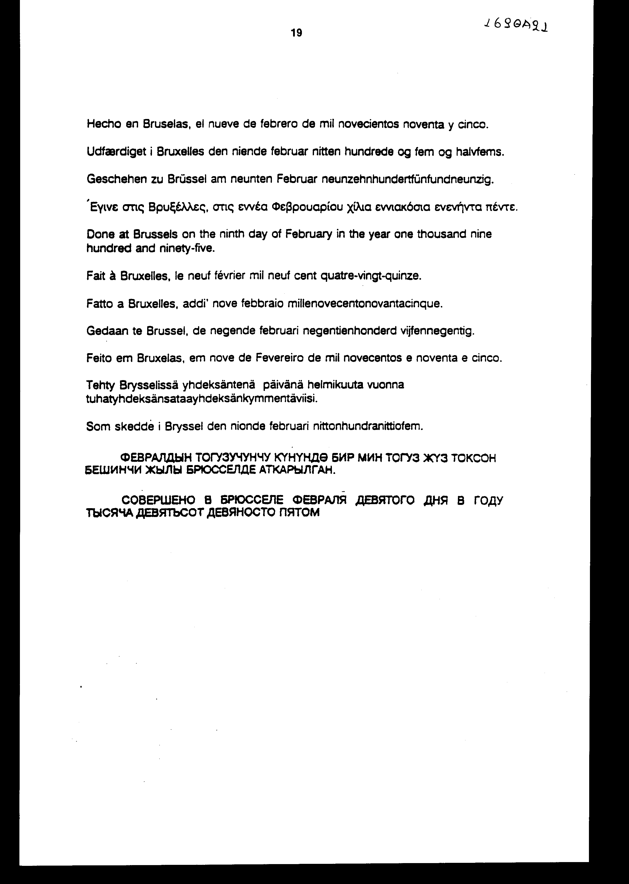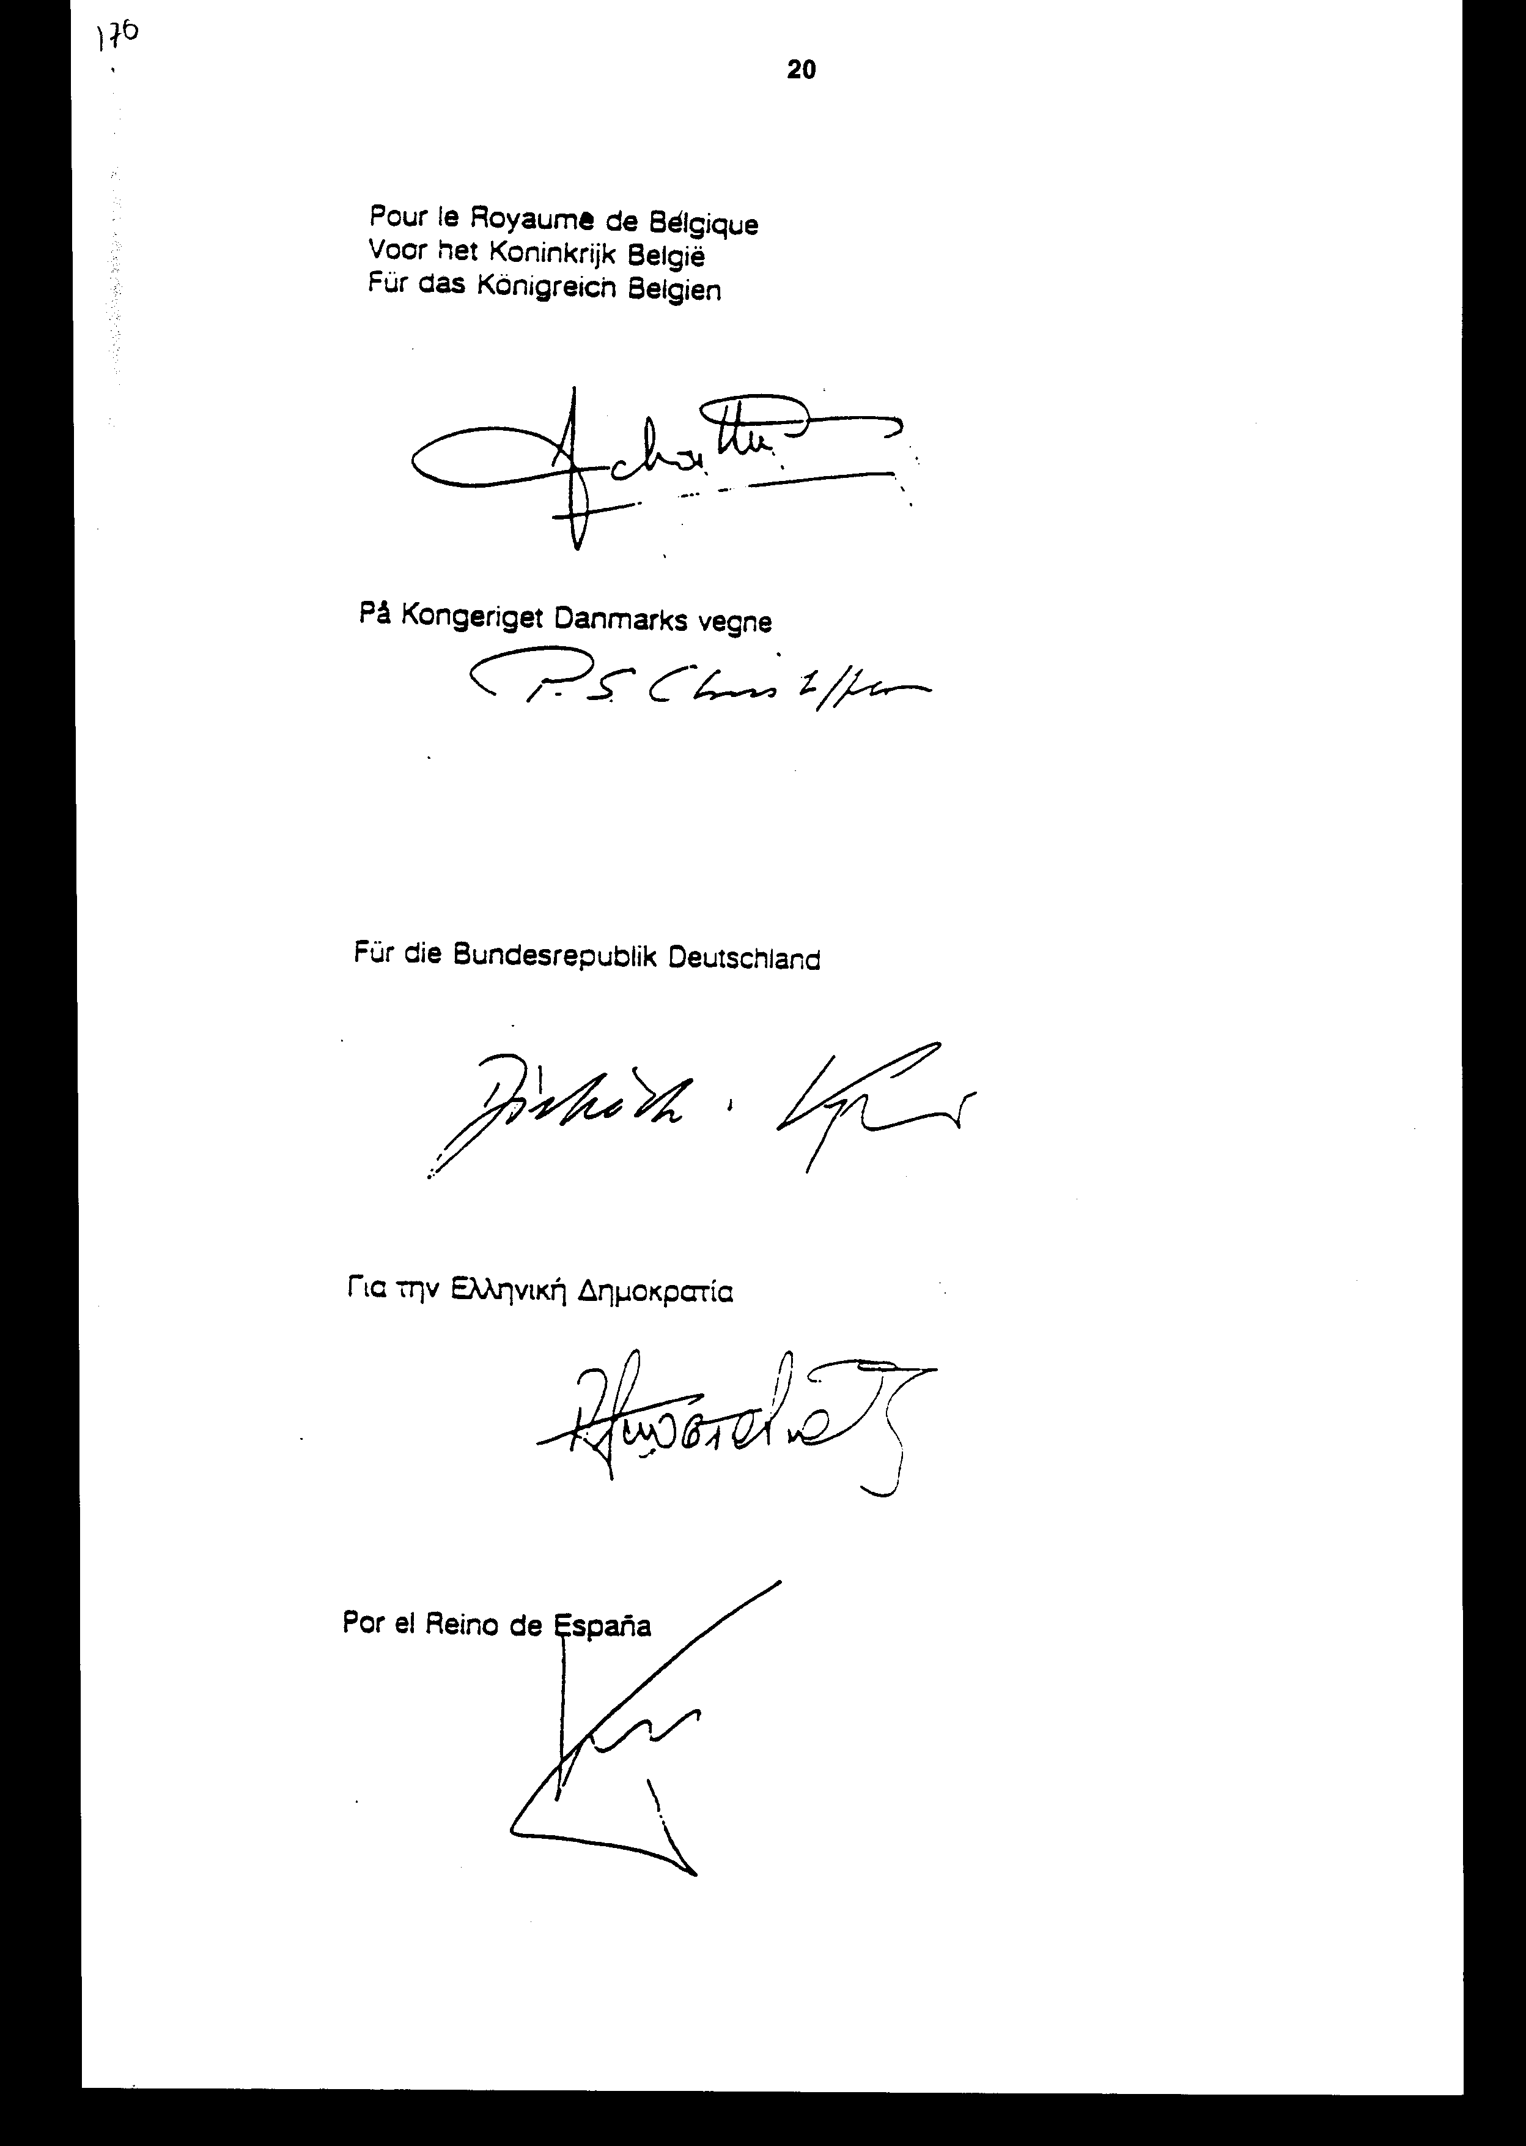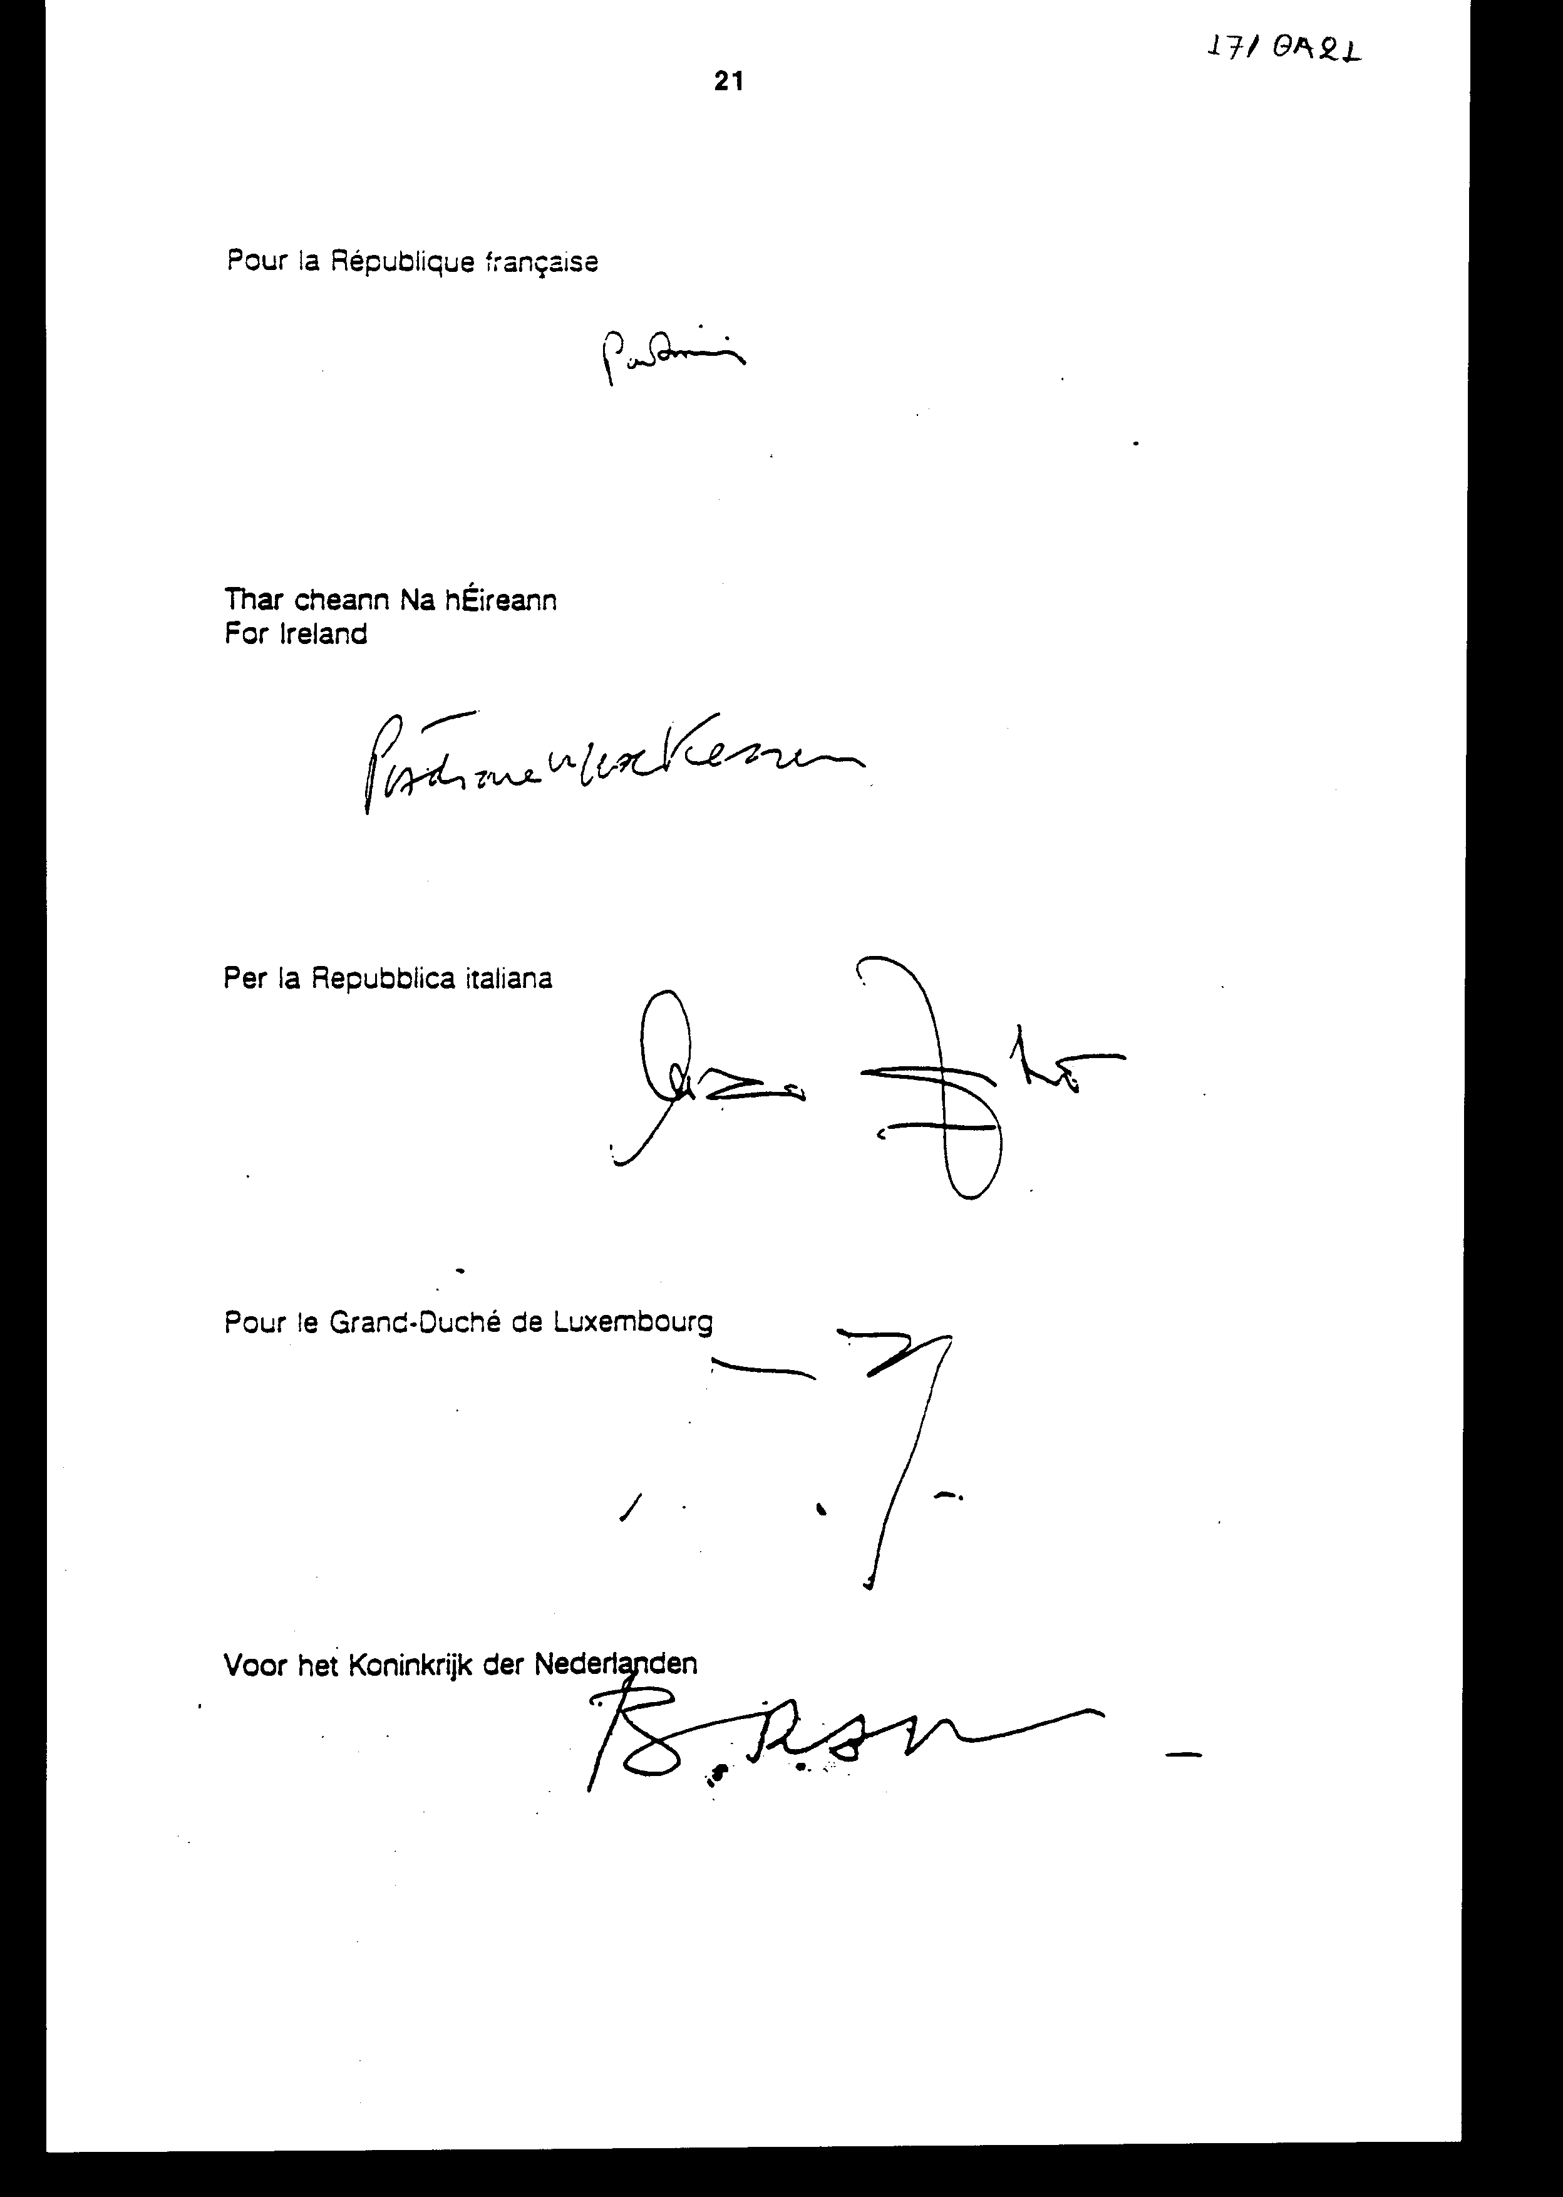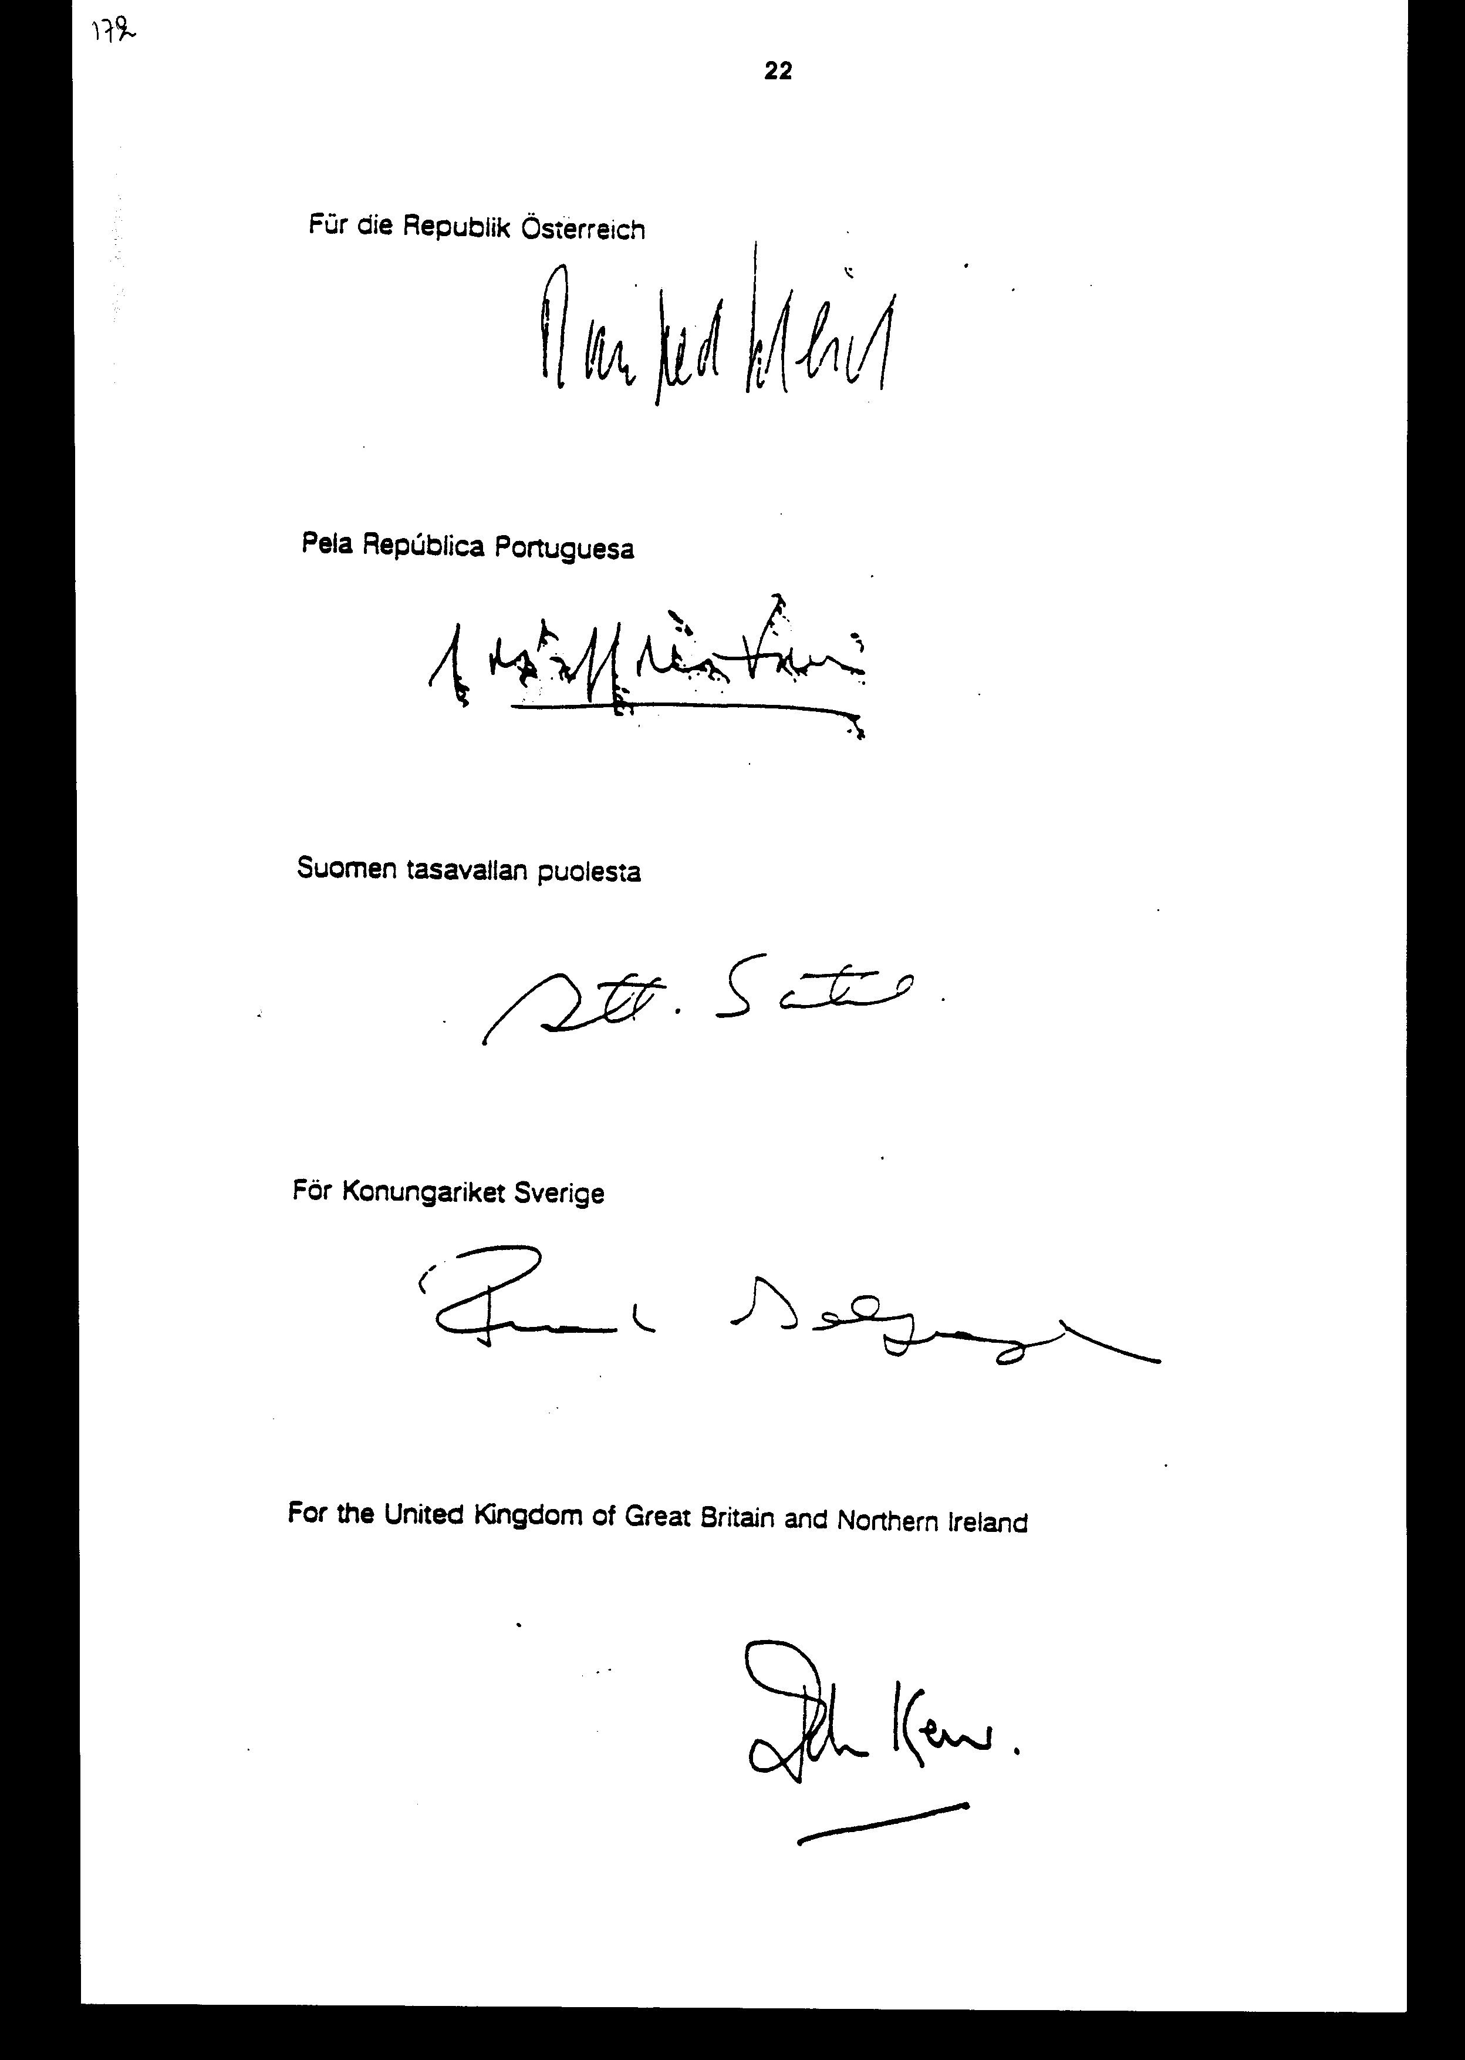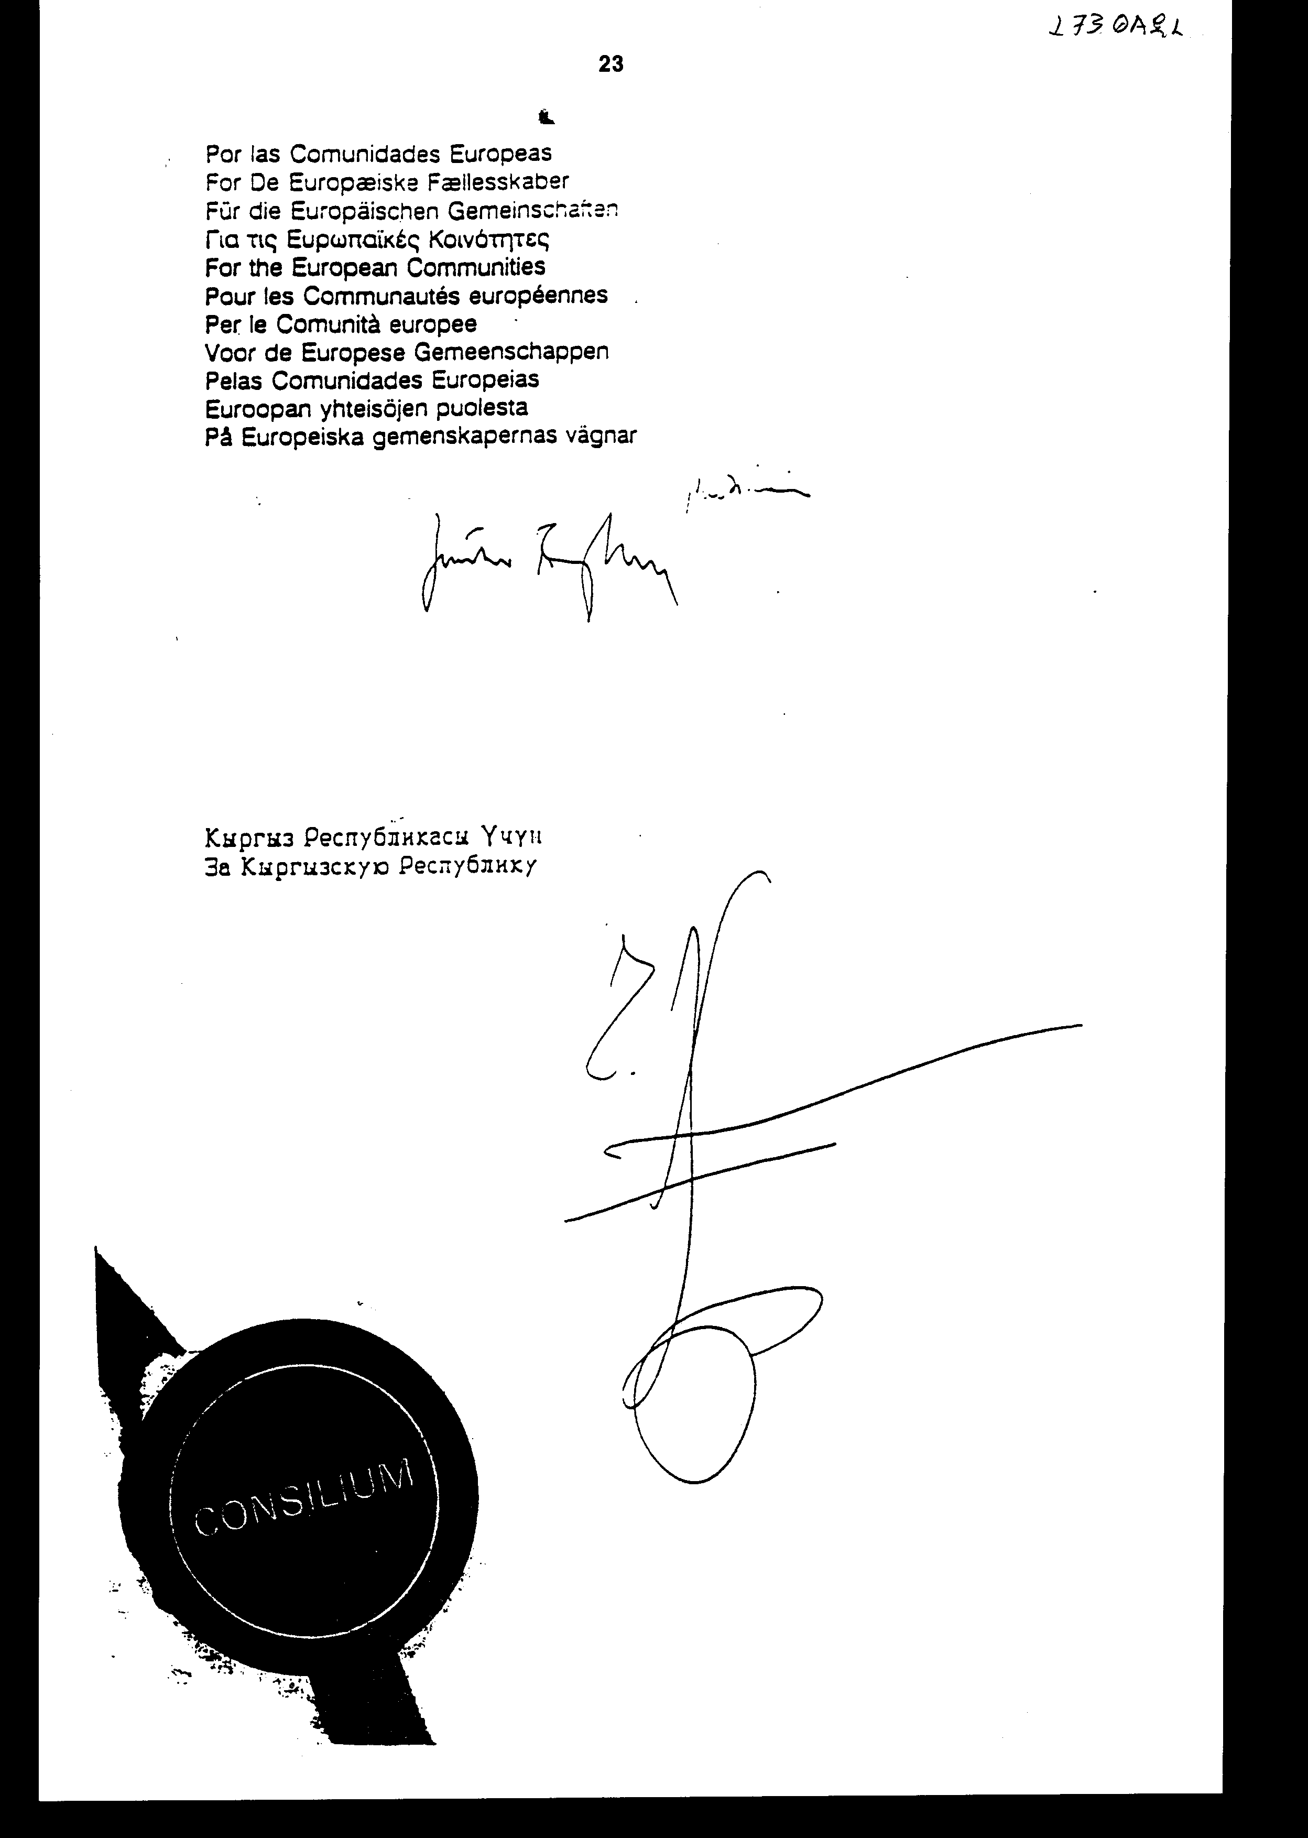

Κατάλογος επισυναπτόμενων εγγράφων
Παράρτημα Ι. Ενδεικτικός κατάλογος των πλεονεκτημάτων που παρέχει
η Δημοκρατία του Κιργιζιστάν στα Ανεξάρτητα Κράτη, σύμφωνα με το άρθρο
8 παράγραφος 3.
Παράρτημα ΙΙ. Συμβάσεις περί πνευματικής, βιομηχανικής και εμπορικής
ιδιοκτησίας που αναφέρονται στο άρθρο 43.
Πρωτόκολλο για την αμοιβαία συνδρομή μεταξύ διοικητικών αρχών σε τελωνειακά
ζητήματα.
ΠΑΡΑΡΤΗΜΑ Ι
Ενδεικτικός κατάλογος των πλεονεκτημάτων που παρέχει η Δημοκρατία
του Κιργιζιστάν στα Ανεξάρτητα Κράτη σύμφωνα με το άρθρο 8 παράγραφος 3
1. Όλα τα Ανεξάρτητα Κράτη:
Δεν επιβάλλονται εισαγωγικοί δασμοί, με εξαίρεση τα οινοπνευματώδη
ποτά και τον καπνό.
Δεν επιβάλλονται εξαγωγικοί δασμοί στα αγαθά που παραδίδονται βάσει
συμφωνιών εκτελωνισμού (clearing) και διακρατικών συμφωνιών, στο πλαίσιο
των ποσοτήτων που καθορίζονται στις συμφωνίες αυτές.
Δεν επιβάλλεται Φ.Π.Α. στις εξαγωγές και εισαγωγές. Δεν επιβάλλεται
ειδικός φόρος κατανάλωσης στις εξαγωγές.
Δεν εφαρμόζονται εξαγωγικές ποσοστώσεις.
2. Όλα τα Ανεξάρτητα Κράτη που δεν εισήγαγαν το εθνικό νόμισμά τους:
Οι πληρωμές γίνονται σε ρούβλια.
Όλα τα Ανεξάρτητα Κράτη:
Ειδικό σύστημα για τις μη εμπορικές πράξεις, συμπεριλαμβανομένων των
σχετικών πληρωμών.
3. Όλα τα Ανεξάρτητα Κράτη:
Ειδικό σύστημα τρεχουσών πληρωμών.
4. Όλα τα Ανεξάρτητα Κράτη:
Ειδικοί όροι διαμετακόμισης.
5. Όλα τα Ανεξάρτητα Κράτη:
Ειδικοί όροι για τις τελωνειακές διαδικασίες.
ΠΑΡΑΡΤΗΜΑ ΙΙ
Συμβάσεις περί πνευματικής, βιομηχανικής και εμπορικής ιδιοκτησίας
που αναφέρονται στο άρθρο 43
1. Η παράγραφος 2 του άρθρου 43 αφορά τις εξής πολυμερείς συμβάσεις:
- Σύμβαση της Βέρνης περί της προστασίας των λογοτεχνικών και καλλιτεχνικών
έργων (Πράξη του Παρισιού, 1971),
- Διεθνής σύμβαση για την προστασία των ερμηνευτών, των παραγωγών
φωνογραφημάτων και των ραδιοτηλεοπτικών οργανισμών (Ρώμη 1961),
- Πρωτόκολλο σχετικά με τη συμφωνία της Μαδρίτης όσον αφορά τη διεθνή
καταχώριση σημάτων (Μαδρίτη 1989),
- Συμφωνία της Νίκαιας όσον αφορά τη διεθνή ταξινόμηση αγαθών και
υπηρεσιών για την καταχώριση των σημάτων (Γενεύη 1977, όπως τροποποιήθηκε
το 1979),
- Συνθήκη της Βουδαπέστης όσον αφορά τη διεθνή αναγνώριση της κατάθεσης
μικροοργανισμών για τις διαδικασίες των δικαιωμάτων ευρεσιτεχνίας
(1977, όπως τροποποιήθηκε το 1980),
- Διεθνής σύμβαση για την προστασία των νέων ποικιλιών φυτών (UPOV)
(Πράξη Γενεύης, 1991).
2. Το Συμβούλιο Συνεργασίας μπορεί να συστήσει την εφαρμογή της παραγράφου
2 του άρθρου 43 σε άλλες πολυμερείς συμβάσεις. Στην περίπτωση που
εμφανιστούν προβλήματα στον τομέα της πνευματικής, βιομηχανικής και
εμπορικής ιδιοκτησίας που θίγουν του όρους συναλλαγών, αναλαμβάνονται
επειγόντως διαβουλεύσεις, εφόσον το ζητήσει ένα Μέρος, για την αναζήτηση
αμοιβαία ικανοποιητικών λύσεων.
3. Τα Μέρη επιβεβαιώνουν τη σημασία που αποδίδουν στις υποχρεώσεις
οι οποίες απορρέουν από τις εξής πολυμερείς συμβάσεις:
- Σύμβαση του Παρισιού για την προστασία της πνευματικής ιδιοκτησίας
(Πράξη Στοκχόλμης, 1967, όπως τροποποιήθηκε το 1979),
- Συμφωνία της Μαδρίτης όσον αφορά τη διεθνή καταχώριση σημάτων (Πράξη
Στοκχόλμης, 1967, όπως τροποποιήθηκε το 1979),
- Συνθήκη συνεργασίας όσον αφορά τα διπλώματα ευρεσιτεχνίας (Ουάσιγκτον
1970, όπως τροποποιήθηκε το 1979 και 1984).
4. Από τη θέση σε ισχύ της παρούσας Συμφωνίας, η Δημοκρατία του Κιργιζιστάν
παρέχει στις κοινοτικές εταιρίες και υπηκόους, όσον αφορά την αναγνώριση
και προστασία της πνευματικής, βιομηχανικής και εμπορικής ιδιοκτησίας,
μεταχείριση εξίσου ευνοϊκή με αυτή που παρέχει σε τρίτη χώρα στο πλαίσιο
διμερών συμφωνιών.
5. Οι διατάξεις της παραγράφου 4 δεν εφαρμόζονται όσον αφορά τα πλεονεκτήματα
που παραχωρεί η Δημοκρατία του Κιργιζιστάν σε τρίτη χώρα σε πραγματικά
αμοιβαία βάση ή τα πλεονεκτήματα που παραχωρεί η Δημοκρατία του Κιργιζιστάν
σε άλλη χώρα της πρώην Ε.Σ.Σ.Δ.
ΠΡΩΤΟΚΟΛΛΟ
ΓΙΑ ΤΗΝ ΑΜΟΙΒΑΙΑ ΣΥΝΔΡΟΜΗ
ΜΕΤΑΞΥ ΔΙΟΙΚΗΤΙΚΩΝ ΑΡΧΩΝ
ΣΕ ΤΕΛΩΝΕΙΑΚΑ ΖΗΤΗΜΑΤΑ
ΑΡΘΡΟ 1
Ορισμοί
Για τους σκοπούς του παρόντος Πρωτοκόλλου:
(a) ως "τελωνειακή νομοθεσία" νοούνται οι διατάξεις που εφαρμόζονται
στα εδάφη των Συμβαλλόμενων Μερών, οι οποίες διέπουν την εισαγωγή,
τη διαμετακόμιση εμπορευμάτων και την υπαγωγή αυτών σε οποιαδήποτε
τελωνειακή διαδικασία, συμπεριλαμβανομένων των μέτρων απαγόρευσης,
περιορισμού και ελέγχου, που θεσπίζουν τα εν λόγω Μέρη,
(β) ως "δασμοί" νοούνται όλοι οι δασμοί, φόροι, τέλη ή άλλες επιβαρύνσεις,
που επιβάλλονται και εισπράττονται στα εδάφη των Συμβαλλόμενων Μερών,
κατ 'εφαρμογή τελωνειακής νομοθεσίας, δεν συμπεριλαμβάνονται, όμως,
σ' αυτούς τέλη και επιβαρύνσεις που περιορίζονται σε ποσό, το οποίο
προσεγγίζει τα έξοδα των προσφερθεισών υπηρεσιών,
(γ) ως "αιτούσα αρχή" νοείται η αρμόδια διοικητική αρχή, η οποία ορίζεται
από Συμβαλλόμενο Μέρος για το συγκεκριμένο σκοπό και η οποία υποβάλλει
αίτηση συνδρομής σε τελωνειακά ζητήματα,
(δ) ως "αρχή στην οποία υποβάλλεται η αίτηση" νοείται η αρμόδια διοικητική
αρχή, η οποία ορίζεται από Συμβαλλόμενο Μέρος για το συγκεκριμένο
σκοπό και στην οποία υποβάλλεται η αίτηση συνδρομής σε τελωνειακά
ζητήματα,
(ε) ως "παράβαση" νοείται οποιαδήποτε καταπάτηση ή απόπειρα καταπάτησης
της τελωνειακής νομοθεσίας.
ΑΡΘΡΟ 2
Πεδίο εφαρμογής
1. Εντός του πλαισίου των αρμοδιοτήτων τους τα Συμβαλλόμενα Μέρη οφείλουν
να παρέχουν αμοιβαία συνδρομή κατά τον τρόπο και υπό τις προϋποθέσεις
που θεσπίζει το παρόν Παράρτημα, ώστε να εξασφαλίζεται η ορθή εφαρμογή
της τελωνειακής νομοθεσίας, ιδίως μέσω της πρόληψης, της ανίχνευσης
και της διερεύνησης των παραβάσεων της εν λόγω νομοθεσίας.
2. Η συνδρομή σε τελωνειακά ζητήματα, όπως ορίζεται
στο παρόν Πρωτόκολλο, αφορά οποιαδήποτε διοικητική αρχή των Συμβαλλόμενων
Mερών, που είναι αρμόδια για την εφαρμογή του παρόντος Πρωτοκόλλου.
Παρέχεται με την επιφύλαξη των κανόνων που διέπουν την αμοιβαία συνδρομή
σε ζητήματα ποινικού δικαίου. Δεν αφορά πληροφορίες, οι οποίες λαμβάνονται
κατά την άσκηση των αρμοδιοτήτων, κατόπιν αιτήσεως της δικαστικής
αρχής, εκτός αν οι αρχές αυτές συμφωνήσουν.
ΑΡΘΡΟ 3
Συνδρομή κατόπιν αιτήσεως
1. Κατόπιν αιτήσεως της αιτούσας αρχής, η αρχή στην οποία υποβάλλεται
η αίτηση οφείλει να παράσχει κάθε σχετική πληροφορία, ώστε να καταστήσει
την πρώτη ικανή να εξασφαλίσει την ορθή εφαρμογή της τελωνειακής νομοθεσίας,
συμπεριλαμβανομένων πληροφοριών σχετικά με πράξεις που σημειώθηκαν
ή που σχεδιάζονται και οι οποίες παραβαίνουν ή είναι δυνατόν να αποτελέσουν
παράβαση αυτής της νομοθεσίας.
2. Κατόπιν αιτήσεως της αιτούσας αρχής, η αρχή στην
οποία υποβάλλεται η αίτηση οφείλει να την ενημερώσει σχετικά με το
εάν εμπορεύματα που εξήχθησαν από το έδαφος ενός από τα Συμβαλλόμενα
Μέρη εισήχθησαν στο έδαφος του άλλου Μέρους κατά τον δέοντα τρόπο,
προσδιορίζοντας, όταν κρίνεται σκόπιμο, την εφαρμοσθείσα τελωνειακή
διαδικασία.
3. Κατόπιν αιτήσεως της αιτούσας αρχής, η αρχή στην οποία υποβάλλεται
η αίτηση οφείλει να λάβει τα αναγκαία μέτρα, ώστε να εξασφαλίσει την
επιτήρηση:
(α) των φυσικών ή νομικών προσώπων για τα οποία υπάρχουν βάσιμοι λόγοι,
ώστε να πιστεύεται ότι παραβαίνουν ή παρέβησαν την τελωνειακή νομοθεσία,
(β) των χώρων στους οποίους έχουν συγκεντρωθεί τα εμπορεύματα κατά
τέτοιο τρόπο, ώστε να υπάρχουν εύλογοι λόγοι να θεωρηθεί ότι προορίζονται
ως προμήθειες για δραστηριότητες που αντίκεινται στη νομοθεσία του
άλλου Μέρους,
(γ) των διακινήσεων εμπορευμάτων για τα οποία πιστεύεται ότι είναι
πιθανόν να προκαλέσουν σημαντικές παραβάσεις της τελωνειακής νομοθεσίας,
(δ) των μέσων μεταφοράς για τα οποία υπάρχουν βάσιμοι λόγοι ώστε να
πιστεύεται ότι χρησιμοποιήθηκαν, χρησιμοποιούνται ή πρόκειται να χρησιμοποιηθούν
για παράβαση της τελωνειακής νομοθεσίας.
ΑΡΘΡΟ 4
Αυθόρμητη συνδρομή
Τα Συμβαλλόμενα Μέρη παρέχουν, σύμφωνα με τους νόμους, τους κανόνες
και κάθε νόμιμο μέσο, αμοιβαία συνδρομή, εφόσον θεωρούν ότι αυτή είναι
αναγκαία για την ορθή εφαρμογή της τελωνειακής νομοθεσίας, ιδίως,
όταν λαμβάνουν πληροφορίες που αφορούν:
- πράξεις με τις οποίες σημειώθηκε, σημειώνεται ή πρόκειται να σημειωθεί
παράβαση τέτοιας νομοθεσίας και οι οποίες δυνατόν να ενδιαφέρουν τα
λοιπά Συμβαλλόμενα Μέρη,
- νέα μέσα ή μεθόδους που χρησιμοποιούνται κατά την πραγματοποίηση
τέτοιων πράξεων,
- εμπορεύματα, που είναι γνωστό ότι αποτελούν αντικείμενο σημαντικής
παράβασης της τελωνειακής νομοθεσίας.
ΑΡΘΡΟ 5
Παράδοση - γνωστοποίηση
Κατόπιν αιτήσεως της αιτούσας αρχής, η αρχή στην οποία υποβάλλεται
η αίτηση οφείλει, σύμφωνα με τη δική της νομοθεσία, να λάβει όλα τα
αναγκαία μέτρα, ούτως ώστε:
- να παραδίδονται όλα τα έγγραφα,
- να επιδίδονται όλες οι αποφάσεις,
που εμπίπτουν στο πεδίο εφαρμογής του παρόντος Πρωτοκόλλου σε παραλήπτη
που έχει τη μόνιμη κατοικία του ή είναι εγκατεστημένος στο έδαφός
της. Στην περίπτωση αυτή εφαρμόζεται το άρθρο 6 παράγραφος 3.
ΑΡΘΡΟ 6
Μορφή και ουσία των αιτήσεων συνδρομής
1. Οι αιτήσεις που υποβάλλονται βάσει του παρόντος
Πρωτοκόλλου πρέπει να υποβάλλονται γραπτώς. Τα έγγραφα που είναι αναγκαία
για την εξέταση παρόμοιων αιτήσεων πρέπει να συνοδεύουν την αίτηση.
Προφορικές αιτήσεις είναι δυνατόν να γίνουν αποδεκτές, λόγω επείγοντος,
αλλά πρέπει αμέσως να επιβεβαιώνονται γραπτώς.
2. Οι αιτήσεις για τις οποίες γίνεται λόγος στην παράγραφο 1 πρέπει
να περιλαμβάνουν τα κάτωθι στοιχεία:
(α) την αιτούσα αρχή που υποβάλλει την αίτηση,
(β) το αιτούμενο μέτρο,
(γ) το θέμα και το λόγο της αίτησης,
(δ) νόμους, κανόνες και άλλα σχετικά νόμιμα μέσα,
(ε) ενδείξεις, όσο το δυνατόν ακριβείς και πλήρεις, σχετικά με τα
φυσικά ή νομικά πρόσωπα που αποτελούν το στόχο των ερευνών,
(στ) περίληψη των σχετικών πραγματικών γεγονότων και των ερευνών που
έχουν ήδη διεξαχθεί, εκτός από τις περιπτώσεις που αναφέρει το άρθρο
5.
3. Οι αιτήσεις πρέπει να υποβάλλονται σε μία από
τις επίσημες γλώσσες της αρχής στην οποία υποβάλλονται ή σε γλώσσα
αποδεκτή από αυτή την αρχή.
4. Εάν αίτηση δεν πληροί τις τυπικές απαιτήσεις, είναι δυνατόν να
ζητηθεί η διόρθωση ή η συμπλήρωσή της ενδεχομένως, επίσης, να διαταχθεί
η λήψη προληπτικών μέτρων.
ΑΡΘΡΟ 7
Εκτέλεση αιτήσεων
1. Για να ικανοποιήσει αίτηση συνδρομής, η αρχή στην
οποία υποβάλλεται η αίτηση ή, σε περίπτωση που η τελευταία αδυνατεί
να ενεργήσει αφ' εαυτής, το διοικητικό τμήμα στο οποίο διαβιβάσθηκε
η αίτηση από την εν λόγω αρχή, οφείλει να ενεργήσει, στο πλαίσιο των
αρμοδιοτήτων και δυνατοτήτων της, ως εάν ενεργούσε για ίδιο λογαριασμό
ή, κατόπιν αιτήσεως άλλων αρχών του αυτού Συμβαλλόμενου Μέρους, με
την παροχή των στοιχείων που ήδη διαθέτει, με τη διεξαγωγή κατάλληλων
ερευνών ή με την ανάθεση της διεξαγωγής τους.
2. Οι αιτήσεις συνδρομής θα ικανοποιούνται σύμφωνα με τους νόμους,
τους κανόνες, και τα άλλα νομικά κείμενα του Συμβαλλόμενου Μέρους
στο οποίο υποβάλλεται η αίτηση.
3. Κατάλληλα εξουσιοδοτημένοι υπάλληλοι Συμβαλλόμενου Μέρους είναι
δυνατόν, με τη σύμφωνη γνώμη του άλλου ενδιαφερόμενου Συμβαλλόμενου
Μέρους και υπό τις προϋποθέσεις που καθορίζει το τελευταίο, να λάβουν
από τα γραφεία της αρχής στην οποία υποβάλλεται η αίτηση ή από άλλη
αρχή, την ευθύνη της οποίας έχει η αρχή στην οποία υποβάλλεται η αίτηση,
στοιχεία σχετικά με την παράβαση της τελωνειακής νομοθεσίας, τα οποία
η αιτούσα αρχή χρειάζεται για τους σκοπούς του παρόντος Πρωτοκόλλου.
4. Υπάλληλοι Συμβαλλόμενου Μέρους είναι δυνατόν, με τη σύμφωνη γνώμη
του άλλου Μέρους και στο πλαίσιο των όρων που θέτει το δεύτερο Μέρος,
να παρίστανται κατά τις έρευνες που διεξάγονται στο έδαφος του τελευταίου.
ΑΡΘΡΟ 8
Μορφή υπό την οποία πρέπει να ανακοινώνονται τα στοιχεία
1. Η αρχή στην οποία υποβάλλεται η αίτηση οφείλει να ανακοινώνει τα
αποτελέσματα των ερευνών στην αιτούσα αρχή, υπό μορφή εγγράφων, κυρωμένων
αντιγράφων, εκθέσεων, κ.λπ.
2. Τα έγγραφα που προβλέπει η παράγραφος 1 δυνατόν να αντικατασταθούν
από μηχανογραφημένα στοιχεία, που παράγονται υπό οποιαδήποτε μορφή
για τον ίδιο σκοπό.
ΑΡΘΡΟ 9
Εξαιρέσεις από την υποχρέωση παροχής συνδρομής
1. Τα Συμβαλλόμενα Μέρη έχουν τη δυνατότητα να αρνηθούν την παροχή
συνδρομής, όπως αυτή προβλέπεται στο παρόν Πρωτόκολλο, αν κάτι τέτοιο:
(α) θα ήταν ενδεχόμενο να παραβλάψει την κυριαρχία, τη δημοσία τάξη,
την ασφάλεια ή άλλα ουσιώδη συμφέροντα, ή
(β) θα αφορούσε συναλλαγματικής ή φορολογικές ρυθμίσεις άλλες από
εκείνες που σχετίζονται με τους δασμούς, ή
(γ) θα παραβίαζε βιομηχανικό, εμπορικό ή επαγγελματικό απόρρητο.
2. Στις περιπτώσεις κατά τις οποία η αιτούσα αρχή
ζητεί συνδρομή, την οποία η ίδια δεν θα ήταν σε θέση να παράσχει εάν
της ζητείτο, οφείλει στην αίτησή της να επιστήσει την προσοχή επί
του γεγονότος αυτού. Σε αυτή την περίπτωση εναπόκειται στην αρχή στην
οποία υποβάλλεται η αίτηση να αποφασίσει για τον τρόπο με τον οποίο
θα ανταποκριθεί στην αίτηση.
3. Εάν υπάρχει άρνηση παροχής συνδρομής, η σχετική απόφαση και τα
αίτια αυτής γνωστοποιούνται χωρίς καθυστέρηση στην αιτούσα αρχή.
ΑΡΘΡΟ 10
Υποχρέωση απορρήτου
1. Κάθε πληροφορία που ανακοινώνεται υπό οποιαδήποτε
μορφή, σύμφωνα με το παρόν Πρωτόκολλο, είναι εμπιστευτική. Καλύπτεται
από την υποχρέωση τήρησης του υπηρεσιακού απορρήτου και χαίρει της
πρόσθετης προστασίας που προσφέρουν οι σχετικοί νόμοι που εφαρμόζονται
στο Συμβαλλόμενο Μέρος που την έλαβε και οι αντίστοιχες διατάξεις
που εφαρμόζονται από τις κοινοτικές αρχές.
2. Δεν διαβιβάζονται ονομαστικά στοιχεία εφόσον υπάρχουν βάσιμοι λόγοι
ώστε να πιστεύεται ότι η μεταβίβαση ή χρήση των μεταβιβαζόμενων στοιχείων
αντίκειται στις βασικές νομικές αρχές ενός από τα Μέρη και ειδικότερα,
εφόσον το ενδιαφερόμενο πρόσωπο θα υφίσταντο αδικαιολόγητα μειονεκτήματα.
Κατόπιν αιτήσεως, το Συμβαλλόμενο Μέρος στο οποίο υποβάλλεται η αίτηση
ενημερώνει το Μέρος που παρέχει την αίτηση σχετικά με τη χρήση των
παρεχόμενων πληροφοριών και των αποτελεσμάτων που επιτυγχάνονται.
3. Τα ονομαστικά στοιχεία διαβιβάζονται μόνο στις
τελωνειακές αρχές και ενδεχομένως για λόγους διώξεως, στην εισαγγελία
και τις δικαστικές αρχές. Τις πληροφορίες αυτές δύνανται να λάβουν
άλλα πρόσωπα ή αρχές μόνο μετά από προηγούμενη έγκριση της αρχής η
οποία παρέχει τα στοιχεία.
4. Το Συμβαλλόμενο Μέρος που παρέχει τα στοιχεία,
εξακριβώνει την ακρίβεια των πληροφοριών που πρόκειται να διαβιβάσει.
Εφόσον διαπιστώνεται ότι οι πληροφορίες που παρέχονται ήσαν ανακριβείς
ή πρέπει να διαγραφούν, το Συμβαλλόμενο Μέρος που τις παραλαμβάνει
ενημερώνεται χωρίς καθυστέρηση και υποχρεούται να προβεί στη διόρθωση
ή διαγραφή.
5. Με την επιφύλαξη των περιπτώσεων κατά τις οποίες υπερισχύει το
δημόσιο συμφέρον, το ενδιαφερόμενο πρόσωπο μπορεί να λάβει, κατόπιν
αιτήσεως, πληροφορίες για τις καταχωρημένες σε βάσεις δεδομένων πληροφορίες
και το σκοπό των καταχωρήσεων αυτών.
ΑΡΘΡΟ 11
Χρήση των στοιχείων
1. Τα στοιχεία που λαμβάνονται πρέπει να χρησιμοποιούνται αποκλειστικά
για τους σκοπούς του παρόντος Πρωτοκόλλου και είναι δυνατόν να χρησιμοποιηθούν
σε κάθε συμβαλλόμενο μέρος για άλλους σκοπούς, μόνον εφόσον ληφθεί
προηγουμένως η γραπτή συγκατάθεση της διοικητικής αρχής η οποία τα
παρέσχε, και αποτελούν αντικείμενο όλων των περιορισμών που θέτει
η εν λόγω αρχή.
2. Η παράγραφος 1 δεν παρακωλύει τη χρησιμοποίηση στοιχείων σε οποιαδήποτε
δικαστική ή διοικητική διαδικασία που κινείται επακολούθως, λόγω παράβασης
της τελωνειακής νομοθεσίας.
3. Τα Συμβαλλόμενα Μέρη έχουν την ευχέρεια, στα αρχεία αποδεικτικών
στοιχείων που τηρούν, στις εκθέσεις και τις μαρτυρίες και σε διαδικασίες
και καταγγελίες που παραπέμπονται στα δικαστήρια, να χρησιμοποιούν
ως αποδεικτικά στοιχεία πληροφορίες που έχουν λάβει και έγγραφα που
συμβουλεύθηκαν, σύμφωνα με τις διατάξεις του παρόντος Πρωτοκόλλου.
ΑΡΘΡΟ 12
Εμπειρογνώμονες και μάρτυρες
Υπάλληλος της αρχής στην οποία υποβάλλεται η αίτηση είναι δυνατόν
να εξουσιοδοτηθεί να παραστεί, εντός των ορίων της άδειας, υπό την
ιδιότητα του εμπειρογνώμονα ή του μάρτυρα, σε δικαστικές ή διοικητικές
διαδικασίες που αφορούν ζητήματα που καλύπτει το παρόν Πρωτόκολλο
υπό τη δικαιοδοσία άλλου Συμβαλλόμενου Μέρους, και να προσκομίσει
αντικείμενα, έγγραφα ή κυρωμένα αντίγραφα αυτών τα οποία, ενδεχομένως,
είναι αναγκαία για τις διαδικασίες. Η αίτηση παραστάσεως πρέπει να
αναφέρει επακριβώς για ποιο ζήτημα και υπό ποια ιδιότητα ή αρμοδιότητα
θα εξετασθεί ο υπάλληλος.
ΑΡΘΡΟ 13
Δαπάνες της συνδρομής
Τα Συμβαλλόμενα Μέρη παραιτούνται αμοιβαία από κάθε διεκδίκηση επιστροφής
δαπανών, τις οποίες επισύρει η εφαρμογή του παρόντος Πρωτοκόλλου,
εκτός, όπου κρίνεται σκόπιμο, από δαπάνες για εμπειρογνώμονες και
μάρτυρες και για διερμηνείς και μεταφραστές, οι οποίοι δεν εξαρτώνται
από δημόσιες υπηρεσίες.
ΑΡΘΡΟ 14
Εφαρμογή
1. Η διαχείριση του παρόντος Πρωτοκόλλου ανατίθεται στις κεντρικές
τελωνειακές αρχές της Δημοκρατίας του Κιργιζιστάν, αφ' ενός, και τις
αρμόδιες υπηρεσίες της Επιτροπής των Ευρωπαϊκών Κοινοτήτων και, εφόσον
χρειάζεται, των τελωνειακών αρχών των Κρατών - Μελών της Ευρωπαϊκής
Ένωσης, αφ' ετέρου. Οι προαναφερθείσες αρχές αποφασίζουν σχετικά
με όλα τα πρακτικά μέτρα και τις ρυθμίσεις που είναι αναγκαίες για
την εφαρμογή του, λαμβάνοντας υπόψη τους κανόνες περί προστασίας των
δεδομένων. Έχουν τη δυνατότητα να προβαίνουν σε συστάσεις προς τα
αρμόδια σώματα σχετικά με τροποποιήσεις, που θεωρούν ότι πρέπει να
επέλθουν στο παρόν Πρωτόκολλο.
2. Τα Συμβαλλόμενα Μέρη έρχονται σε αμοιβαίες διαβουλεύσεις και, ακολούθως,
αλληλοενημερώνονται σχετικά με τους λεπτομερείς κανόνες εφαρμογής
που υιοθετούν, σύμφωνα με τις διατάξεις του παρόντος Πρωτοκόλλου.
ΑΡΘΡΟ 15
Συμπληρωματικότητα
1. Το παρόν Πρωτόκολλο οφείλει να συμπληρώνει και όχι να παρακωλύει
την εφαρμογή κάθε συμφωνίας αμοιβαίας συνδρομής που έχει συναφθεί
ή δυνατόν να συναφθεί μεταξύ ενός ή περισσοτέρων Κρατών - Μελών της
Ευρωπαϊκής Ένωσης και της Δημοκρατίας του Κιργιζιστάν. Δεν πρέπει,
επίσης, να αποκλείει περισσότερο εκτεταμένη αμοιβαία συνδρομή, που
παρέχεται με βάση παρόμοιες συμφωνίες.
2. Με την επιφύλαξη του άρθρου 11, οι ανωτέρω συμφωνίες δεν θίγουν
κοινοτικές διατάξεις, που διέπουν τη γνωστοποίηση μεταξύ των αρμόδιων
υπηρεσιών της Επιτροπής και των τελωνειακών αρχών των Κρατών - Μελών
οποιουδήποτε στοιχείου σχετικά με τελωνειακά ζητήματα κοινοτικού ενδιαφέροντος.
ACTA FINAL
SLUTAKT
SCΗLUSSAKTE
ΤΕΛΙΚΗ ΠΡΑΞΗ
FINAL ACT
ACTE FINAL
ATTO FINALE
SLOTAKTE
ACTO FINAL
PAATOSASIAKRIRJA
SLUTAKT
ΤΕΛΙΚΗ ΠΡΑΞΗ

Οι πληρεξούσιοι:
ΤΟΥ ΒΑΣΙΛΕΙΟΥ ΤΟΥ ΒΕΛΓΙΟΥ,
ΤΟΥ ΒΑΣΙΛΕΙΟΥ ΤΗΣ ΔΑΝΙΑΣ,
ΤΗΣ ΟΜΟΣΠΟΝΔΙΑΚΗΣ ΔΗΜΟΚΡΑΤΙΑΣ
ΤΗΣ ΓΕΡΜΑΝΙΑΣ
ΤΗΣ ΕΛΛΗΝΙΚΗΣ ΔΗΜΟΚΡΑΤΙΑΣ,
ΤΟΥ ΒΑΣΙΛΕΙΟΥ ΤΗΣ ΙΣΠΑΝΙΑΣ,
ΤΗΣ ΓΑΛΛΙΚΗΣ ΔΗΜΟΚΡΑΤΙΑΣ,
ΤΗΣ ΙΡΛΑΝΔΙΑΣ,
ΤΗΣ ΙΤΑΛΙΚΗΣ ΔΗΜΟΚΡΑΤΙΑΣ,
ΤΟΥ ΜΕΓΑΛΟΥ ΔΟΥΚΑΤΟΥ ΤΟΥ
ΛΟΥΞΕΜΒΟΥΡΓΟΥ
ΤΟΥ ΒΑΣΙΛΕΙΟΥ ΤΩΝ ΚΑΤΩ ΧΩΡΩΝ,
ΤΗΣ ΔΗΜΟΚΡΑΤΙΑΣ ΤΗΣ ΑΥΣΤΡΙΑΣ,
ΤΗΣ ΠΟΡΤΟΓΑΛΙΚΗΣ ΔΗΜΟΚΡΑΤΙΑΣ,
ΤΗΣ ΔΗΜΟΚΡΑΤΙΑΣ ΤΗΣ ΦΙΛΑΝΔΙΑΣ,
ΤΟΥ ΒΑΣΙΛΕΙΟΥ ΤΗΣ ΣΟΥΗΔΙΑΣ,
ΤΟΥ ΗΝΩΜΕΝΟΥ ΒΑΣΙΛΕΙΟΥ ΤΗΣ ΜΕΓΑΛΗΣ
ΒΡΕΤΑΝΙΑΣ ΚΑΙ ΤΗΣ
ΒΟΡΕΙΑΣ ΙΡΛΑΝΔΙΑΣ

Συμβαλλόμενα Μέρη της Συνθήκης για την ίδρυση της ΕΥΡΩΠΑ`Ι`ΚΗΣ ΚΟΙΝΟΤΗΤΑΣ,
της Συνθήκης για την ίδρυση της ΕΥΡΩΠΑ`Ι`ΚΗΣ ΚΟΙΝΟΤΗΤΑΣ ΑΝΘΡΑΚΑ ΚΑΙ
ΧΑΛΥΒΑ και της Συνθήκης για την ίδρυση της ΕΥΡΩΠΑ`Ι`ΚΗΣ ΚΟΙΝΟΤΗΤΑΣ
ΑΤΟΜΙΚΗΣ ΕΝΕΡΓΕΙΑΣ,
εφεξής καλούμενα "Κράτη - Μέλη", και
της ΕΥΡΩΠΑΙΚΗΣ ΚΟΙΝΟΤΗΤΑΣ, της ΕΥΡΩΠΑ`Ι`ΚΗΣ ΚΟΙΝΟΤΗΤΑΣ ΑΝΘΡΑΚΑ ΚΑΙ
ΧΑΛΥΒΑ και της ΕΥΡΩΠΑ`Ι`ΚΗΣ ΚΟΙΝΟΤΗΤΑΣ ΑΤΟΜΙΚΗΣ ΕΝΕΡΓΕΙΑΣ, εφεξής
καλούμενες "η Κοινότητα",
αφ' ενός,
και ο πληρεξούσιος της ΔΗΜΟΚΡΑΤΙΑΣ ΤΟΥ ΚΙΡΓΙΖΙΣΤΑΝ,
αφ' ετέρου,
συνελθόντες στις Βρυξέλλες στις 9 Φεβρουαρίου του έτους χίλια εννιακόσια
ενενήντα πέντε για την υπογραφή της Συμφωνίας για τη σύναψη εταιρικής
σχέσης και συνεργασίας μεταξύ των Ευρωπαϊκών Κοινοτήτων, και των Κρατών
- Μελών τους αφ' ενός, και της Δημοκρατίας του Κιργιζιστάν αφ' ετέρου,
εφεξής καλούμενη "Συμφωνία", ενέκριναν τα εξής κείμενα:
τη Συμφωνία, τα Παραρτήματα της και το ακόλουθο Πρωτόκολλο:
Πρωτόκολλο για την αμοιβαία συνδρομή μεταξύ διοικητικών αρχών σε τελωνειακά
ζητήματα.
Οι πληρεξούσιοι των Κρατών - Μελών και της Κοινότητας και οι πληρεξούσιοι
της Δημοκρατίας του Κιργιζιστάν ενέκριναν τα κείμενα των κοινών δηλώσεων
που αναφέρονται παρακάτω και επισυνάπτονται στην παρούσα Τελική Πράξη:
Κοινή Δήλωση για το άρθρο 23 της Συμφωνίας,
Κοινή Δήλωση για την έννοια του "ελέγχου" στο άρθρο 25 στοιχείο (β)
και στο άρθρο 37 της Συμφωνίας,
Κοινή Δήλωση για το άρθρο 43 της Συμφωνίας,
Κοινή Δήλωση για το άρθρο 94 της Συμφωνίας.
Οι πληρεξούσιοι των Κρατών - Μελών και της Κοινότητας και οι πληρεξούσιοι
της Δημοκρατίας του Κιργιζιστάν σημείωσαν επίσης την εξής δήλωση της
Γαλλικής Κυβέρνησης, η οποία επισυνάπτεται στην παρούσα Τελική Πράξη:
Δήλωση της Γαλλικής Κυβέρνησης για τις υπερπόντιες χώρες και εδάφη.
ΚΟΙΝΗ ΔΗΛΩΣΗ
ΓΙΑ ΤΟ ΑΡΘΡΟ 23
Με την επιφύλαξη των διατάξεων των άρθρων 38 και 41, τα Συμβαλλόμενα
Μέρη συμφωνούν ότι η έκφραση "σύμφωνα με την κατ' ιδίαν νομοθεσία
και κανονισμούς" που αναφέρεται στις παραγράφους 1 και 2 του άρθρου
23 σημαίνει ότι κάθε Συμβαλλόμενο Μέρος μπορεί να ρυθμίζει την εγκατάσταση
και τις δραστηριότητες εταιριών στο έδαφος του, υπό την προϋπόθεση
ότι οι ρυθμίσεις αυτές δεν συνεπάγονται, όσον αφορά την εγκατάσταση
και τις δραστηριότητες των εταιριών του άλλου Μέρους, νέες επιφυλάξεις
που καταλήγουν σε μεταχείριση λιγότερο ευνοϊκή από αυτή που παραχωρεί
στις δικές του εταιρίες ή σε εταιρίες, υποκαταστήματα ή θυγατρικές
εταιρίες τρίτων χωρών.
ΚΟΙΝΗ ΔΗΛΩΣΗ
ΓΙΑ ΤΗΝ ΕΝΝΟΙΑ ΤΟΥ "ΕΛΕΓΧΟΥ"
ΣΤΟ ΑΡΘΡΟ 25 ΣΤΟΙΧΕΙΟ (β) ΚΑΙ ΣΤΟ ΑΡΘΡΟ 37
1. Τα Συμβαλλόμενα Μέρη επιβεβαιώνουν ότι κατανοούν
αμοιβαία ότι το θέμα του ελέγχου εξαρτάται από τα πραγματικά γεγονότα
της συγκεκριμένης περίπτωσης.
2. Για παράδειγμα, μία επιχείρηση θεωρείται ότι "ελέγχεται"
από άλλη επιχείρηση και συνεπώς είναι θυγατρική αυτής εφόσον:
- η άλλη επιχείρηση κατέχει άμεσα ή έμμεσα την πλειοψηφία
των δικαιωμάτων ψήφου, ή
- η άλλη επιχείρηση έχει το δικαίωμα να διορίσει
ή να παύσει την πλειοψηφία του διοικητικού οργάνου, του οργάνου διαχείρισης
ή του εποπτικού οργάνου και είναι συγχρόνως μέτοχος ή μέλος της θυγατρικής.
3. Αμφότερα τα Συμβαλλόμενα Μέρη θεωρούν ότι η απαρίθμηση
των κριτηρίων της παραγράφου 2 δεν είναι περιοριστική.
ΚΟΙΝΗ ΔΗΛΩΣΗ
ΓΙΑ ΤΟ ΑΡΘΡΟ 43
Τα Συμβαλλόμενα Μέρη συμφωνούν ότι, για τους σκοπούς της Συμφωνίας,
η πνευματική, βιομηχανική και εμπορική ιδιοκτησία περιλαμβάνει ειδικότερα
τα δικαιώματα δημιουργού, συμπεριλαμβανομένου του δικαιώματος δημιουργού
για τα προγράμματα ηλεκτρονικών υπολογιστών και τα συγγενικά δικαιώματα,
τα δικαιώματα που αφορούν την ευρεσιτεχνία, τα βιομηχανικά σχέδια,
τις γεωγραφικές ενδείξεις, συμπεριλαμβανομένων των ονομασιών προέλευσης,
των εμπορικών σημάτων και των σημάτων υπηρεσιών, τις τοπογραφίες ολοκληρωμένων
κυκλωμάτων, καθώς και την προστασία από τον αθέμιτο ανταγωνισμό, όπως
αναφέρεται στο άρθρο 10α της σύμβασης του Παρισιού για την προστασία
της βιομηχανικής ιδιοκτησίας και την προστασία πληροφοριών για την
τεχνογνωσία που δεν έχουν κοινολογηθεί.
ΚΟΙΝΗ ΔΗΛΩΣΗ
ΓΙΑ ΤΟ ΑΡΘΡΟ 92
Τα Συμβαλλόμενα Μέρη συμφωνούν ότι, για το σκοπό
της ορθής ερμηνείας και πρακτικής εφαρμογής, ο όρος "εξαιρετικά επείγουσες
περιπτώσεις" που περιέχεται στο άρθρο 92 της Συμφωνίας σημαίνει περιπτώσεις
σημαντικής παράβασης της Συμφωνίας από ένα από τα μέρη. Σημαντική
παράβαση της Συμφωνίας συνίσταται σε:
(α) αποκήρυξη της Συμφωνίας μη προβλεπόμενη εκ των
γενικών κανόνων του διεθνούς δικαίου ή
(β) παραβίαση των ουσιωδών στοιχείων της Συμφωνίας
που εκτίθεται στο άρθρο 2.
ΔΗΛΩΣΗ
ΤΗΣ ΓΑΛΛΙΚΗΣ ΚΥΒΕΡΝΗΣΗΣ
Η Γαλλική Δημοκρατία σημειώνει ότι η Συμφωνία εταιρικής
σχέσης με τη Δημοκρατία του Κιργιζιστάν δεν εφαρμόζεται στις υπερπόντιες
χώρες και εδάφη που είναι συνδεδεμένα με την Ευρωπαϊκή Κοινότητα δυνάμει
της Συνθήκης για την ίδρυση της Ευρωπαϊκής Κοινότητας.
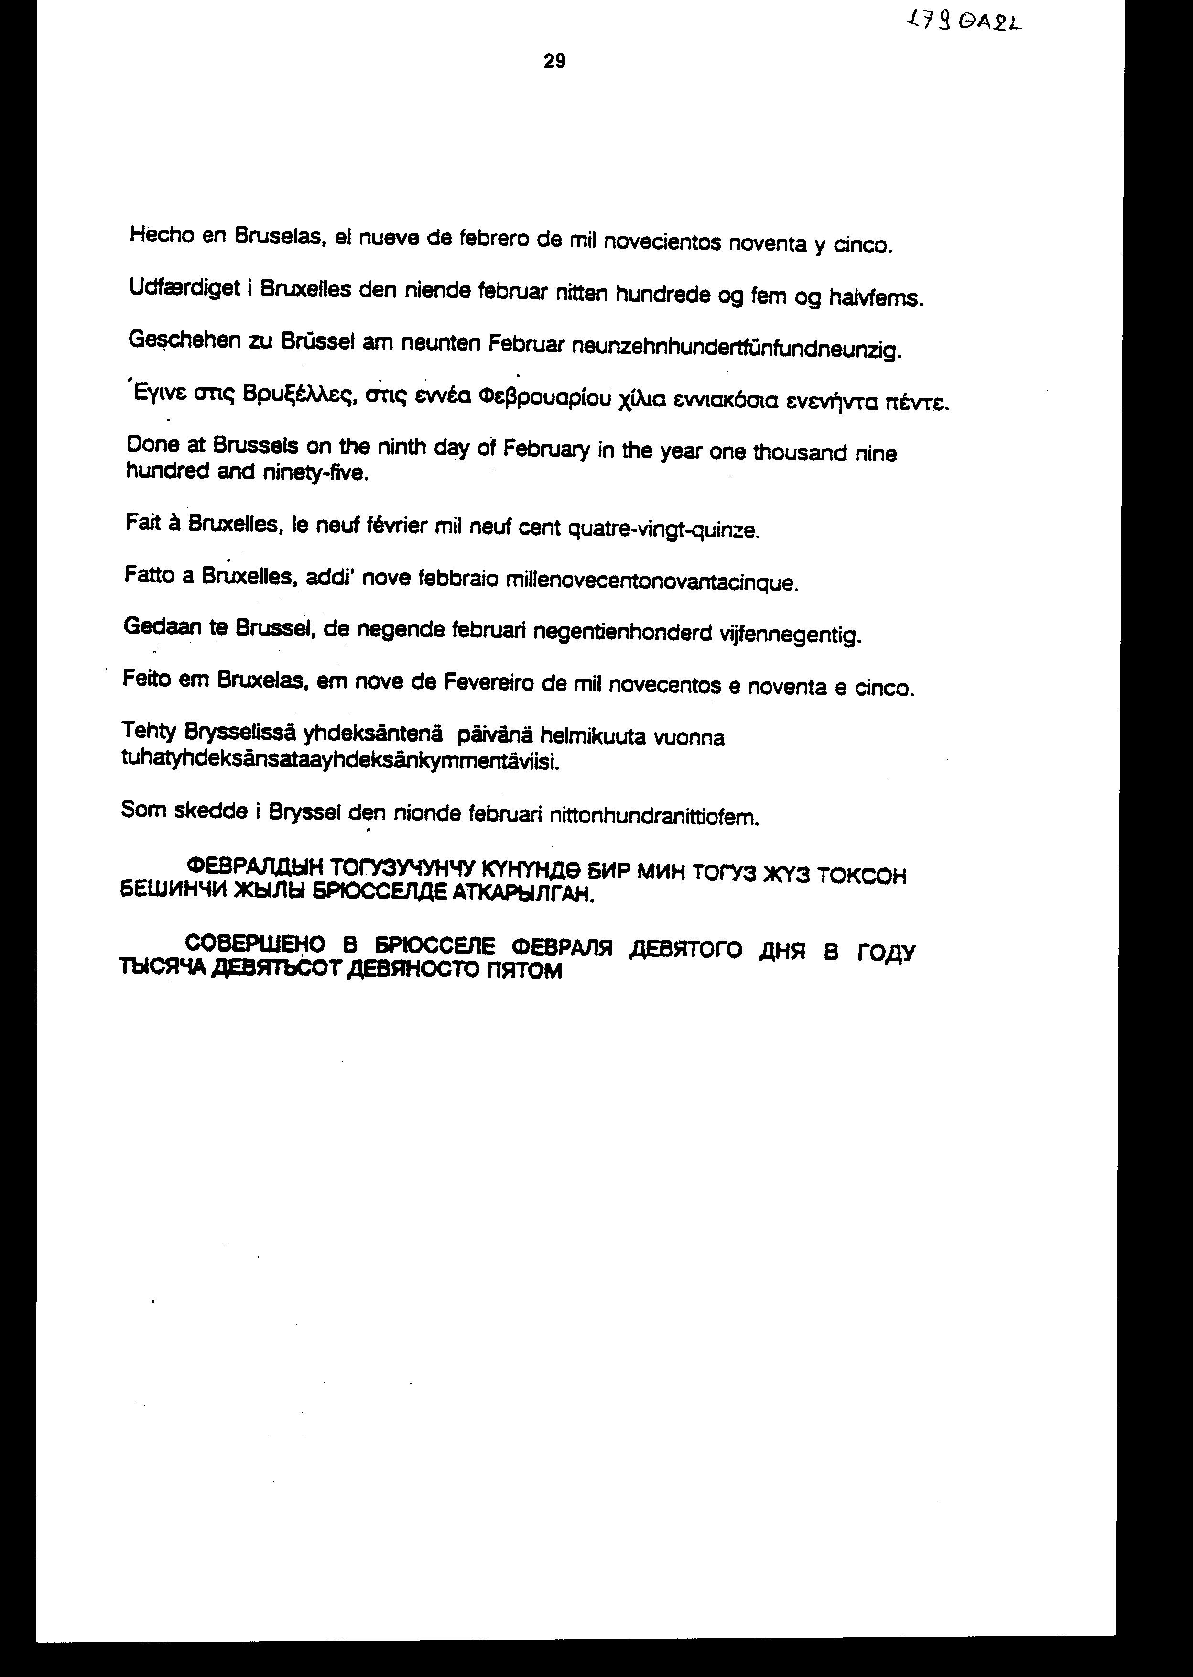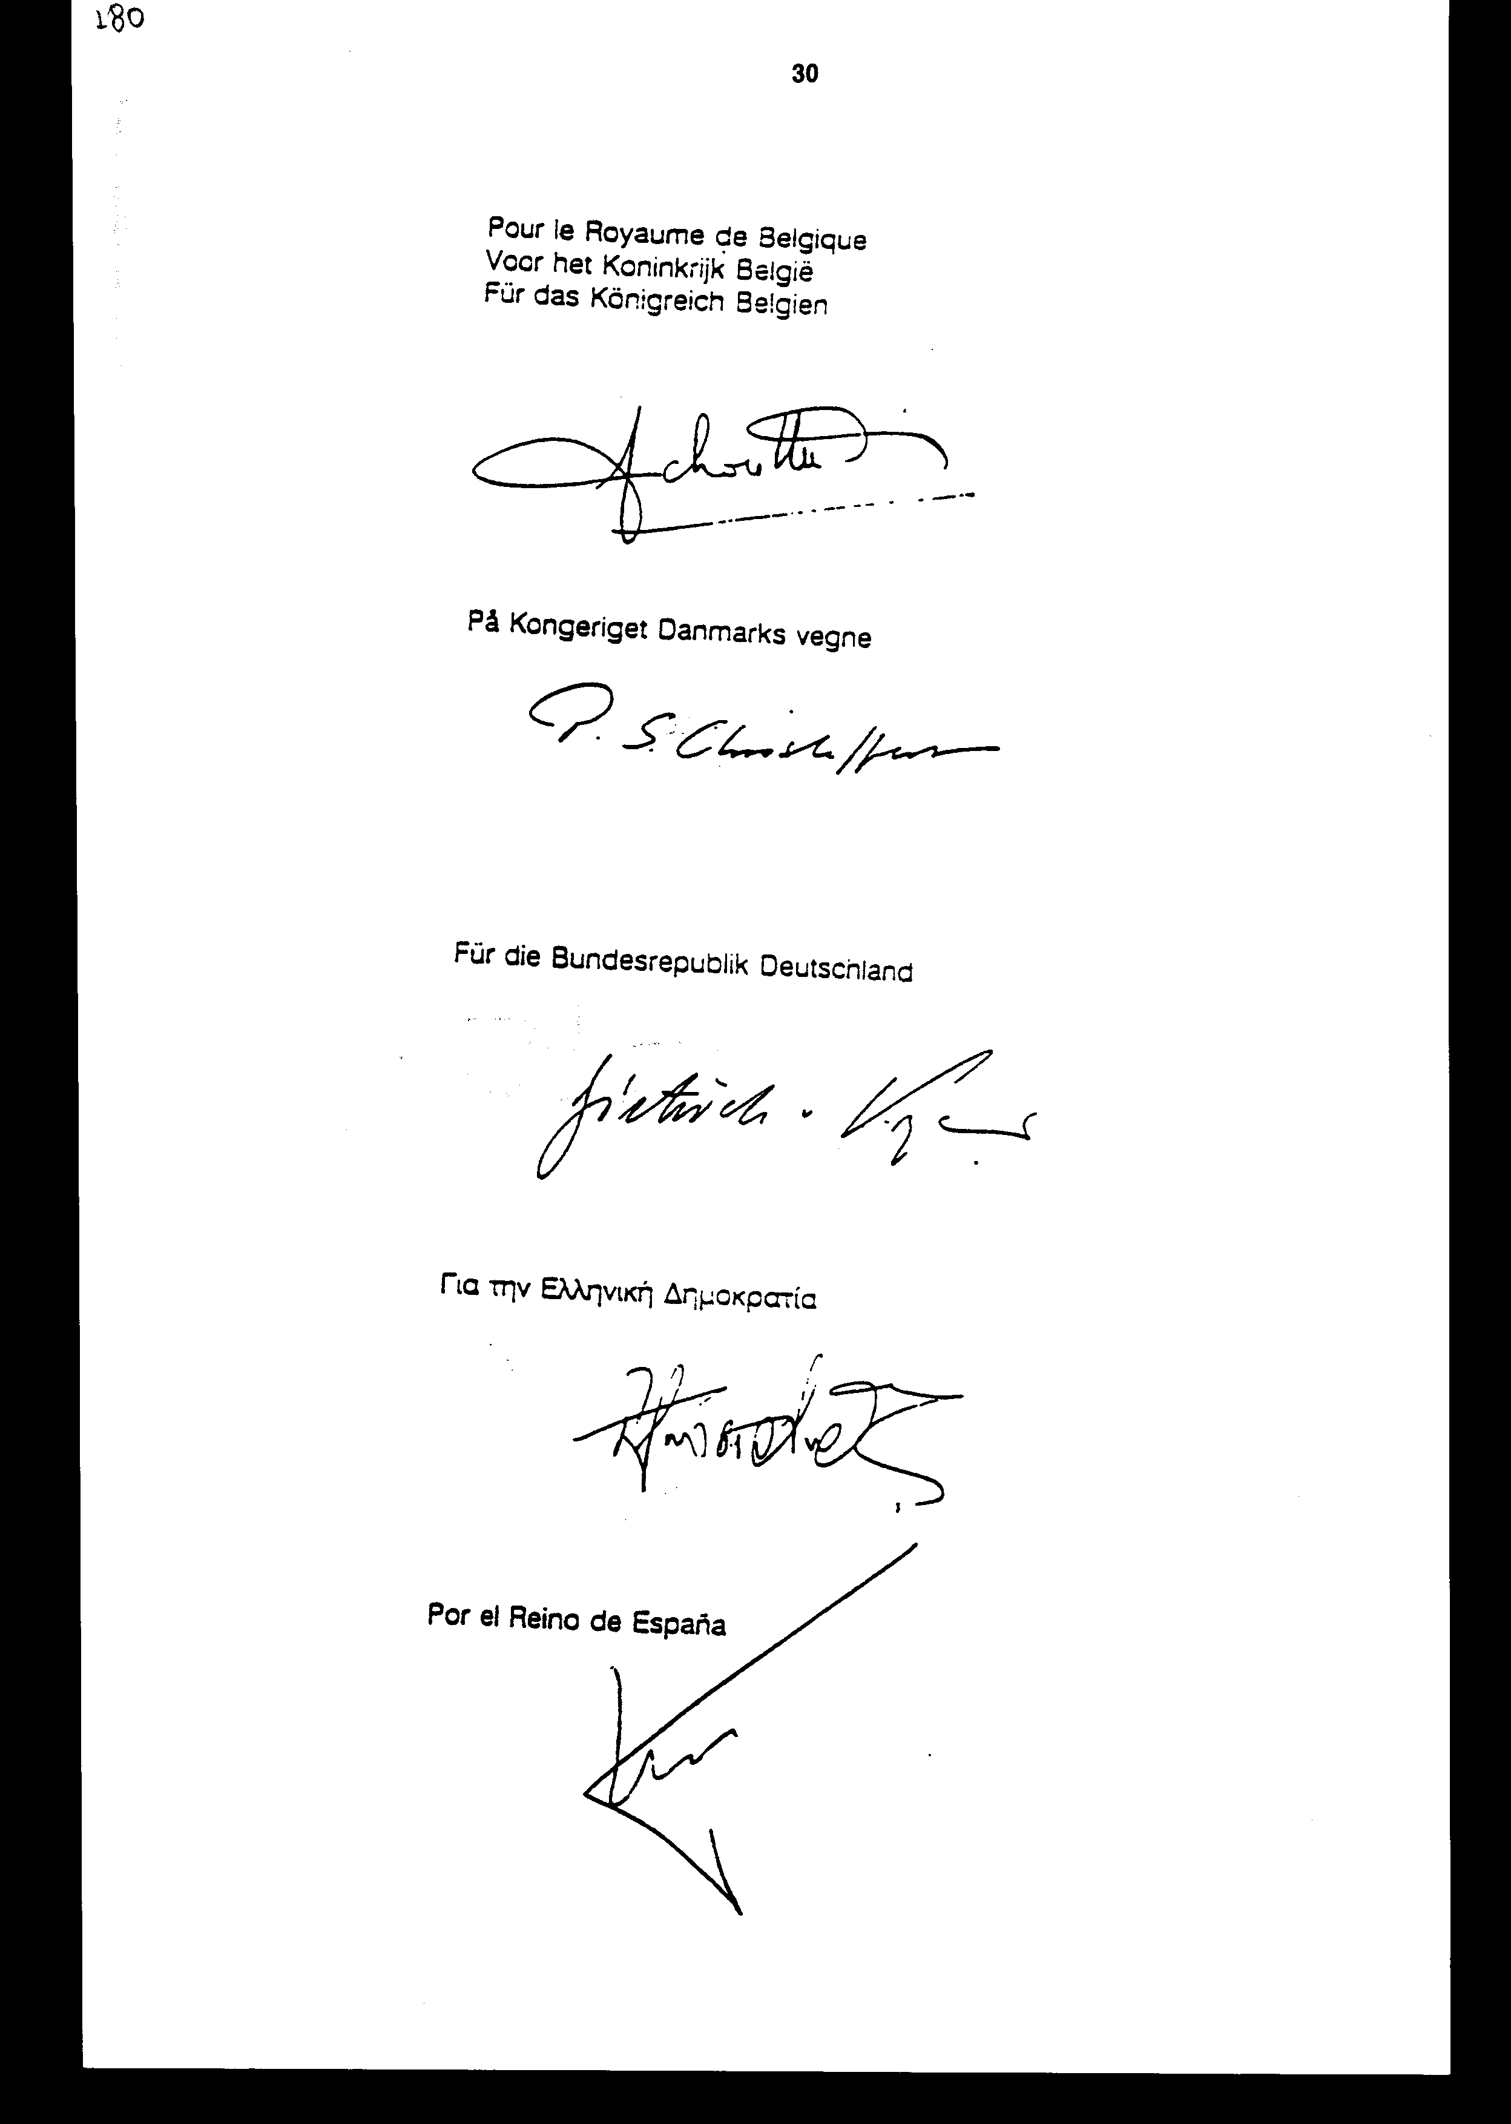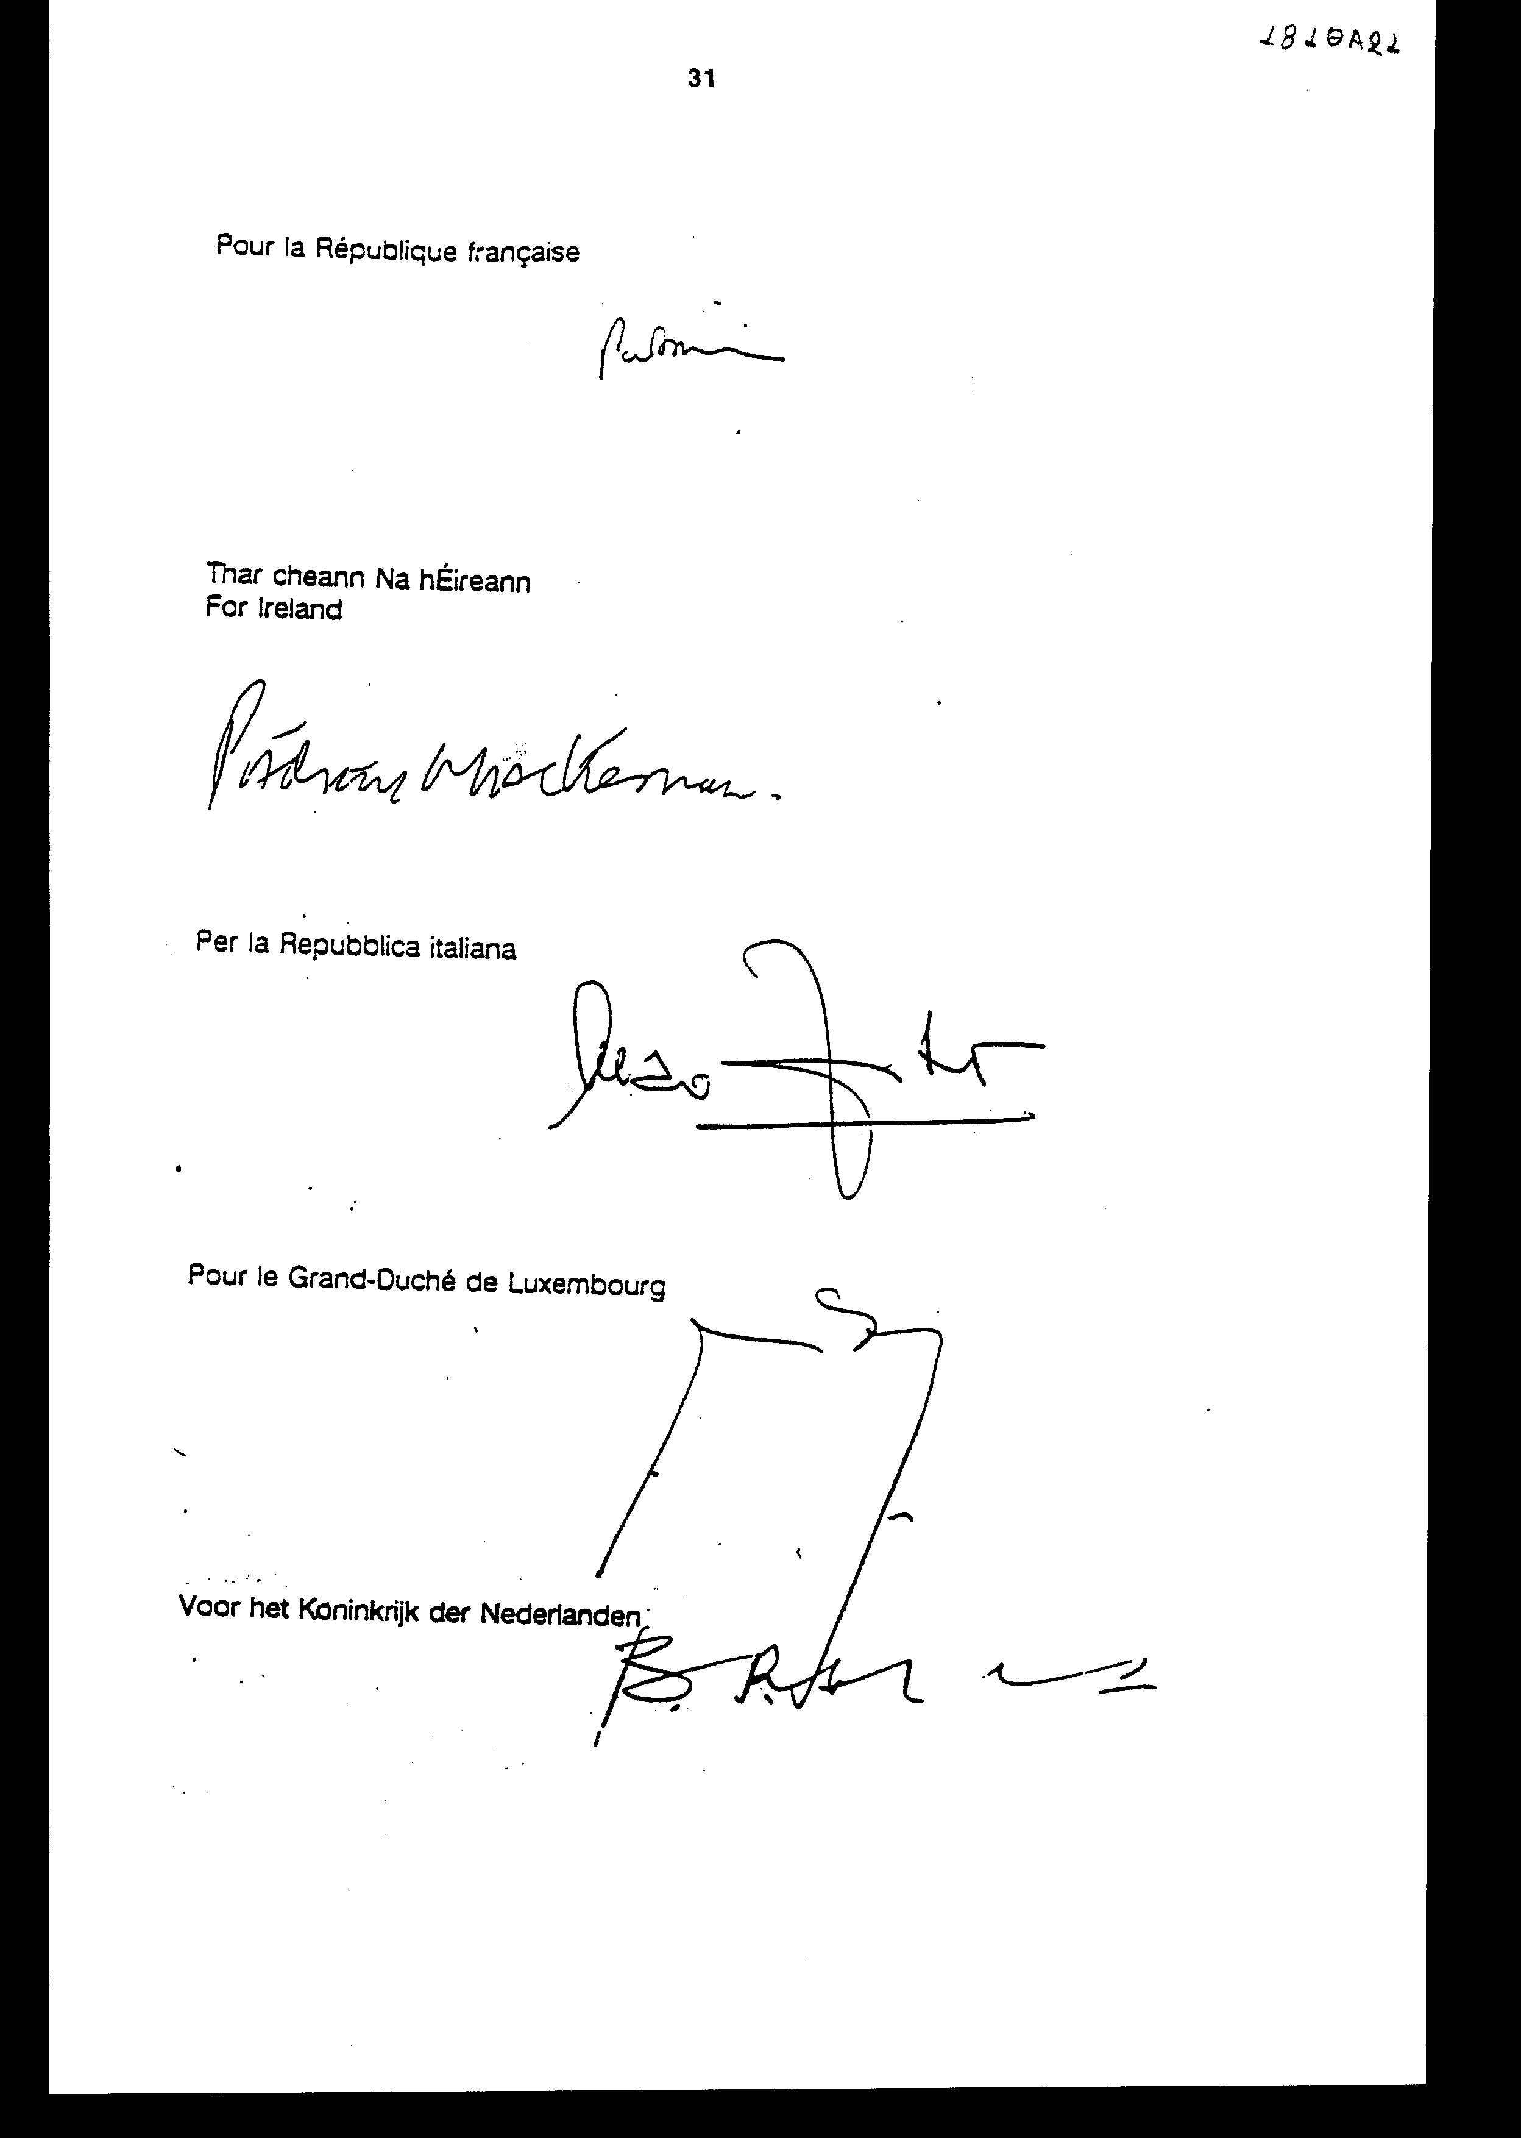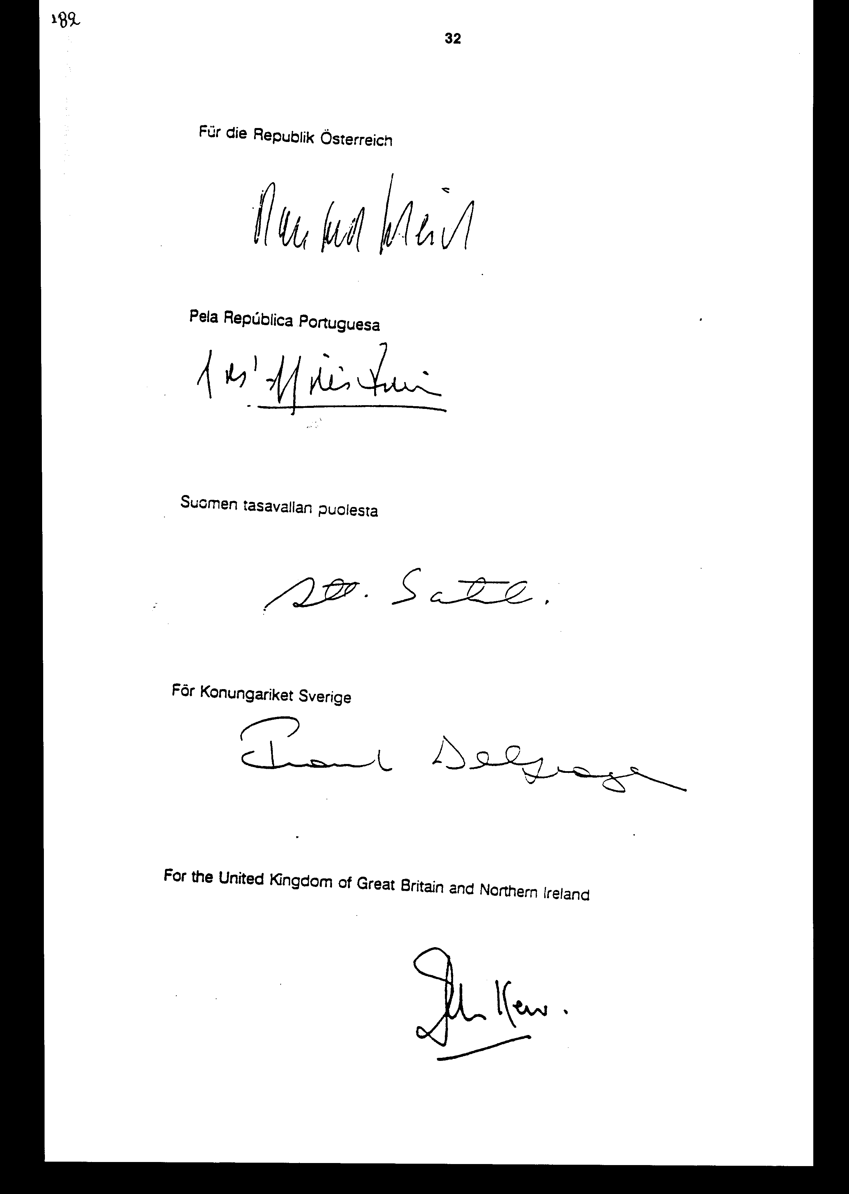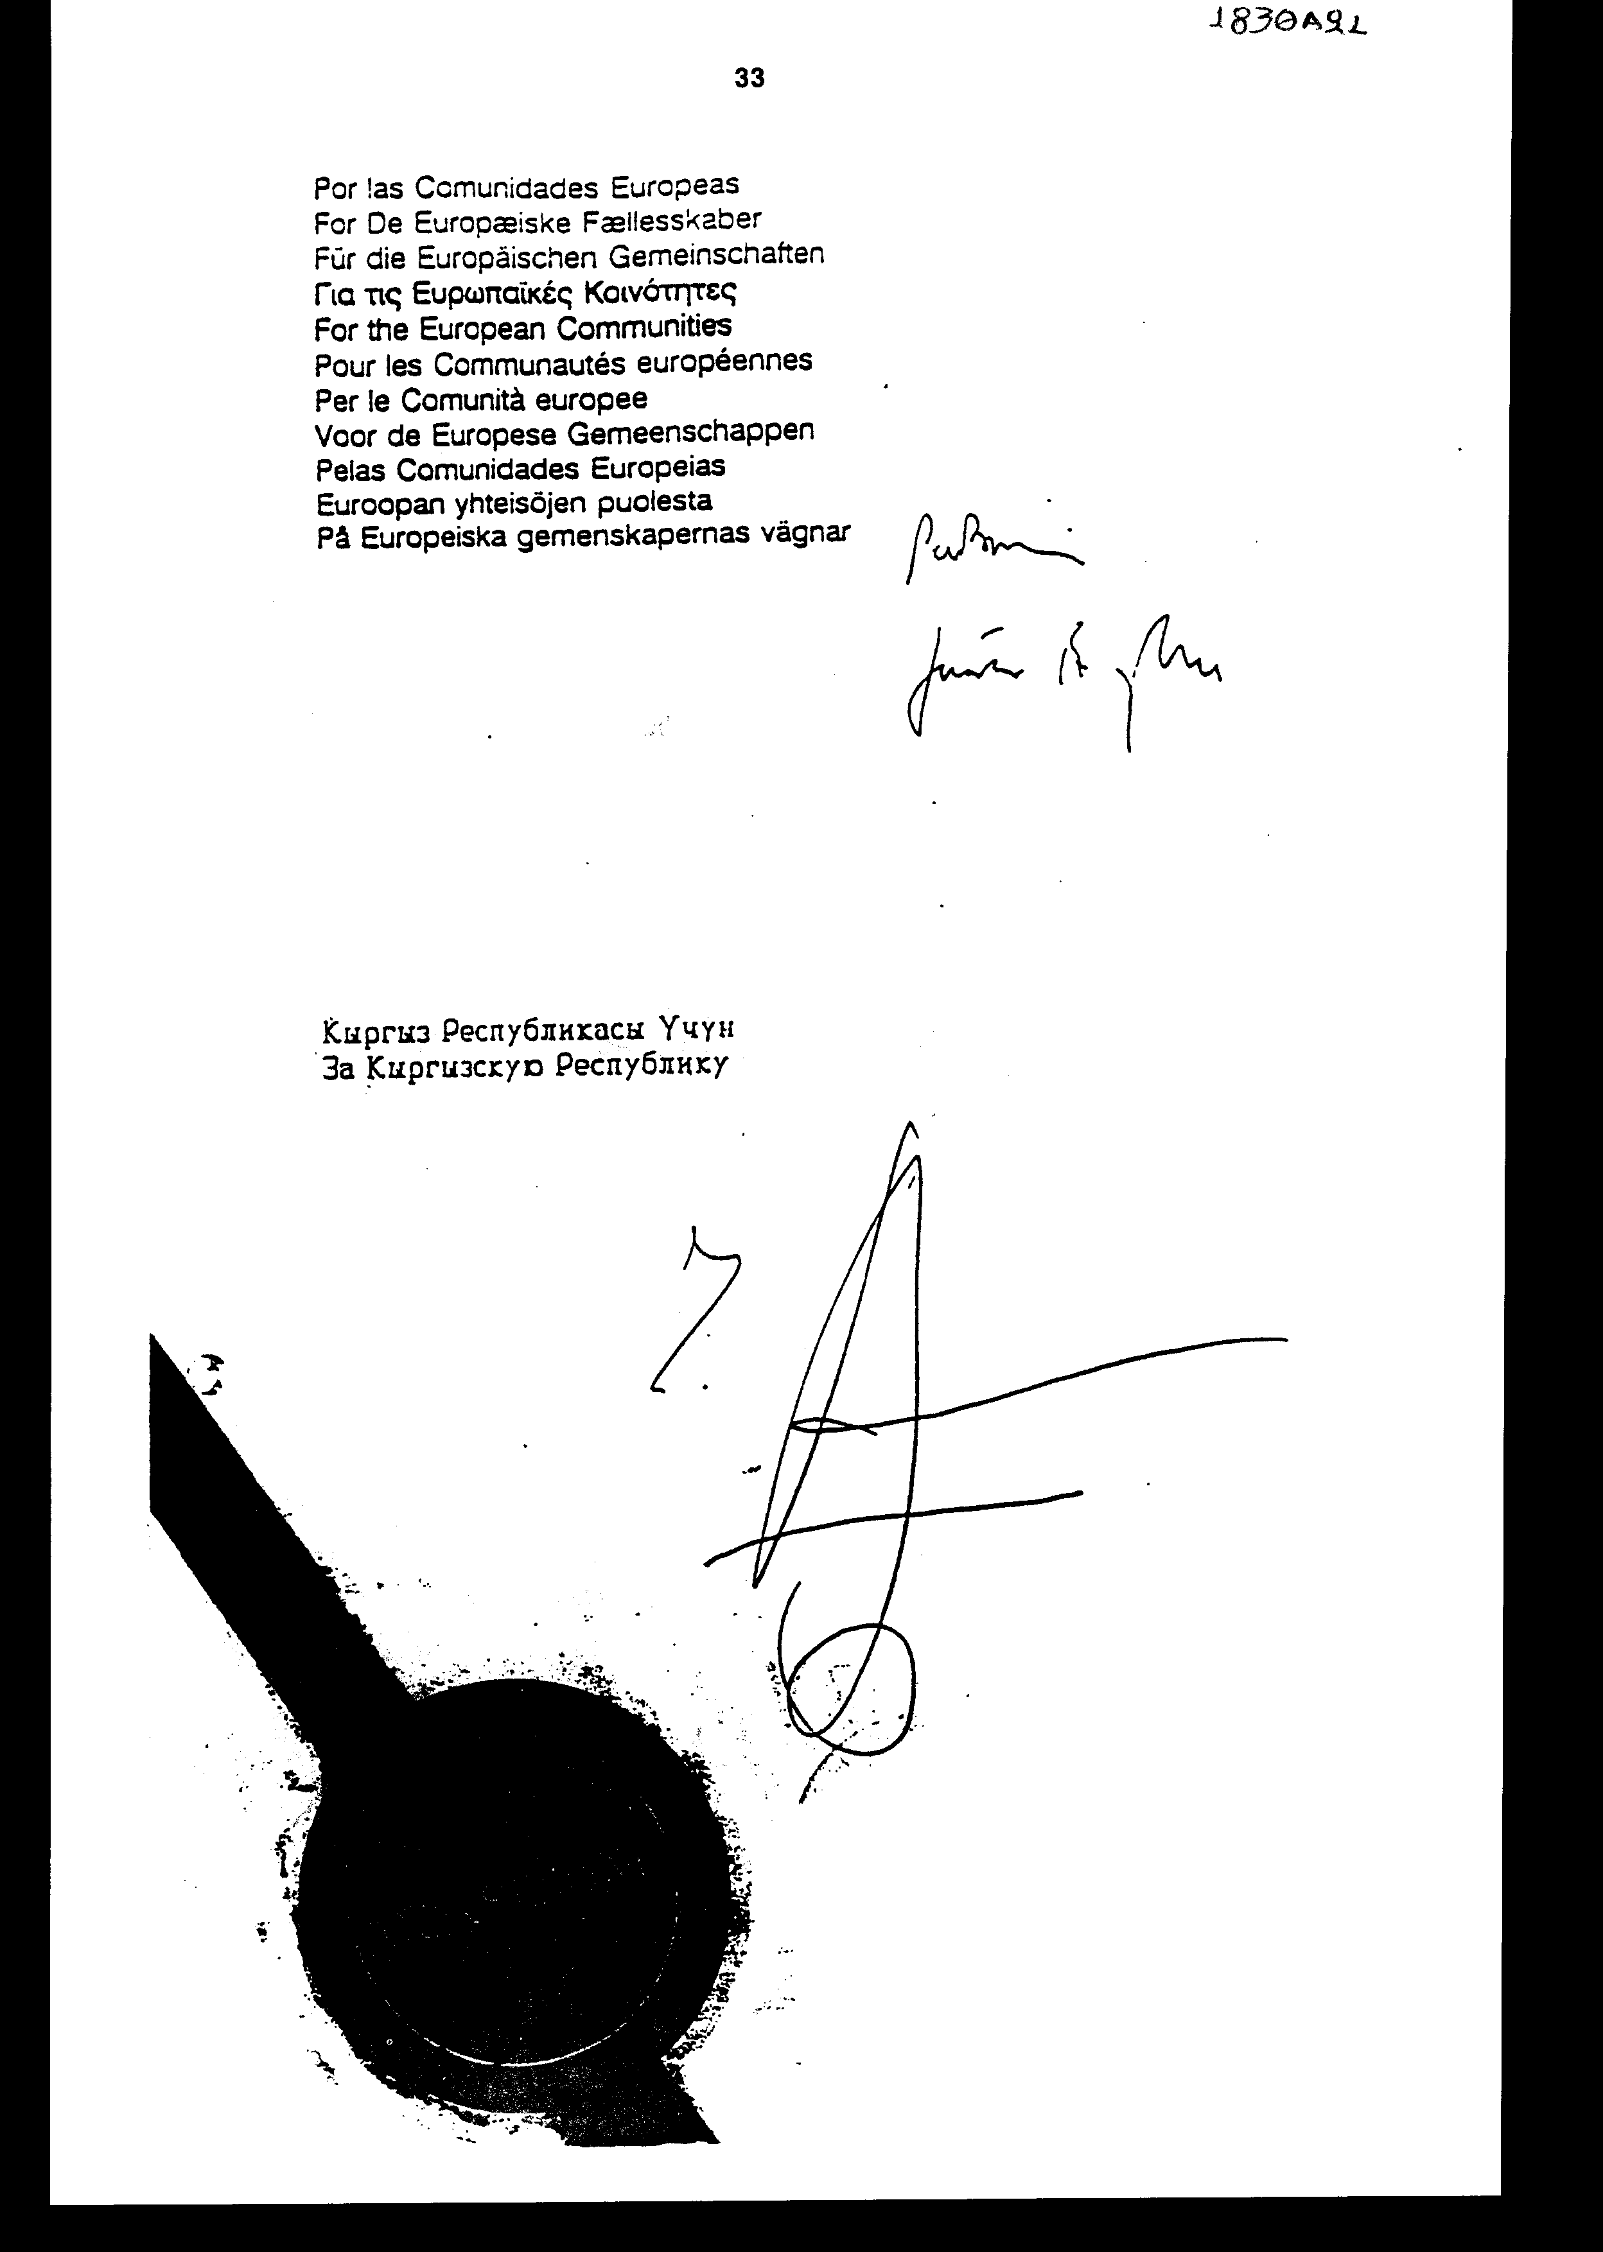
Άρθρο δεύτερο
Η ισχύς του παρόντος νόμου αρχίζει από τη δημοσίευσή του στην Εφημερίδα της Κυβερνήσεως και της Συμφωνίας που κυρώνεται
από την πλήρωση των προϋποθέσεων του άρθρου 98 αυτής.
Αθήνα, 27 Νοεμβρίου 1996
ΟΙ ΥΠΟΥΡΓΟΙ
Ο ΑΝΑΠΛΗΡΩΤΗΣ ΕΘΝΙΚΗΣ ΟΙΚΟΝΟΜΙΑΣ
ΥΠΟΥΡΓΟΣ ΚΑΙ ΟΙΚΟΝΟΜΙΚΩΝ
ΕΞΩΤΕΡΙΚΩΝ
Γ. Παπανδρέου Γ. Παπαντωνίου

ΑΝΑΠΤΥΞΗΣ ΠΕΡΙΒΑΛΛΟΝΤΟΣ,
ΧΩΡΟΤΑΞΙΑΣ ΚΑΙ
ΔΗΜΟΣΙΩΝ ΕΡΓΩΝ
Β. Παπανδρέου Κ. Λαλιώτης

ΓΕΩΡΓΙΑΣ ΕΡΓΑΣΙΑΣ ΚΑΙ
ΚΟΙΝΩΝΙΚΩΝ ΑΣΦΑΛΙΣΕΩΝ
Σ. Τζουμάκας Μ. Παπαϊωάννου

ΥΓΕΙΑΣ ΚΑΙ ΠΡΟΝΟΙΑΣ ΔΗΜΟΣΙΑΣ ΤΑΞΗΣ
Κ. Γείτονας Γ. Ρωμαίος

ΜΕΤΑΦΟΡΩΝ και ΤΥΠΟΥ ΚΑΙ ΜΕΣΩΝ
ΕΠΙΚΟΙΝΩΝΙΩΝ ΜΑΖΙΚΗΣ ΕΝΗΜΕΡΩΣΗΣ
Χ. Καστανίδης Δ. Ρέππας

131/43/1996
ΕΚΘΕΣΗ
Γενικού Λογιστηρίου του Κράτους
(άρθρο 75 παρ. 1 του Συντάγματος)
στο σχέδιο νόμου του Υπουργείου Εθνικής Οικονομίας
"Κύρωση Συμφωνίας για τη σύναψη εταιρικής σχέσης και συνεργασίας μεταξύ
των Ευρωπαϊκών Κοινοτήτων και των Κρατών - Μελών τους, αφ' ενός, και
της Δημοκρατίας του Κιργιζιστάν, αφ' ετέρου, μετά της Τελικής Πράξης
και των Κοινών Δηλώσεων"
Με τις διατάξεις του ανωτέρου νομοσχεδίου κυρώνεται
και έχει την ισχύ, που ορίζει το άρθρο 28 παρ. 1 του Συντάγματος,
η Συμφωνία εταιρικής σχέσης και συνεργασίας μεταξύ των Ευρωπαϊκών
Κοινοτήτων και των Κρατών - μελών τους, αφ' ενός, και της Δημοκρατίας
του Κιργιζιστάν, αφ' ετέρου, μετά των συνημμένων Παραρτημάτων, του
Πρωτοκόλλου, της Τελικής Πράξης και των Κοινών Δηλώσεων που υπογράφηκε
στις Βρυξέλλες την 9η Φεβρουαρίου 1995.
Από τις διατάξεις της Συμφωνίας, μεταξύ άλλων, προβλέπονται
και τα εξής:
1. Καθιερώνεται τακτικός πολιτικός διάλογος μεταξύ
των μερών για την ενίσχυση των μεταξύ τους δεσμών και τη σύγκλιση
των θέσεών τους σε διεθνή θέματα αμοιβαίου ενδιαφέροντος. Για το σκοπό
αυτόν θα πραγματοποιούνται διαβουλεύσεις σε ανώτατο πολιτικό επίπεδο
(υπουργών), αλλά και σε επίπεδο ανωτέρων υπαλλήλων των μερών με τη
διοργάνωση συνεδρίων, την ανταλλαγή πληροφοριών κ.λπ. (άρθρα 1 - 7).
2. Αναγνωρίζεται αμοιβαία από τα Μέρη η ρήτρα του μάλλον ευνοούμενου
κράτους στις εμπορευματικές τους συναλλαγές, καθώς και η αρχή της
ελεύθερης διακίνησης των εμπορευμάτων τους στη χώρα εκάστου και μη
επιβολής ποσοτικών περιορισμών (άρθρα 8 - 18).
3. Καθορίζονται: (α) οι όροι εργασίας για την αμοιβαία μεταξύ των
Μερών προστασία των εργαζομένων υπηκόων τους στη χώρα εκάστου, (β)
οι όροι και οι προϋποθέσεις για την εγκατάσταση και λειτουργία εταιρειών
και υποκαταστημάτων στο έδαφος του άλλου Μέρους και προβλέπεται μεταχείριση
όχι λιγότερο ευνοϊκή από αυτήν που παρέχουν στις εταιρείες των τρίτων
χωρών.
Επίσης, τα Συμβαλλόμενα Μέρη δύνανται να λαμβάνουν μέτρα για την προστασία
επενδυτών, καταθετών, ασφαλισμένων κ.λπ. (άρθρα 19 - 30).
4. α) Τα Συμβαλλόμενα Μέρη αναλαμβάνουν την υποχρέωση να προβούν στις
απαραίτητες ενέργειες για να επιτρέψουν σταδιακά την παροχή υπηρεσιών
εκ μέρους των Κοινοτικών ή Κιργισιακών εταιριών που είναι εγκατεστημένες
στο έδαφος του άλλου Μέρους από αυτό του αποδέκτη των υπηρεσιών.
β) Για να εξασφαλισθεί η συντονισμένη ανάπτυξη, των μεταφορών μεταξύ
των Συμβαλλόμενων Μερών, ανάλογα με τις εμπορικές τους ανάγκες, τα
μέρη ενδέχεται μετά την έναρξη ισχύος της παρούσας Συμφωνίας, να συνάψουν
ειδικές συμφωνίες σχετικά με τους όρους της αμοιβαίας πρόσβασης στην
αγορά και της παροχής υπηρεσιών στον τομέα των μεταφορών κ.λπ.
γ) Η μεταχείριση του μάλλον ευνοουμένου κράτους δεν ισχύει για τα
φορολογικά οφέλη που παρέχουν ή θα παράσχουν στο μέλλον τα Συμβαλλόμενα
Μέρη, βάσει συμφωνιών για την αποφυγή της διπλής φορολόγησης ή άλλων
φορολογικών ρυθμίσεων.
Καμιά διάταξη δεν απαγορεύει στα Συμβαλλόμενα Μέρη να υιοθετήσουν
ή να εφαρμόσουν μέτρα που έχουν σκοπό να αποτρέψουν τη φοροδιαφυγή,
δυνάμει φορολογικών διατάξεων των συμφωνιών για την αποφυγή της διπλής
φορολογίας, άλλων φορολογικών ρυθμίσεων ή της εθνικής φορολογικής
νομοθεσίας, κ.λπ. (άρθρα 31 - 41).
5. α) Τα Συμβαλλόμενα Μέρη εγκρίνουν, σε ελεύθερα μετατρέψιμο νόμισμα,
όλες τις τρέχουσες πληρωμές μεταξύ των μονίμων κατοίκων της Κοινότητας
και του Κιργιζιστάν που αφορούν την κυκλοφορία εμπορευμάτων, υπηρεσιών
ή προσώπων σύμφωνα με τις διατάξεις της παρούσας Συμφωνίας κ.λπ.
β) Η Κοινότητα και το Κιργιζιστάν προωθούν ευρεία οικονομική συνεργασία
προκειμένου να συμβάλλουν στην ανάπτυξη των οικονομιών τους και στη
δημιουργία ευνοϊκού διεθνούς οικονομικού περιβάλλοντος. Για το σκοπό
αυτόν η συνεργασία θα καλύπτει μεταξύ άλλων, και τους τομείς της βιομηχανίας
και των μεταφορών, την προώθηση της τεχνολογικής και επιστημονικής
προόδου, τη γεωργία και επεξεργασία γεωργικών προϊόντων, τις μικρές
και μεσαίες επιχειρήσεις, την ενέργεια, το περιβάλλον, τον τουρισμό,
τα ναρκωτικά, τη συνεργασία σε τελωνειακά θέματα στον τομέα της στατιστικής
και σε θέματα πολιτιστικά κ.λπ<+>.(άρθρα 42-70).

6. Για την επίτευξη των στόχων της κυρούμενης Συμφωνίας, το Κιργιζιστάν
λαμβάνει χρηματοδοτική βοήθεια της Κοινότητας, μέσω τεχνικής βοήθειας
υπό μορφή επιχορηγήσεων, για την επίσπευση του οικονομικού μετασχηματισμού
της. Αυτή η χρηματοδοτική βοήθεια καλύπτεται στα πλαίσια του προγράμματος
Tacis. Οι στόχοι και οι τομείς για τους οποίους παρέχεται, καθορίζονται
σε ενδεικτικό πρόγραμμα, αφού ληφθούν υπόψη οι ανάγκες του Κιργιζιστάν,
οι τομεακές ικανότητες απορρόφησης και η πρόοδος της μεταρρύθμισης.
Για να επιτυγχάνεται η καλύτερη δυνατή χρήση των διαθέσιμων πόρων,
τα Μέρη εξασφαλίζουν το συντονισμό των συνεισφορών τεχνικής βοήθειας
της Κοινότητας, με τις συνεισφορές από άλλες πηγές, όπως τα Κράτη
- Μέλη, άλλες χώρες και διεθνείς οργανισμούς, όπως η Διεθνής Τράπεζα
Ανασυγκρότησης και Ανάπτυξης, η Ευρωπαϊκή Τράπεζα Ανασυγκρότησης και
Ανάπτυξης κ.λπ. (άρθρα 71 - 74).
7. α) Συνιστάται Συμβούλιο Συνεργασίας, το οποίο εποπτεύει την εφαρμογή
της παρούσας Συμφωνίας, συγκαλείται σε υπουργικό επίπεδο μία φορά
το έτος, αποτελείται από μέλη του Συμβουλίου της Ευρωπαϊκής Ένωσης,
της Επιτροπής των Ευρωπαϊκών Κοινοτήτων, αφ' ενός και μέλη της Κυβέρνησης
της Κιργιζιστάν, αφ' ετέρου, θεσπίζει τον κανονισμό λειτουργίας του
κ.λπ.
β) Κατά την εκτέλεση των καθηκόντων του, το Συμβούλιο Συνεργασίας
επικουρείται από Επιτροπή Συνεργασίας, συγκροτούμενη από αντιπροσώπους
των μελών του Συμβουλίου της Ευρωπαϊκής Ένωσης και της Επιτροπής
των Ευρωπαϊκών Κοινοτήτων, αφ' ενός και από αντιπροσώπους της Κυβέρνησης
του Κιργιζιστάν, αφ' ετέρου, σε επίπεδο ανώτερων υπαλλήλων.
γ) Συνιστάται Κοινοβουλευτική Επιτροπή Συνεργασίας, η οποία αποτελείται
από μέλη του Ευρωπαϊκού Κοινοβουλίου και από μέλη του Κοινοβουλίου
της Δημοκρατίας του Κιργιζιστάν.
Καθορίζονται στα ανωτέρω όργανα οι αρμοδιότητές τους, ο τρόπος λειτουργίας
τους κ.λπ. (άρθρα 75 - 99).
Από τις προτεινόμενες διατάξεις δεν προκαλούνται άμεσες θετικές ή
αρνητικές επιπτώσεις επί του Κρατικού Προϋπολογισμού.
Αθήνα, 27 Νοεμβρίου 1996
Ο Γενικός Διευθυντής
α.α.
Χαράλαμπος Στ. Λαγός

